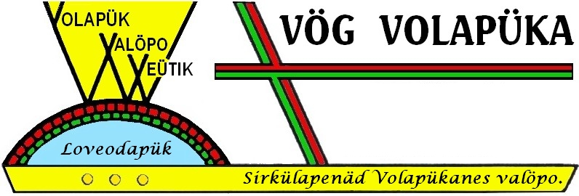
„VÖG VOLAPÜKA”. YELOD KILDEGKILID.
Ninädalised nümas valik.
Nüm: 1. 2023 yanul. Pads: 1 jü 8
Pötü yelacen 4
Zög 4
Plin smalik 6
Kapit: 26 (fin). 6
Kapit: 27. 7
Dog elas ‚Baskervilles’. Kapit lulid. Fads pebreiköl kil (4). 8
Nüm: 2. 2023 febul. Pads: 9 jü 20
O Volapükaflens valöpo! 10
Nuns
1. Yel nulik eblinon vödabuki nulik 10
2. Bespiks neglömovik nogna epubons 10
3. Vio ‚Schleyer’ it ädeikom de prinsips jönik Volapüka. 11
4. Tidabuk pro Katalonänapükans 12
Se gaseds vönädik 12
Statuds soga bevünetik Volapüka 14
Gramatabrul. Mayuds nesuvik as jenöf glifüköl Volapüka 16
Dog elas ‚baskervilles’. Kapit lulid (dil 5^{id}) 17
Nüm: 3. 2023 mäzul. Pads: 21 jü 28
O Volapükaflens valöpo! 18
Sluds kadäma Volapüka tefü vöds nulik, dil balid 18
Volapükanes dö datif 19
Sinif fonäta (finod). 19
6.2. Dunölan pö värb komplitik. 19
7. Sinifs, kelis datif eperon in Volapük 20
7.1. Datif sufölana 20
dog elas ‚Baskervilles’. Kapit lulid (dil 6^{id}). 20
NUN. El „Moö! o rein!” (poedotem yelas 1990^{id}) 22
Famül nutimik (konotül). 22
Nüm: 4. 2023 prilul. Pads: 29 jü 40
O Volapükaflens valöpo! 24
Kadäman nulik: ‚Jan van Steenbergen’ dö ok 24
Dog elas ‚Baskervilles’. Kapit lulid (fin) 27
Volapükanes dö datif. Dil degmälid. 27
Jigam draka (fa ‚Anna van Steenbergen’). Dil balid 29
Vöds anik in nüm at pegeböls 30
Volapük spälon timi! 30
Sluds kadäma Volapüka tefü vöds nulik, dil telid 30
Nüm: 5. 2023 mayul. Pads: 41 jü 48
O Volapükaflens valöpo! 32
Jigam draka (fa ‚Anna van Steenbergen’). Dil telid 32
Volapükanes dö datif 33
7.2. Sinifs votik. 33
8. Kludods 34
Dog elas ‚Baskervilles’. Kapit mälid. ‚Baskerville Hall’ 35
Gramatabrul. Kiöpo tuvoy-li defomotis de el ut? 36
Nüm 6. 2023 yunul. Pads: 49 jü 56
O Volapükaflens valöpo! 37
Cogeds vönädik 37
Dö stül ela ‚Kniele’. 37
Coged balid se „Cogikos volapükik” fa hiel Rupert Kniele (1887). 38
NUNS 38
1. Löfanes brefa 38
2. Löfanes reida 39
Dog elas ‚Baskervilles’. Kapit mälid. ‚Baskerville Hall’ (2). 40
Slud kadäma 41
Nüm 7. 2023 yulul. Pads: 57 jü 64
O Volapükaflens valöpo! 42
Coged telid se „Cogikos volapükik” fa hiel Rupert Kniele (1887). 42
Coged kilid se „Cogikos volapükik” fa hiel Rupert Kniele (1887). 43
Kid nog bal (fa ‚Frank Roger’) 43
Kadäm Volapüka 46
Nulikos Volapükik in bukems notidik (nun) 46
Hiel Aleksandr Blok dö lekof (1908) 46
Nüm 8. 2023 gustul. Pads: 65 jü 72
O Volapükaflens valöpo! 47
Coged folid se „Cogikos volapükik” fa hiel Rupert Kniele (1887). 47
Coged lulid se „Cogikos volapükik” fa hiel Rupert Kniele (1887). 48
NUNS 48
1. Mastans cogikosa e fefikosa 48
2. Bukemöps pafulükons dub Volapükaliterat nutimik 48
Ravül (fa ‚Frank Roger’). 48
Dog elas ‚Baskervilles’. Kapit mälid. ‚Baskerville Hall’ (3) 50
Nüm: 9. 2023 setul. Pads: 73 jü 80
O Volapükaflens valöpo! 52
Coged mälid se „Cogikos volapükik” fa hiel Rupert Kniele (1887) 52
Coged velid se „Cogikos volapükik” fa hiel Rupert Kniele (1887) 53
Coged jölid se „Cogikos volapükik” fa hiel Rupert Kniele (1887) 53
Konotül tumyela teldegid 54
Nos in gaseds (fa ‚Frank Roger’) 54
Konsäls ma tidabuk fa hiel Schnepper (1887). 55
Dog elas ‚Baskervilles’. Kapit mälid. ‚Baskerville Hall’ (4). 55
Nüm: 10. 2023 tobul. Pads: 81 jü 88
O Volapükaflens valöpo! 57
Coged zülid se „Cogikos volapükik” fa hiel Rupert Kniele (1887) 57
Coged degid se „Cogikos volapükik” fa hiel Rupert Kniele (1887) 58
Coged degbalid se „Cogikos volapükik” fa hiel Rupert Kniele (1887) 58
Konotül tumyela teldegid 58
Volapük dönu tonon (nun) 59
Yümaladets tefik 59
Klots nulik lampöra (fa ‚H. C. Andersen’). 59
Dog elas ‚Baskervilles’. Kapit mälid. ‚Baskerville Hall’ (5). 60
Nüm: 11. 2023 novul. Pads: 89 jü 96
O Volapükaflens valöpo! 62
Klots nulik lampöra (dil lätik) 62
Coged degtelid se „Cogikos volapükik” fa hiel Rupert Kniele (1887). 64
Lemu smalik (mär Linglänik) 65
Dog elas ‚Baskervilles’. Kapit mälid. ‚Baskerville Hall’ (6). 65
Nüm: 12. 2023 dekul. Pads de 97 jü 108
O Volapükaflens valöpo! 67
Konot dö bers kil (sotül fa ‚Robert Southey’ ) 67
Coged degkilid se „Cogikos volapükik” fa hiel Rupert Kniele (1887) 69
Dog elas ‚baskervilles’. 69
Kapit mälid. ‚Baskerville Hall’ (fin) 69
Kapit velid. Els ‚Stapletons’ di ‚Merripit House’ 69
Ün neit bü kritid (poedot fa ‚Clement Clarke Moore’) 71
Nun dö pak Volapüka 72
Läükots 73
Registar materas yeloda lölik 74
Lautans materas Volapükik 74
Lautans materas ini Volapük petradutölas 74
Mens pemäniotöl anik 74
Vöds nekösömik 75
Jenotem e nuns Volapükamufa 75
Rubrigs e yegäds anik 75

Nüm: 1. 2023 yanul. Pads: 1 jü 8.

PÖTÜ YELACEN
flanaü redak vipob alane ün yel kömöl takedi e livüpi zesüdikis gönü bujäfs ona – ba i Volapük bevü votiks. Yel epasetöl eklülädon binön jenotaliegik pro Volapükanef. Ün febul diläd Volapükik ela Wikipedia egeton guvani nulik ä ziliki: ‚Jan van Steenbergen’, dö vobods veütik kelana om it epenom pro gased obsik (logolsös nümi dekulik!). Kadäm äbejäfon säkädis anik ed ekleilükon nemis cögapiädas (logolsös nümi mäzulik!). Sog bevünetik Volapüka ekoedon bükön lautotemi tiädü „Ettimo e nutimo. Vio Volapük pägebon ün tumyels kil”, buk kelik mögükon reidanes ad leigodön fomis cifik tel Volapüka (penäd at i binon dagetovik ladetü ‚https://sites.google.com/site/mekavapuqkav/home/vp/divoqp_jodema’). Pübot at pesedon bukemes in zifs difik: ‚Wien’, ‚München’, Sänt-‚Peterburg’, ‚Moskva’, ‚Ekaterinburg’, kelos eblöfon pö dunetäbs bukemas, das Volapük jünu pagebon. Bevüresodo epubons i vödems nitedik votik, sevabo: tradutod Deutänapükik fa ‚Hermann Philipps’ konota fa ‚J. Schmidt’ tiädü „Dom in klerätalusüt”, konots fa ‚Gogol'’ („Pöträt”, „Mäned”), lids anik, … I pejafon resodatoped frutik pro Katalonänapükans (ladet: ‚https://volapukcatalunya.mozellosite.com/’). Hiel ‚Danny Zhang’: kadäman < emekom tradutodis lidas anik, e vödems tefik penotükons medü gased obsik. In gased ot i pepübons tradutods legudik fa ‚Hermann Philipps’: cifal < e ‚Oleg Temerov’, äsi kapits anik se „Plin smalik”: vobot tradutik sevädik ela ‚Ralph Midgley’. As sek yela epasetöl menäds fütürik olabons vödemis dasamik mödik ad reidön Volapüko. Somikos pofövonös id ayelo!
Redakan:
‚Daniil Morozov’ <dispenäd>.
<Pad: 1.>

ZÖG.
Fa ‚Frank Roger’ (tiäd rigik: ‚The Delay’). Tradutod fa ‚Hermann Philipps’.
Nu ya äbinos neit folid bal pos votik, das hiel Roderick päletirom se slip oka dub tonäratonät. Ähagom ed äsagom blasfämi, ibä bo no öfägom ad slipikön dönu bü düp mälid, kü ömutom löädön se bed.
Leklär bleinüköl älitükon slipacemi omik. Dönu tonäratonät sudüköl äsökon. E täno noid votik et äbinon lilamovik dönu: rein; rein ästuron donio ed änoidülon ta fenäts. Äkanom lielön fulikön legrufis e donioflumön noidölo vati in reinarüds.
Äkripom se bed, ägolom lü fenät, ed ämaitirom körteni. Ye no äkanom logön seimikosi. Plödo äbinos pägablägik. Alna ven älekläros, äspelom ad logön seimikosi, ab te äkanom küpön brefüpilo gadi okik, äsva äsä foto grafoti tu lunüpo pelitüköli.
Kis äjenon-li us plödo? Ägegolom ini bed, ädalilom tonis cenik tonära e sturareina, e logalips oma ädremons alna, ven leklär äjuton love sil.
Leigoso äbinos dü neits lätik fol. Töbo äkanom slipön, ed älefenom. No plu ökanomöv sufidön somikosi. Atos ye no äbinon säkäd veütikün oma. Säkäd veütikün oma äbinon, das igo no äfümom, va jenöfiko mistom ädabinon-la plödo ün neit.
Ün dels brefobüik ilöädom tü düp mälid äsä kösömiko, ed imogolom lü vob, äspetölo ad logön retodis sturareina. Säkäd äbinon, das retods somik leno idabinons. No ilogom fivilis u pladilis luimik. Gad e yebatapäd smalik fo dom oma äbinons sams. Planaglof retik usik äfainon löliko, bi no ireinos sis muls anik, ibä säg levemik idareigon in topäd at. Vätälölo stadi valemik nilädöpa, rein seimik nemögiko ibinon is, e fümo noniks mistoms levemik dü neit bal pos votik.
„Ba valikos at binon te fomälod obik”, ätikom. „Magälob valikosi at. Binos cütid, halud. Drimob atosi, igo ven galob löliko. U ba vedob lienetik, levemo lienetik.” Ivätälom ad konsälidön lanisanani, u pu ad spikön dö säkäd at ko flens u calasvists. Ab no nog iriskom ad dunön atosi.
Mistom äläsikom fino ebo bü düp mälid göda, äsä kösömiko. Älöädom, e brefüpilo älüodükom logedi plödio. Äsä ispetom, val äbinon so sägik äs däsärt. Top luimöfik lenonik älogädon.
Ädujetom brefüpiko, äklotom oki, älüvom domi ad golön lü voböp, ab demü janed ästopom pö el ‚Blue Monday Bar’: bal buamastaudöpas oka. So göliko ün göd äbinom dunetäb balik in plödakafibötöp, ed ififidölo äslürfölo kafi, äsludom ad spikön dö dinäd okik ko bötan nilü ok stanöl – te ad lelilön cedi seimana. Ba öfrutos-la.
„Dönu petupob pö slip”, äsagom. „Atos jenon demü mistom maleditik et ko tonäraflaps. Leno kanob labön slipi saidik. Id ol labol-li säkädi somik?”
Bötan äsmililom ed ätovülom jotis. „Nö! Niludo eslipob dü mistoms. Ven fenob, nos kanon letirön obi se slip. Igo if dästüroyöv domi obik, no küpoböv osi e pas okonstatoböv osi, posä ugalikob.” Äsmilülom, ed äjonülom nitedi nemödik ad plänön kuratikumo atosi.
„Bos votik nog dabinon”, el Roderick äfövom. „Dü düps mödik i lilob reini, levemiki reini. Ab egalikölo, valöpo sägos äs püf. Vatatof lenonik logädon. No binos-li bisarik?”
Bötan äleyilom logedi omik – klülabiko no änitedälom – ed äsagom brefo: „Binos ba zög.”
„Zög-li? Kisi sinifon-li atos?”
Äseilom brefüpo, täno äplänom: „Äsä zög vü leklär e tonäratonät. Suvo paud binon vü ats. Ba leigikos jenon tefü rein. Ag! no sevob osi.”
„Atos smilöfon”, el Roderick ägesagom, ab bötan ya igegolom ninio, do dunetäbs nonik äbinons us ad pabebötön.
Äfidrinom kafi, ed ebo ven ävilom lüvön staudöpi, älogom flumi smalik vata su pärunaveg nilo fo ok. Ek ispilon-li drinedi oka? Lenö! Te om it äbinom is. Äseadom ed äküpedom, vio flum smalik ävedon blukil, e täno ad stun omik vat ai mödikum älemüron veo.
Älogom löpio. Silabobot blövik nenlefogik äbinon love om, klu atos no äkanon binön rein. Äblasfämom, ven vat igo nog mödikum äflumon veo, ed ävilom spidiko sefükön oki ninü kafibötöp. Ab vat ya ilöpikon jü maleols ed ävedükon stütädi oka fikuliki. Äperom leigaveti, ed äfalom föfio ini vat. Fikulo älöädom ad stanön dönu su futs okik. Äbinom löliko leluimik, e däsperiko äsukom bosi ad fimükön oki. Ävokom lü yuf, ab bötan neseimo älogädom.
Vat äfludon vemiko ed ävedon vifikum, äfomon viris e flumedavifodis, ädojedon omi, ed äkesumon omi lü top nesevädik.
„Ga sio zög ädabinon-la”, ätikom, do ai nog älecedom teori bötana voiki nesiämi. „Ön jenet et, mödot sturareina neitas lul okömon leigoäsä taidavef. Te milag nog osavon-la obi de noy.”
Du päketirädom ve süt, kel nu idavedikon ad belaflumed mäpetik, lü yuf ävokädom. Ab nek äjinon komön so göliko – pläs valans ijelons okis ta tuvatam.
„Klu jenöfiko zög ädabinon”, ätikom, ven änelogädikom dis vat skömöl. Balido leklär, täno tonär, e fino …

Vöds anik in vödem löpik pegeböls (Lingl., Deut.):
flumedavifod = eddy, Stromschnelle;
lanisanan = psychiatrist, Psychiater;
nenlefogik = cloudless, wolkenlos;
plödakafibötöp = outdoor café, Straßencafé.
<Pads: 2–4.>

PLIN SMALIK.

Kapit: 26 (fin).
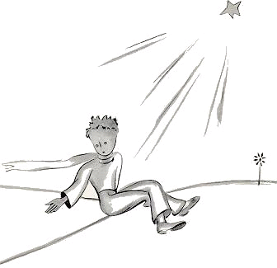
„Suemolös! Fagot binon tu gretik. No ofägob ad kepolön ko ob koapi at. Binon tu vetik.”
Äseilob.
„Ab osümon ad jal bäldik pedejedöl. Jals bäldik no binons lügikodöls…”
Äseilob.
Boso äsäkuradikom. Ab äduinom steifüli nog bali:
„Sevolös! atos obinon plitülik. Ob it id ologedob stelis. Stels valik osümons ad fonäds ko ginöms ruilik. Stels valik äsvo oleadons drinön obi…”
Äseilob.
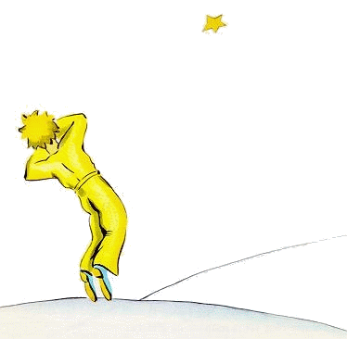
„Kiomuadik obinos! Olabol klokilis lultumbalion, olabob fonis lultumbalion…”
Ed i äseilikom, bi ädrenom…
„Ekö! zeilamapün. Leadolös golön obi go soaliko!”
Ed äseidom oki, bi ädredom.
Nog äsagom:
„Sevolös!… tefü flor obik… gididob demü on! Zuo kiofibik binon! E binon vemo balugälik. Te labon spinis miserabik fol ad jelön oki ta vol lölik…”
Leigo äseidob obi, bi no plu äkanob stanön. Äsagom:
„Ekö!… Val finikon…”
Äzogom nog boso, e poso älöädom ad stanön dönu. Ädunom stepi bal. Obo go leno äfägob ad mufön.
Nos ädabinon züamo pläamü leklärastral yelovik nilü maleol omik. Dü timül äblebom nenmufik. No ävokädom. Äfalom nevifiko, äsä bim falon. Atos igo no äkodon noidi kodü sab.

Kapit: 27.
Nu vo yels mäl ya epasetikons… Nog neföro äkonob jenotemi at. Flenädans, kels idönulogons obi, äkotenikons, das äbinom lifik. Äbinob lügik, ab äsagob ones: „So binos demü fen…”
Nu boso etrodob obi. Jenöfo… no lölöfiko. Ab sevob fümo, das egekömom lü planet okik, bi ün delaprim no etuvob koapi omik. Zuo koap et ga no äbinon sovemo vetik… E plidob neito ad lilön stelis. Tonons äs klokils lultumbalion…
Ab ekö! bos plödakösömik tefon musuli ut, keli edäsinob pro plin smalik. Eglömob ad lenyümön pö däsinot et küiredi küirik! Neföro okanom-la fimükön musuli len jip. Sekü atos säkob obe: „Kis ejenon-li su planet omik? Binos vemo luveratik, das jip efefidon-la flori…”
Semikna sagob ninälo obe: „Fümo atos no ejenon! Plin smalik alneito jelom flori okik me klokäd glätik, e galedom gudiko jipi okik…” Täno fredob. E stels valik smilons nelaodiko.
Votikna sagob ninälo obe: „Semikna bitoy disipiko, e naed bal somik saidon pro mijenot! Ün soar seimik eglömom ad pladön klokädi glätik, u jip nennoidiko eplödiogolon neito…” Täno klokils valik cenons e drenons!…
Atos binon klänöfot gretik. Pö ols, kels i löfols plini smalik, soäsä pö ob, nos in leval so binon, äsä büikumo, if seimöpo (no sevoy kuratiko, kiöpo) jip, keli no sevobs, ud efefidon rosadi, u no efefidon…
Lülogedolsös sili! Säkolsös oles: „Va jip efefidon-li rosadi, u no?” E täno oküpolsöv, vio valikos ocenons…
E daülan nonik föro osuemon, kioveütik atos binon!

***
Ekö! länod at binon pö ob jönikün e lügikün in vol lölik. Länod ebo ot i dabinon su pad büik, ab edäsinob otosi nogna ad jonön oles oni in pats mödikum. Binos top ut, kö plin smalik epubom su tal, e poso enepubom.
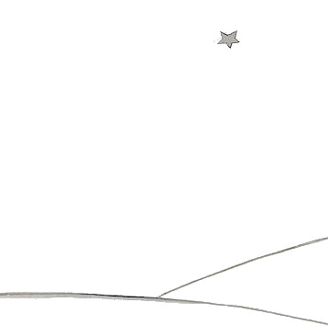
Lülogedolsös küpäliko länodi at! dat fümolsös, das omemosevols topi at, if seimüpo otävolsöv in Frikop love däsärt. Ed üf so ojenosöv, das obeigololsöv is, — dabegob oles! — no ospidolsös! ostebedolsös dü brefüpil kuratiko dis stel! Üf täno hicil olükömomöv lü ols, üf osmilomöv, üf olabomöv heris goldakölik, üf no ogespikomöv, ven obesäkoyöv omi dö bos, tän oseivols-la, kim binom. Täno begö! olabolsös keliedi! no leadolsös plu lügön obi! openolsös obe vifiko, das ugekömom!…
FIN.
Tradutod Volapükik fa ‚Ralph Midgley’ ela „Plin smalik” fa el Saint-Exupéry balidnaedo pepübon medü gased almulik: „Sirkülapenäd” < de yel: 1999 jü 2002. Tradutod ot pemenodon fa ‚Hermann Philipps’ e ‚Daniil Morozov’ ün 2020.
<Pads: 4–7.>

DOG ELAS ‚BASKERVILLES’.
Fa hiel ‚Arthur Conan Doyle’.

Kapit lulid. Fads pebreiköl kil (4).
„Nö! o söl: ‚Holmes’! no nog. No älabob livüpi, esuemob dinastadi te ädelo. Ab alo cedob, das mon läbinonös kobü titul e länilabot. Atos äbinon desin hitera neläbik obik. Lio dalaban desinon-li ad nätükön glori elas ‚Baskervilles’, üf no labonöv moni saidik ad laidabinükön dalabotemi? Dom, glunidalabot e monem mutons läbinön kobo.”
„Verätö! Soö! o siör: ‚Henry’! baicedob ko ol tefü frutab motäva nenzogik olik lü ‚Devonshire’. Ab mutob lonülön prüdamesüli te bali. Fümo no omutol detävön soaliko.”
„Dokan: ‚Mortimer’ < ogevegom kobü ob.”
„Ab dokan: ‚Mortimer’ < mutom gevön timi plage lönik, zu dom omik stadon ön fagot mö liöls mödik de olik. Igo pö vil vemikün in vol, no okanomöv yufön oli. Nö! o siör ‚Henry’! mutol kesumön ko ol seimani fiedik, kel ai obinon gönü ol.”
„Mögos-li, das ol it okanol lükömön usio? o söl: ‚Holmes’!”
„If stad säkäda ocenon ad krisid, otöbidobös ad komön us pösodiko; ab sevedolös, das‚ demölo plagi konsultik veitöfik obik e begis nenstopik obi valöpao rivölis, nemögos pro ob ad ditön de ‚London’ dü tim nesevädik. Anu balan pösodas dalestümabikün Lingläna pamispikon fa mütogetan, e te ob kanob büoneletön lunofi nosüköl. Nu esevädükob-la oli, viovemo nemögos pro ob ad tevön lü ‚Dartmoor’.”
„Täno kini mobolöv-li?”
‚Holmes’ äseitom nami okik sui brad obik.
„Üf flen obik odunikomöv atosi, täno olabol meni digöfikün gönü ol pö dinastad spetätüköl. Nek kanon lesagön atosi fümikumo, ka ob.”
Leno äspetöfob ad lof at, ab büä ügesagob, ‚Baskerville’ igleipom obi len nam e ladöfo äpedom oni.
„Soö! atos obinon vemo plitöfik flanaü ol, o dokan: ‚Watson’!” äsagom. „Ga suemol, pö stad kinik binob, e sevol säkädi sovemo leigoäs ob. Üf utevol lü ‚Baskerville Hall’ ed okomol nilü ob, neai oglömob atosi.”
Fütüriologam ventüras ai äjänälons obi, zu päplitob fa vöds hiela ‚Holmes’ e fa lezil, ön kel baonan ilobülom obi as ketävan.
„Utevob vilöfo,” äsagob. „No sevob, vio gudikumo okanoböv fegebön timi obik.”
Fövot ofovon.
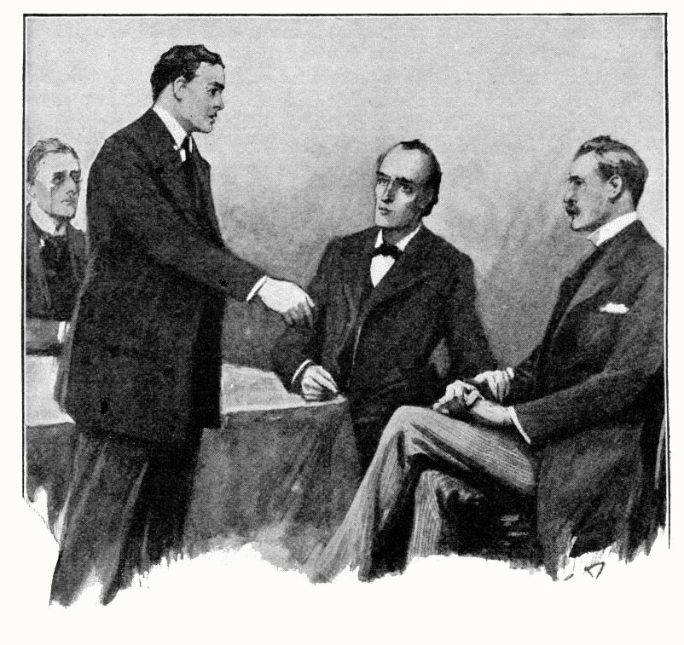
Leno äspetöfob ad lof at…
<Pads: 7, 8>

Nüm: 2. 2023 febul. Pads: 9 jü 20.

O Volapükaflens valöpo!
Gased obsik suvo sümon ad periodapenäd labü literat muadik, ab atna fulon me nuns Volapükamufa. Pübot bo veütikün binon dalebüd cifala tefü cäl ela ‚Jan van Steenbergen’ ad liman Volapükakadäma (fotografot flanik magon omi). Nemü sog bevünetik Volapüka benovipob ladöfiko omi demü jenot at. Reidans laidik bo memons, das epenom bosi dö ok it in nüm dekula äyelik (sevabo in yeged dö vükiped Volapükik). If no, tän kanoy reidön yegedi nitedik pö vükiped (‚https://vo.wikipedia.org/wiki/Jan_van_Steenbergen’) u lelogön resodatopedi calöfik kadämana nulik ladetü ‚http://steen.free.fr/’.
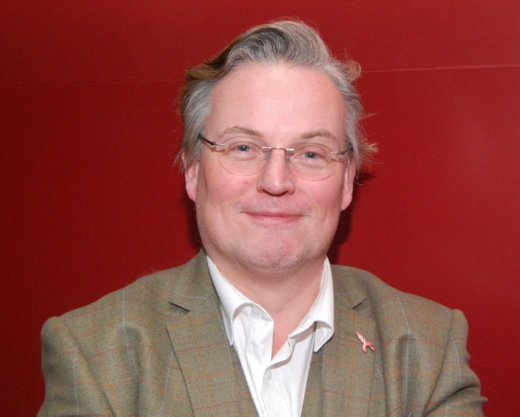
Nüm at i ninädon statudis Volapükanefa balidnaedo ün yel: 2007 < in gased obsik pepübölis. Äsä reidans küpälik okanons küpön, leigodü pübot balid pöks petuvöl ömik pekoräkons. Pö atos siäm leno pevotükon, e vödem lölöfiko baiädon ko sotül Linglänapükik, kel i penotükon ün 2012 medü toped calöfik ettimik kadäma. Nu kadäm primon ad vätälön votastidi statudas at ma neods stada Volapükamufa nutimik.
Vipom oles reidi nitedik redakan:
Daniil Morozov’ <dispenäd>.
<Pad: 9.>
NUNS.

1. Yel nulik eblinon vödabuki nulik.
Primü yanul ‚Hermann Philipps’: cifal < enotükom medü Volapükagrup ela ‚Facebook’ sotüli: 3.3 < lebuka, kel ninädon nulavödis sis yel: 1931 < epubölis. Äsä om it epenom, „at binon sotül: 3.3 < perevidöl vödaliseda gretik Volapükik⸗Deutänapükik vödis zao 24'800 ninädöla plödü vödabuk rigik fa hiel Arie de Jong (‚AdJ’).
Lised at binädon me fövots fa ‚AdJ’, vöds nulik in „Volapükagased pro Nedänapükans” yelas: 1932 jü 1963, kelis läxcifal: ‚Brian R. Bishop’ äsetirom bü yels anik, e me vöds nulik – balugiks e koboädiks –, kelis vicifal: Daniil Morozov etuvom pö reid vödemas dasamik. I ninädon vödis nulik fa hiel Ralph Midgley e votans.” Fonät bevüresodik at labon nulavödis komandabik mödik ed oyufon alani, kel uvilon penön Volapüko.

2. Bespiks neglömovik nogna epubons.
Dü yels anik säkäds valasotik Volapüka pabejäfons yufü grup ela ‚Facebook’. Dili gretik posbinota at ‚Daniil Morozov’: vicifal < enotükom fomü doküm mödapadik (pad bevüresodik: ‚https://vk.com/wall-69180623_731’). Eplänom osi ön mod sököl: „Cedü ob, suvo fikulos ad tuvön nüni frutik pö sogädaresods nutimik, e klülo nemögos us pö liman nulik grupa alik ad reidön nunis valik yelas epasetiköl. Demölo atosi, esludob ad kobopladön bespikis bevüresodik säkädas mödik Volapüki tefölas fomü doküm veitöfik. Spelob, das finasek oyufon Volapükanis fütürik ad no glömön tikamagotis e hüpotetis völadikis anikis bügolanas oksik.”

3. Vio ‚Schleyer’ it ädeikom de prinsips jönik Volapüka.
Finü mayul äyela tatabukem Bayänik enotükon pö pad bevüresodik ladetü ‚https://mdz-nbn-resolving.de/details:bsb00141732’ toumi folid vödabuka zänodagretik fa ‚Johann Martin Schleyer’ (nüned tefik di ‚djvu’ binon dagetovik ladetü ‚https://disk.yandex.ru/i/4Uh_HaLbjLk8rA’). Ekö! nün dö buk at:
‚Schleyer, Johann Martin. Mittleres Wörterbuch der Universalsprache Volapük. 4, M-R. – Konstanz am Bodensee : Verlag von Schleyer's Zentralbüro der Weltsprache’, 1903. – Padanüms: 577–768 (valodo pads 196).
Fonät at päträiton fa ‚Arie de Jong’ as dil dabükota lulid vödabuka gretik calöfik. Buk at jonon patis ömik pükadisina ün 1903, kels calöfiko pefinidons ün 1929 pötü zep menoda fa ‚Arie de Jong’ ko geikam ad noms Volapüka bü yel: 1891. Sams: ün 1903 1^{ido}) yümatonats (pato el ⸗a⸗) suvo ädefons in koboyümavöds: ‚Oberhofmarschall’ = löpyeadmajal (vöd nutimik mögik: löpakuramaredal), ‚Mittelpartei’ = zenodpaledef (nu zänodapalet), ‚Mondsfinsternis’ = mundaeg(üb) (nu munagrahan), ‚Operntext’ = lopvödem(buk) (nu librät), ‚Papstwürde’ = papaldinid (nu kanon-la pagebön subsat: papaladinit), ‚Pasquill’ = slanpenot (nu slänapenäd). Koboyümavöds somik ma stuk äsümons ad uts sperantik ed älabons koboyumotis töbo pronovikis binü konsonats balposvotik;
2^{ido}) ta sluds Vpakongreda bevünetik telid in ‚München’ lönanems anik älabons fomis patik Volapükik. Pösodanems suvo älabons poyümotis: ⸗an, ⸗al (ad malön famani, saludani, profetani, papali), ädalons pagebön ko yümots: ⸗il, ji⸗. Suvo demü mög gebäda deklinamala tonat finik pösodanemas äbinon el d (samo in tonatakoboyumot: ⸗ad, mu pato in vomanems). Ekö! sams anik: ‚Mnemosyne’ = Mnemosinad, ‚Psyche’ = Psügad, ‚Pythia’ = Pütiad, ‚Rachel’ = Ragelad, ‚Pandora’ = Pandorad; ‚Paula’ = Paulad, Jipaul, ‚Paulchen’ = Paulil, Jipaulil, ‚Paul(us)’ = Paul(an), (saludan) Paulusal, ‚Paulina’ = Paulinad, ‚Paulinus’ = Paulinan; ‚Mohammed, Muhammed’ = Mohamedan, Mohamedal, ‚Moses’ = Mosed(an), Mosedal, ‚Pius’ = Piusan, Piusal, ‚Nikolaus’ = Nikolan, Nikolal‚ ‚Ptolemäus’ = Ptolemäal, ‚Ragedast’ = Ragedastan, Ragedastal, ‚Raphael’ = Rafaelal, ‚Odin, Wodan’ = Vodan, Vodal, ‚Ormuzd’ = Romuzdal, ‚Osiris’ = Soirisal, Soirisan, ‚Pegasus’ = pegasaf.
Nems taledavik id äkanons labön poyümotis (sevabo utis topa) e finotis kaladik votik: ‚Modena’ = Modenän, Modenöp, ‚Perm’ = Pärmän, Pärmöp, ‚Moskau’ = Moskvaöp, ‚Nasareth’ = Nazaretöp, ‚Orenburg’ = Roenburgöp, ‚Pfalzburg’ = Pfalburgöp, ‚Neapel’ = Neapolöp, ‚Nürnberg’ = Nünbärgöp, Nünbärg, ‚Peking’ = Pekinöp; ‚Odenwald’ = Doenfot(än), Doenfotöp, ‚Oder’ = Oderöp, Doerin, ‚Nil’ = Neil(öp), ‚Oberrhein’ = Löporin(öp), ‚Onega-See’ = Noeglak(öp), ‚Petersinsel’ = Peternisulöp, ‚(St.) Paulsinsel’ = Paulusnisul(öp), ‚Palmyra’ = Palmür(öp), ‚Olympia’ = Loümpöp, ‚Quebec’ = Kebek(öp), ‚Ölberg’ = (‚in Jerus.’) Learbelöp (nu Learabel).
Tefü nümed at Volapük ettimik di ‚Schleyer’ id äsümon ad sperant, kel jünu labon fomis sperantik nemas. Ye tefü Volapük äbinos-la fikulikum ad memidön lisedi lunik pösodanemas, zifas, flumedas e reta;
3^{ido}) ton nedumik suvo päbuükon bu ton dumik igo ta licin sevädovik stamädas. Vöds somik dabinons id in Volapük nutimik (sams: bolit pedütülöl de ‚politics, politikos’, banorem de ‚panorama’), ab äbinons mödo suvöfikums, as sams: ‚Monument’ = monumed (nu mebamal), ‚Mosambique’ = Mosambigän (nu Mozambikän), ‚Planet’ = blaned(öp) (nu planet), ‚Realkredit’ = reakredid (nu dinakredit), ‚Präfekt’ = präfedan, präfedal (nu prefätan), ‚Protokoll’ = protog (nu protok);
4^{ido}) poyümots noe äbinons meds defomama vödas nulik, abi pägebons ai as mal siämagrupa ömik, kelos älunükumon Volapükavödis (‚Mitlaut’ = konsonatir, ‚Redefigur’ = metaforir pla foms nutimik: konsonat, metafor).
Sperimänts at äbinons bisariks, ab no vaniks: danädü ons päkleilükos, kelos öbinon-la nezesüdikos e nevipabikos in mekavapük.

4. Tidabuk pro Katalonänapükans.
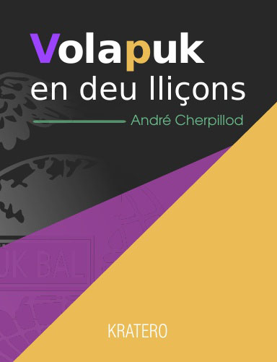
Tü 2023, yanul, 22 pepübon buk tiädü ‚Volapuk en deu lliçons’ (sotül Katalonänapükik tidodema sperantik: ‚Volapuko en dek lecionoj’ < fa el André Cherpillod, tradutan: ‚Antoni Martí’). Pö resodatoped dabüköpa: ‚Kratero’ ü ‚Cráter’ (‚http://www.crater.es/’, pad: ‚Aliaj lingvoj’ [= „Püks votik”]) kanoy nünömiolodön eli PDF.
Ya kanoy bonedön buki in köväd düfik lä resodatoped: ‚Lulu’ (‚https://bit.ly/volapuk_10_cat’). Kot: ‚ISBN’ binon 9781387249664, suäm pelonülon ad yurods 14,61 (nen täxet blünasuäma; vödamal: ‚WELCOME15’ mögükon rabati mö dötums 15).
Pad pübota ot i dabinon pö toped: ‚Lektu’, efe ladetü ‚https://lektu.com/l/crater/volapuk-en-deu-llicons/21042’.
Pö vob len tradutod okik tradutan medü ‚Facebook’ päbekonsälom fa cifal e vicifal. As dil zuik tidabuk nulik ninädon lisedi Volapükaliterata Spanyänapükik e Volapükaliterata nutimik, sevabo bükotas tumyela teldegbalid. Tidabuk at otuvonös reidanis nitedälik!
<Pads: 10–13.>

SE GASEDS VÖNÄDIK.
VOLAPÜK VERENIGING  VERGADERDE TE LEIDEN.  De sedert 1890 bestaande algemene Nederlandse wereldtaalvereniging (Volapük vereniging) hield Zaterdag hier ter stede haar algemene vergadering. In het verslag van de secretaris werden verschillende mededelingen gedaan omtrent de Volapük vereniging zelf, de Volapük-beweging in het buitenland en de academie, het tijdschrift, alsmede de verschillende andere bestaande wereldtaalstelsels.  De leden van het hoofdbestuur, dr. A. de Jong en J. G. M. Reynders hebben zich wegens hun hoge leeftijd niet meer herkiesbaar gesteld. Als nieuw hoofdbestuur werden gekozen de heren F. J. Krüger te Amsterdam, voorzitter, A. de Jong Jr. te Leiden, ondervoorzitter en P. H. J. Uittenbogaard te Hilversum, secretaris-penningmeester. | VOLAPÜKAKLUB  ÄKOBIKON IN ‚LEIDEN’.  Ün zädel Volapükaklub valemik Nedänik, dabinöl sis 1890, äjenükon tö zif isik kobikami valemik oka. In protok sekretana nuns distöfik pänunons dö Volapükaklub it, Volapükamuf in foginän e kadäm, periodapenäd äsi valemapükasits votik dabinöl.  Limans lecifefa: ‚dr. Arie de Jong’ e ‚J. G. M. Reynders’ demü bäldot vemik okas no ägebidükoms okis dönudaväle. As lecifef nulik pädaväloms söls: ‚F. J. Krüger’ tö ‚Amsterdam’, presidan, ‚A. de Jong Jr.’ tö ‚Leiden’, vipresidan, e ‚P. H. J. Uittenbogaard’ tö ‚Hilversum’, sekretan⸗kädan.
Se ‚Leidsch Dagblad’, 1951, novul, d. 26^{id}. [Magod.]
Petuvöl e petradutöl fa ‚Jan van Steenbergen’.
<Pad: 13.>
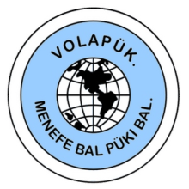
SOG BEVÜNETIK VOLAPÜKA.

Dalebüd cifala de 2023 yanul 24, nüm: 7.

Söl: ‚Jan van Steenbergen’, pemotöl ün 1970 in zif: ‚Hoorn’, Nedän, e nu lödöl in zif ‚IJmuiden’, pekomandom ed estetom oki vilöfiki ad lovesumön cali kadämana soga bevünetik Volapüka.
Äbejäfom elis „Studs Lofüda⸗Yuropik” pö niver di ‚Amsterdam’ e nu vobom as tradutan e nätäpretan vü Nedänapük e Polänapük. I sevom gudiko natapükis votik e mekavapükis anik – binom balan datuvanas püka bevüslavik e vi⸗
presidan ela ‚Language Creation Society’.
- ‚Jan van Steenbergen’ sevom dibätiko gramati, vödastoki e jenotemi Volapüka.
- Binom sis brefüp guvan vükipeda Volapükik, kel äbinon ön stad negudik sis lunüp, e nu bejäfom koräki e leodükami ona.
- Epenom degatis yegedas in vükiped Volapükik, kels eplaädons numi vemik yegedas, kels pijafädons itjäfidiko ud äbinädons me set te bal.
- Bevobom resodatopedi, kel oninädon vödabukis leäktronik e vödemis pötöfik äsi yufianis pro stud Volapüka.
- Desinom ad jafädön vödabukis Volapükik pro Polänapük, Nedänapük, e bevüslav (el ‚medžuslovjansky’).

Demü kods at söl: ‚Jan van Steenbergen’ pacälom as KADÄMAN SOGA BEVÜNETIK VOLAPÜKA.

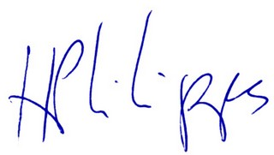
2023 yanul 24.

Hermann Philipps
Cifal soga bevünetik Volapüka
Bad Godesberg
Beethovenallee 61
53173 Bonn
Deutän

<Pad: 14.>

Statuds soga bevünetik Volapüka.
2007 yanul 1; ma koräk vödema at ün yels: 2012 e 2023.
1. Volapükamuf.  1.1 Nem.  1.2 Topät.  1.3 Siämamäk.  1.4 Fünadät.  1.5 Yel Volapükamufa.  1.6 Pük calöfik soga.  1.7 Funds.  2. Zeils soga.  2.1 Konsef e propagid.  2.2 Vestig.  2.3 Vobots nulik.  2.4 Geb püka.  2.5 Käl püka.  3. Calans soga.  3.1 Cifal.  3.2 Vicifal.  3.3 Guvan. | 3.4 Calans votik.  3.5 Slopans.  4. Zeils kadäma.  4.1 Vobäd zeilas.  4.2 Jaf vödas.  4.3 Kleilükam dotas.  4.4 Zep dabükotas.  4.5 Limanastips soga.  5. Noganükam kadäma.  5.1 Limanam löpikün.  5.2 Num kadämanas.  5.3 Jäf kadäma.  5.4 Sluds kadäma.  5.5 Kadämans nekomik.  5.6 Kadäm büik.  6. Votükam statudas.  6.1 Votükams zesüdik.
1. VOLAPÜKAMUF.
1.1 Nem.
Sog bevünetik Volapüka binon lölod utanas, kels steifons ad vemükön sevi okas e votikanas tefü pük bevünetik: Volapük fa hiel Johann Martin Schleyer e ma menodots fa el Arie de Jong.
1.2 Topät.
Topät calöfik soga binon ladet cifala.
1.3 Siämamäk.
Sog e vobots onik pasevons dub siämamäk, in zänod kela binon talaglöp blägik in mel vietik, ko liens stedik zänik; bal horitätik, votik penditik, e liens fol bofaflanü liens stedik: fol pro lunets krugöl zü povs e fol pro videts krugöl zü zänod. Zü vol in feled sirköfik silablövik binons vöds blägik tonatas mayudik, sus talaglöp: VOLAPÜK, e dis talaglöp: MENEFE BAL PÜKI BAL. Val binon in lin sirkik blägik.

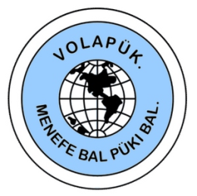
1.4 Fünadät.
Dät füna soga bevünetik Volapüka binon dät statuda at.
1.5 Yel Volapükamufa.
Vobayel binon kaledayel.
1.6 Pük calöfik soga.
Pük calöfik soga binon Volapük.
1.7 Funds.
Sog no dalabon fundis. Guvan begom lebonedis ad pelön frädis büka äsi seda gaseda e nunotas votik. Üf sog sludonöv ad primön dunotis, kels neodons moni, ozesüdos ad labön nemi dunotadilekana, mobis kleilik, täxeti, fonis monas pespelölis, e baicedi kadäma. Dü e pos dunot somik, dunotadilekan osedon kadäme alyeliko nunodi dö proged e mons. Üf mons alyelik ad atos valik binonsöv plu ka yurods kiltum, ozesüdos, das kadäm nemon monikontrolani livätik.

2. ZEILS SOGA.
2.1 Konsef e propagid.
Sog steifülon ad konsefön e propagidön sevädi, paki e gebi Volapüka da vol lölik.
2.2 Vestig.
Sog vestigon vobotis e dunis pasetikis Volapükanefa.
2.3 Vobots nulik.
Sog kuradükon vobotis e dunis nulik in Volapük.
2.4 Geb püka.
Sog gebon püki, lönedükölo oni pro neods tima nuik, as sam: medü jaf vödas nulik dub kadäm Volapüka.
2.5 Käl püka.
Ma vöds cifala: ‚Johann Schmidt’ in pened privatik: „Vilobs kälön püki at leigoso äsä käloy Vöna⸗Grikänapüki u Vöna⸗Saxadapüki.“

3. CALANS SOGA.
3.1 Cifal.
Cifal binon cif löpikün soga. Dasumon libaviliko cali cifala e vobon lanäliko ad fümükön zeilis soga. Dugon e pladulon mufi. Dispenon statudis e sludis kadäma, diplomis xamäbas äsi bligis votik calöfik soga. Dakipon baläti Volapüka e Volapükamufa. Dilekon kadämi. Cifal kanon, ko baiced pluamanuma kadäma, säcälön limani kadäma. Votaflano, if kadämans cedons, das cifal no fölon bligis oka, pluamanum onas dalabons gitodi ad säcälön oni e ad dünükön fovani.
3.2 Vicifal.
Pavälon fa cifal ko baiced kadäma; preparon oki ad plaädön cifali, u nelaidüpiko u laidüpiko, ko slud baicedik kadäma. Noganükon kolkömis Volapükanefa e yufon cifali in valem.
3.3 Guvan.
Pavälon fa cifal baicedü kadäm. Kälon konömi soga e dünon as sekretan e redakan gaseda calöfik soga, papüböla dub meds bükik e leäktronik.
3.4 Calans votik.
Calan nelaidüpik povälon ma slud kadäma.
3.5 Slopans.
Slopan binon men alik, kel vipon ad slopön zeilis soga e panemön Volapükan.

4. ZEILS KADÄMA.
4.1 Vobäd zeilas.
Kadäm dabinon ad födön zeilis soga bevünetik Volapüka.
4.2 Jaf vödas.
Kadäm dabinon ad calöfiko jafön e lonöfükön vödis nulik, e kleilükon sinifis vödas nulädik, kels no nog dalabons leigätodis Volapükik.
4.3 Kleilükam dotas.
Kadäm dabinon ad kleilükön dinis dotik tefü vödastok e gramat Volapüka.
4.4 Zep dabükotas.
Kadäm dabinon ad zepön tidodemis, vödabukis e xamis Volapüka.
4.5 Limanastips soga.
Kadäm dabinon ad sludön tefü stips limanama soga, e, medü guvan, ad glidön limanis nulik pötik.

5. NOGANÜKAM KADÄMA.
5.1 Limanam löpikün.
Limanam löpikün kadäma binädon me cifal, vicifal e guvan.
5.2 Num kadämanas.
Num kadämanas binon jöl. Utans, kels sevons Volapüki e kels edabükons literati tefik, kanons pakomandön as kadämans baicedü cifal.
5.3 Jäf kadäma.
Jäf kadäma podunon u medü pot kösömik, u medü pot leäktronik.
5.4 Sluds kadäma.
Sluds kadäma popübons fa guvan dub med u meds ya pemäniotöls (bagaf: 3.3 löpo).
5.5 Kadämans nekomik.
If kadämans no komons u spodiko, u pösodiko, u vögo, sluds podunons fa slopans komöl.
5.6 Kadäm büik.
Kadäm dabinik Volapüka fövon kadämi, kel pestidon pötü büad cifala (diläd III) dätü 1934, tü del balid yanula.

6. VOTÜKAM STATUDAS.
6.1 Votükams zesüdik.
Votükams mögädo zesüdiks statudas at polonülons me dalebüd fa cifal baicedü kadäm Volapüka.
<Pads: 15–18.>

GRAMATABRUL.

Mayuds nesuvik as jenöf glifüköl Volapüka.
In püks mödik noms tefü geb mayudas in nems komplitik tatas e stitodas binons leigiks, ab no in Volapük. Liedo semikna igo mastans Volapüka äs ‚A. Sleumer’ e ‚J. Schmidt’ äglömoms patädi at Volapüka. Lio mutoy-li penön lönanemis komplitik? Ma el „Gramat Volapüka” (bagaf: 20), „if famülanem u tribütanem pösoda binädon me vöds tel u mödikums, vöd balid ona ai papenon me mayud. Vödas retik nema te uts papenons me mayud, kels i in natapük lönik okas papenonsöv me mayud” (tefü Volapük vöds somik samo binons valiks, „kels pedefomons de vöds me mayud papenöls”). Ma sams se vödabuk calöfik, prinsip ot tefon lönanemis taledavik me vöds anik binädölis, bi vöd balid tatanemas komplitik lölik primon me mayud (Libatat Lireyeäna, Balatam Sulüda⸗Frikopa, Flunaziläk bevünetik: ‚Tanger’, Zif di ‚Vaticano’). Ye nems stitodas, sogas, klubas e reta no pemäniotons in bagaf ot gramatibepenota, klu — distidü tatanems ü nems taledavik — no mutons labön mayudi primik. El „Volapükagased pro Nedänapükans” gevons samis mödik minudas primik pö jenets somik, sevabo: kadäm Volapüka, netafed (= Lingl. ‚League of Nations’), yufapükaklub bevünetik u klub bevünetik yufapükik u noganükam bevünetik yufapüka (= ‚International auxiliary language association’), klub fonetik bevünetik (= ‚Association phonétique internationale’), lelivükamafed bevünetik (= ‚Internationaler Befreiungsbund’), stitod : ‚Pasteur’ (sam se „Gramat Volapüka”), niverabukemöp di ‚Kjöbenhavn’, tedaniver in ‚Sarajevo’, niver di ‚Amsterdam’. Ye atos no ai tefon nemis u vödedis vü saitamalüls (sam: el „Fed Volapükaklubas”).
Penamamod votik id äkomädon (Netafed, Noganükam netas pebalöl, Lelivükamafed bevünetik, Leklub Fransänik pro propagid Vpa. pla ‚Association française pour la propagation du Vp.’), ab somikos äjenon latikumo e no äbaiädon ko büdüls ela „Gramat Volapüka”.
<Pad: 19.>

DOG ELAS ‚BASKERVILLES’.

Kapit lulid (dil 5^{id}).
„Ed onunodolös lü ob mu kuratiko,” ‚Holmes’ äsagom. „Ven krisid ojenädon, kelosi büocedob, omastob, vio obitolös ettimo. Cedob, das jü zädel valikos oblümonöv-li?”
„Atos lönedon-li lü ol? o dokan: ‚Watson’!”
„Süperö!”
„Täno tü zädel, pläsif ulelilol votikosi, ukobikobsös ini tren omotevöl tü düp: deg minuts kildeg < dese ‚Paddington’.”
Älöädobs ad degolön, ven ‚Baskerville’ ävokädom yöbölo, e posä ijutedom lü bal gulas cema, äsüramenom juki braunik disaü ramar.
„Juk emoiköl obik!” ävokädom.
„Fikuls valik obsik nepubonsös so fasilo!” ‚Sherlock Holmes’ äsagom.
„Ab atos binon dinäd vemo seledik,” dokan: ‚Mortimer’ äküpetom. „Edasukob cemi at bü koled.”
„Id edasukob puidi alik ona,” ‚Baskerville’ äsagom.
„Fümo juk änekomon pö on ettimo.”
„Pö jenet at bo dünan ipladom-la oni usio, du äkoledobs.”
Deutänan pilevüdom, ab änotodom nesevi tefü jenet, e säks nonik äkanons klülükön oni. Säkäd votik nog iläikon lü sökod laidulik go nesiämik klänöfotas smalik, kels bal pos votik ifovons so vifiko. Flanölo löliko jenoti miklänöfik deadama siöra: ‚Charles’, älabobs kedi jenotas neplänovik, kels valik äjenädons dü dels tel, sevabo: get peneda binü tonats bükik, lükan labü balib blägik pö bökavab, per juka braunik nulik, per juka blägik neflifedik, e nu geköm juka braunik nulik. ‚Holmes’ äseadom seilölo in vab, du ägevegobs lü ‚Baker Street’, ed äsuemob dub logabobs fronöl e logod tikodafulik omiks, das tikäl omik, äs ut obik, ätöbidon ad leodükön dinis valik bisarik et e jiniko neyumedikis ad sit tikavik. Dü del retik e soar lölik äseadom letikölo in tabaka⸗smok.
Brefüpo bü säned telegrafots tel pi⸗loveblinons. Balid äninädon sökölosi:
„Anu esevedikob, das ‚Barrymore’ nu komom pö ‚Hall’. ‚Baskerville’.”
Fövot ofovon.
<Pad: 20.>

Nüm: 3. 2023 mäzul. Pads: 21 jü 28.
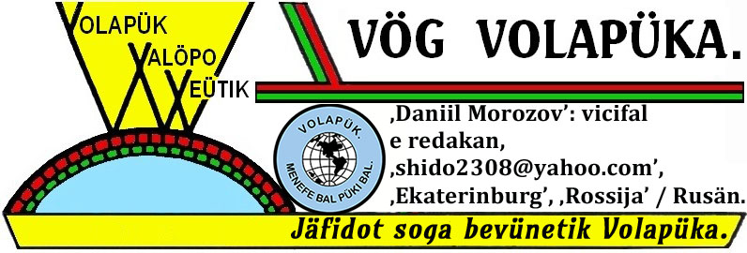

O Volapükaflens valöpo!
Finü mäzul kanobs zelön davedadeli Volapüka. Pötü atos esludob ad votükön boso magodi ömik bidü ‚meme’ (logolsös seki dono!). El ‚meme’ rigik älüjonilon ad vönaoloveikod bevüresodik, ven mens änotükons fotografotis okas ün yunüp ed ün tim latikum mö yels teldeglul dis treilamalül ko vöds: ‚25YearChallenge’. Dono kanoy logön filmotadramatani: ‚Kyle MacLachlan’ < plösenöl rouli ganetana: ‚Dale Cooper’ in filmotalölet: ‚Twin Peaks’. Rejidan: ‚David Lynch’ < äropom dajoni filmotas löleta at ünü yels 25 (de yel: 1992 jü 2017).
Dub läükam nüpenädas Volapükik ganetan famik eprimom ad magulön Volapüki yunik ü rigiki ed uti süenöfik ü nuliki. Evälob däti telid as tim ut, kü dabük ela „Volapükagased pro Nedänapükans” päprimükon. Volapük no plu oslipikonös föro!
Vipöl oles gudikünosi redakan:
‚Daniil Morozov’ <dispenäd>.
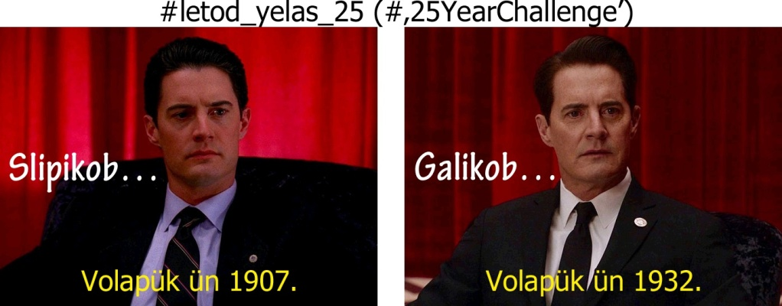
<Pad: 21.>

Sluds kadäma Volapüka tefü vöds nulik, dil balid.
Vöds sököl nu binons calöfiks:
1. Provins Nedäna.
1.1. Holän = ‚Holland’ as dil Nedäna sa provins: Nolüda⸗Holän e Sulüda⸗Holän.
1.2. Selän = provin Nedäna: ‚Zeeland’.
1.3. Lartig: eliän < pö geb nemas foginänik as malian provinas tefädo topädas boso gretikumas, kels binälons in guvabalät tatik (e leigo glügik), as sams: fedaläns Deutänik e Lösteräniks, els ‚départements’ Fransänik, els ‚states’ Lamerikänik, kantons Jveizänik, grafäns Greta⸗Britäna, e sovyätarepübliks ettimik.
2. Filmotafebäd.
2.1. Fütüro odistidobs kuratikumo vödis tefü ‚film’ ma sinifs kil vöda at:
A. „film” as mater äsä in vöds: filmaspen, filmimüfamazilid.
Ä. Vöds leigagitätiks: filmotadustod e filmotafebäd < as dinäd kulivik u büsidik.
B. „filmot” as jafädot.
2.2. Vöds sököl binons neverätiks:
†biomagodem, ai: filmot.
†bioskopöp, ai: bioskop.
†filmastelan, ai vöds leigagitätiks: filmotafaman, (filmota)dramatan famik, u ‚filmstar’ (as foginavöd).
2.3. (film) director’, ‚Regisseur’ (deut.).
2.3.1.‚director’ = rejidan u filmotirejidan sa vöds: rejid, rejidön (lov.).
2.3.2. ‚stage manager’, ‚Inspizient’(Deut.) = donarejidan (ya binon calöfik).
3. ‚(film) producer’ = filmotijafädan u filmotistütedan.
4. ‚script’, ‚Drehbuch’ (Deut.) = librät u filmotalibrät.
5. ‚script writer’ = librätan u filmotalibrätan.
6. ‚a piece of music’, ‚Musikstück’(Deut.) = musigot.
7. ‚(fictional) character’ = (ma siäm) roul, pösod, pösod magälöfik.
Vöd: pösod < kanon tefön i no⸗meni in märs e lautots sümik.
8. ‚comic (book or periodical) = (ma siäm) däsinotakonot, däsinotagased.

Dil telid ofovon.
Hermann Philipps: cifal.
<Pad: 22.>

VOLAPÜKANES DÖ DATIF.
Dil deglulid. Fa ‚Daniil Morozov’: vicifal.

Sinif fonäta (finod).
● tifön (eke bosi). Binos nitedik, das mastans Volapüka perevidöl jinons dotön dö sot värba at, leigodolsös: stor geilabomik tifom obe ya denu letuigis nelonedik peilas obik! („Bienalak”, 1890) / us dönu Lägüptänaf lunalögik jäfon me tif pisälabemülas brefik oba! („Bienalak”, degyel 1950^{id}).
● vestigülön (eke bosi).

6.2. Dunölan pö värb komplitik.
Soäsä ya ebepenob osi in yeged obik dö „värbs mu bisariks Volapüka” (logolsös nümis de velid jü degbalid ela „Vög Volapüka” yela: 2016!), värb (ü predikat) komplitik me värb sekidik e nenfümbidir binädöl i kanon reigülön me kusatif sa datif, sodas datif jonon dunölani(s) tefü värb nesekidik ü nenfümbidir. Pö jenets at kusatif e datif binons leigalonöfiks ä plaädoviks tefü od, sevabo:
● Leadolöd deadanis sepülön deadanis onsik! (‚Lucas’: IX, 60).
● Sökolöd obi! leadolöd deadanes sepülön deadanis onsik! (‚Matthaeus’: VIII, 22).
Gevobös samis nog votikis datifa somik, kel malon dunölani!
● äbüedom promön ones, ad dakipön rafini licina, ed ad no migikön ko cils ela ‚Cham’ (= äbüdom, das äpromons ad dakipön).
● …äbüedom välön nägäraslafanes, kels ädutoms lü skip ata, va äviloms pastadükön libio in pof balidkömöl u va äviloms dünön fovo as lelivans sumätöfü büds oka.
● koedol senälön obe atosi vemo lölöfiko!
● Ibä koedol lilön obes dinis bisarik (duns paostolanas: XVII, 20).
● Ab äbinos vero nemögik ad koedön votükön ome sludi omik…
Ye semikna värb nesekidik so reigülon me datif, äsif pagebonöv nen värb sekidik, sevabo:
● büedolös omi nunedön omes, dat… (‚Lucas’: XVI, 28; els „oms” binoms getans nuneda).
● Tän lebüdans äbüedoms desleitön omes klotis, e gevön omes stafaflapis (duns paostolanas: XVI, 22. Pö jenet balid geba demoda i kanoyöv penön: „desleitön klotis de oms”).
● …dalons jonön cifale medü pened meritabis gretik…
● Ba kanoböv resitön ole motedayelis lekananas at.
● Okoedons resärfön ole pladis (u: seadöpis) in teatöp…
● …ävilob mebön oles bosi sekü benäd obe fa God pigivöl (elanes di ‚Roma’: XV, 15).

7. Sinifs, kelis datif eperon in Volapük.
Distü natapüks Volapük no labon sinifis patedik u pu sevädikis anikis datifa. Kludo pö tradut ini Volapük igo no steifüloyöd ad gebädön datifi tefü tikodayumäts ömik! Steifülobös ad numädön sinifis somik in Volapük defölis.

7.1. Datif sufölana.
Datif in natapüks kanon malön pösodi, kel senon, sienon, cedon bosi; labon fäki u stadi seimikis. Pö jenets somik suvo värb⸗predikat, kel labon fomi neyegik, reigülon me datif, u subsat in datif fümeton ladyeki u ladvärbi. Sümikos binon nemögik in Volapük, kludo pla datif pagebon subsat po präpod seimik (vöds suvöfik: lü, pö, lä, pro) ud igo subsat in kusatif. Sinif at datifa binon so suemovik, das Volapükans ä primans suvo pö sets sümik pöliko stadükons subsati ini datif. Sekü kod seimik sperantans i bitons so. Steifülob ad gevön dono samis (se el „Volapükagased pro Nedänapükans”), pö kels, äsä niludob, in natapüks anik datif komädon, ed atos kanon-la pöladugön Volapükanis.
● Äjinos lü om, das maged verätiko älükömon len jöl in fagot lemuamik portata logama okik.
● …if dälols obe osi, oplänob olis utosi valik, kelos jinon lü ols klänöfik in jenet, me kel jäfobs.
● …näm lelatletik omik, keli koap blotöfik ätemunon, äjinon nu pö ob boso dredälüköl.
● Pläy at äjinon pö om feinik…
● Yag naüton obi, o ‚Amenaphes’!
● Dunots badik leigasotik naütons jenavavestiganis…
● Plitos lekredanis ad logön, vio mens züikons dü del lölik ed i dü neit lölik kaabi…
● …tiäd it buka äpliton bo omi.
● …kikodo atos nitedonöv-li oli?
Pofövos.
<Pads: 23, 24.>

DOG ELAS ‚BASKERVILLES’.

Kapit lulid (dil 6^{id}).
Fa hiel ‚Arthur Conan Doyle’. Petradutöl fa hiel ‚Oleg Temerov’. Tradutod papübon bai koräkots pülik fa hiel ‚Daniil Morozov’.
Telid:
„Evisitob lotidöpis teldegkil, äsä ibligädol obe, ab neläbo mutob nunodön, das no äkanob tuvön bledi pikötöl ela ‚Times’. ‚Cartwright’.”
„Ekö! tels fadas obik pedebreikons, o ‚Watson’! Nos dunükon vemikumo, kas säkäd, pö kel valikos tadunon oyi. Mutobs sukön retodi votik.”
„Labobs nog loatavababökani lükani ävaiböli.”
„Verätö! Etelegrafob flagi lü registaramabür ad dagetön nemi e ladeti etana. No posüpädob, üf atos binon gespik ad säk obik.”
Toenod yanakloküla iklülädon kotenükön omi igo vemikumo, kas gespik pispetöl, ibä, posä yan imaifikon, änükömom man labü logot grobälik, hikel jiniko äbinom vababökan it.
„Ägetob nuni de bür zänik, das stimaban pö ladet at iseividon vabi labü nüm: 2704,” äsagom. „Ebökob vabi obik ya dü yels vel, e neai vöd seimik kusada äbinon. Ekömob isio nemediko de parköp len ‚Yard’ ad säkön ole pösodiko, dodi kinik labol ta ob.”
„Leno labob seimosi ta ol, o flen digik obik!” ‚Holmes’ äsagom. „Taädo olabob eli ‚sovereign’ lafik ad pelön ole, üf ugevol obe gesagis balsiämik begesagü säks obik.”
„Benö! labob deli benofätik,” vababökan äsagom, ägrinölo. „Kisi vilol-li seividön? o söl!”
„Mubalido nemi e ladeti olikis, üf uneodob oli dönu.”
„Nem: ‚John Clayton’, dom 3^{id}, süt: ‚Turpey Street’, stük: ‚Borough’. Vab obik diuron pö süt: ‚Shipley’s Yard’, nilü stajon: ‚Waterloo’.”
‚Sherlock Holmes’ äpenetom atosi.
„Nu, o ‚Clayton’! konolös obe valikosi tefü tävan vaba olik, kel älükömon ed älükon domi at tü düp degid agöda e poso äpo⸗vabon po söls tel donio ve süt: ‚Regent Street’.”
Atan älogotom stunölo e boso däsperölo.
„Ga kon obik dinädas ole binon-la nensiämik, bi jiniko ya sevol-la onis leigoäsä ob,” äsagom. „Jenöfo söl et isagom obe, das äbinom täktifan, e das ökonobös nosi dö om eke.”
„O flen digik obik! atos tefon säkädi vemo fefiki, ed ureafolöv ad dinäd mu badik, üf osteifolöv ad klänädön bosi obe. Emäniotol-li, das tävan olik elesagom ole, das binom täktifan?”
„Si!”
„Kitimo elesagom-li atosi ole?”
„Ven äditom de ob.”
„Nog älesagom-li bosi?”
„Emäniotom nemi okik.”
‚Holmes’ älogom me loged vifilik levikoda lü ob.
„O! emäniotom nemi okik, vo-li? Atos äbinon nevisedik. Nemi kinik emäniotom-li?”
„Nem omik,” vababökan äsagom, „äbinon: söl: ‚Sherlock Holmes’.”
Neai äloegob plu bluvikön fleni obik, kas me gesag at vababökana. Dü timül äseadom seilölo demü bluv. Pas täno äsplodülom me smil laodik.
„Dref, o ‚Watson’! dref süperik!” äsagom. „Senälob taani, florät kela binon mufädik e blegülovik leigoäs ut lönik obik. Evikodom obi mu brafiko atna. So nem omik äbinon: ‚Sherlock Holmes’, vo-li?”
„Si! o siör! nem söla at äbinon ebo somik.”
„Süperö! Nu seivükolös obe topi ut, kö etan ibenüxänom vabi olik, e valikosi, kelos äjenon poso.”
„Ävinegom obi ad stöpön tü düp: zül e laf < tö piad: ‚Trafalgar Square’. Äsagom, das äbinom täktifan, ed älofom obe ginitis tel, tökä öfölobös mu kuratiko utosi, kelosi öneodom dü del lölik ed ösäkobös nosi. Äkotenob tefü atos saido, adas ödasumob stipi. Balido ätävobs lü lotidöp: ‚Northumberland Hotel’ < ed ästebedobs us, jüs söls tel iplödikoms ed iramenoms vabi pö vabaparköp. Äpotävobs po vab etanas, jüs istopon seimöpo nilü top isik.”
„Nilü domayan ebo at,” ‚Holmes’ äsagom.
„No kanob süadön tefü atos, ab legitodo kanob lesagön, das tävan obik fümiko äsevom atosi. Ädoniovegobs ve süt ze jü zänod ona, ästopobs us ed ästebedobs dü dup: bal e laf. Pas täno söls tel äspatölo äbeigoloms obis, ed äpotävobs donio ve süt: ‚Baker Street’, poso ve…”

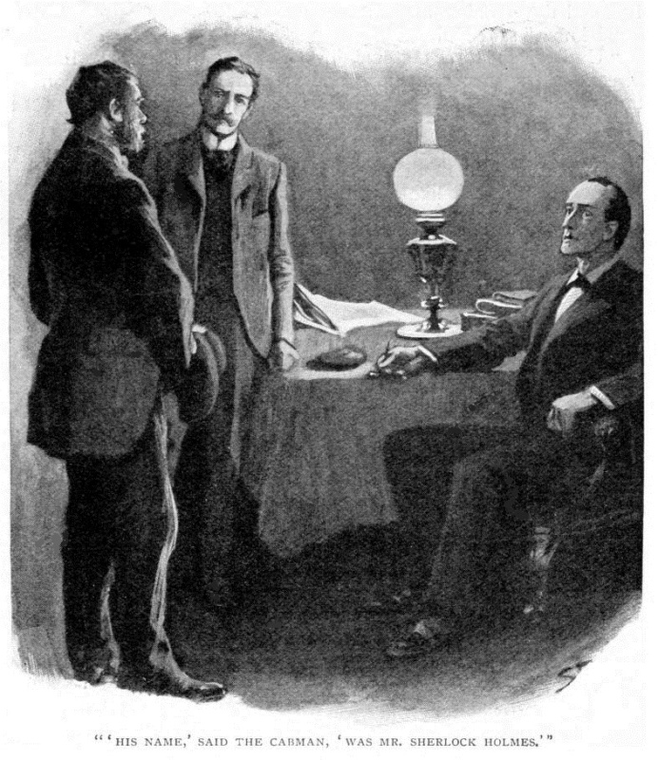
„Nem omik,” vababökan äsagom, „äbinon: söl: ‚Sherlock Holmes’.”
Fövot ofovon.
<Pads: 25–27.>

NUN. El „Moö! o rein!” (poedotem yelas 1990^{id}).
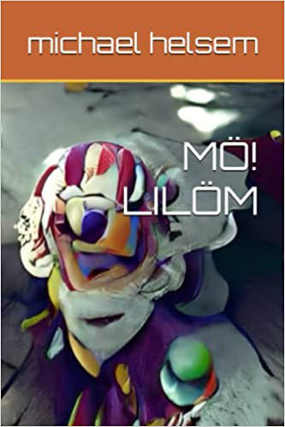
Tü 2023 yanul 17 el Michael Helsem: poedan e pänan Lamerikänik < edabükom buki tiädü „mÖ! LILÖM” ko poedots Volapükik, kels pelautons ün yels 1990^{id}. Bükot at i labon tradutodis baiädik Linglänapükik. Kanoy remön poedotemi medü resodatoped: ‚Amazon’ pö pad: ‚https://www.amazon.com/dp/B0BTRTCN19’ (pads: 33; kot: ‚ISBN’ binon 979-8373777339). Suäm leboneda pelonülon ad dolar 1,13 a samäd pro bukireidaparat: ‚Kindle’ < e dolars 3,59 a samäd pebüköl.
Tiäd buka labon vödapledi, bi tonon leigo pö reid nomik e güik. Lautan ediseinom ad gebön Volapüki rigik, ab nendesino epölom, bi ekredom nüni yegeda sevädik vönädik ömik dö pük obsik, das el „rein” bü revid fa ‚A. de Jong’ pänemon-la „lilöm” (jenöfo pänemon „lömib”). Ba seko mödikünans reidanas ofomälons-la lilamaparati, no reini pediseinöl. Ye ninäd buka binon suemovikum, saitobös: „No kanob spelön, das / suno olöfof obi dönu. / Tü zeneit mems obi / tidons me gloriks edels / lio pidön e pidön” [= vio mutob pidön e pidön; edels = dels epasetöl]. Vödipladam suvo binon libik, ab löfans poedava ya ekösömons ad atos in püks mödik. Äsä mödikans, kels löfons Volapüki as med literata sperimäntik e boso klänöfika, el Michael Helsem träitom vödifomami Volapükik blegülovikumi, kas binon jenöfo.
Vüö! kanoy reidön poedoti votik lautana ot mödadilo me Volapük rigik pelautöli in gased bevüresodik sököl: ‚https://archive.org/details/Revenance1Ebook’.
<Pad: 28.>

Famül nutimik (konotül).
Himatan süpiko äflapom me pun oka su tab:
„Kin binon-li cif in famül obsik?”
Jimatan äluvokädof tädiko:
„Ob binob! E kis-li?”
„Jenöfo nos patik binon. Te evilob nogna fümükön dinastadi…”
<Pad: 28.>

Nüm: 4. 2023 prilul. Pads: 29 jü 40.
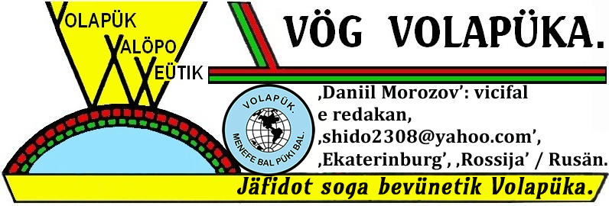

O Volapükaflens valöpo!
In nüm at kadäman nulik obsik: ‚Jan van Steenbergen’ < jonodom oki (logolsös padis de 30 jü 33!). No odönuob naböfo lifibepenami nitedik omik, ab vilob pato küpälükön reidanis ad ladet resodatopeda süperik ä mu frutika omika: ‚http://steen.free.fr/volapuk/index.html’. Toped et labon yufianis mödik ad studön Volapüki, bevü votikos i vödabuki zänodagretik fa el ‚Oleg Temerov’ pro Rusänapükans ä tradutodi vödabukas Linglänapükik fa el ‚Ralph Midgley’. Sis 2014 ‚Oleg’ no menodom vödabuki oka, ab keyufom pö laut vödabuka gretikum ma ninäd no nog pefimeköla dagetovika su pads sököl: ‚https://disk.yandex.ru/d/ISP_nX0zgU2vxg’ (as ‚docx’), ‚https://disk.yandex.ru/i/mz5RyfATwf-b2g’ (as ‚PDF’).
Vemo fredob dö cälod Volapükik ela Jan. Atos ya eliföfükon kadämi, bi noe labom noli dibätik püka obsik, abi sevom neodotis dranöfik Volapükanas; as guvan vükipeda älabom mögi ad küpön vödis zesüdik anik, kels jünu defons in vödabuks konfidovik. El ‚Arie de Jong’ dü yels mödik liedo ävölfom mekavapüki, kel öjonidon as pük pro lekoneds dö melans u dö pösods zänodatimädik, ab no pro yegeds dö filmotafamans u pu dö rusaurs.
Frutidölo pöti, nogna levüdob valanis ad redakön yegedis vükipedik dö dins nutimik, bi mens bal u tels no fägonsöv ad dunön mödikosi tefü atos. Volapük suvo flagon kurati patik notodamoda, ed atos nevifükumon penami, ab sek binon stül neudik nen pükalöns susnumik: stül ut, kel nemögon pro sperant e mekavapüks mödik votik prinsipis tikavik ela Schleyer erefudöls. Vipom oles suemi aidulo progediki prinsipas at redakan:
‚D. Morozov’ <dispenäd>.
<Pad: 29.>

Kadäman nulik: ‚Jan van Steenbergen’ dö ok.
Baiädü kösömot, das kadämans nulik jonodons okis sogode Volapükanas, openob is lönalifibepenoti brefik pro ols.
Ekö! pemotob tü 1970, yunula d. 3^{id} in lejönik zif bäldik in Nedän: ‚Hoorn’, in bal domas: ‚Bossuhuizen’ sonemik, kel pebumon ün 1612. In zif elifädob lifayelis degjöl balid oka. De 1982 jü 1988 ävisitob gümnadi in ‚Alkmaar’. Pos zänodajul äfealotädob lü cifazif obsik: ‚Amsterdam’, kö äprimob ad studön jenavi pö niver komotik, ab pos yel bal ävälob jäfüdi patädikum, efe: Rusänavi ü latikumo: studis Lofüda⸗Yuropik. Yumedü atos ästudob id in Polän dü yels 1994–1995 pö stitod tefü Yurop lofüdik e Siyop zänodik nivera di ‚Warszawa’. Pas ün 2007 äbenoduinob dokikamaxami obik ko stimaläod: ‚cum laude’ ‹ stabü patädapenäd tiädü ‚De Oekraïners in Polen als factor in de Pools-Oekraïense betrekkingen’ (Lukrayänans in Polän as faktor in kosams rezipik Polänik⸗Lukrayänik).
Vütimo äduinob tataxami as nätäpretan ä tradutan Polänapüka ün 1997, ävobob in Luxämburgän as tradutan ä koräkan pro pübotabür e tradutabür stidas Balatama Yuropik, äbinob liman kora pro plösen musiga nutimik ed ito älautob cema⸗ e koramusigi. Dü yels 2001–2007 ävobob as nünömaprogramel pö bank, kelos liedo no äbinon vob lönedik pro ob.
Sis 2007 vobob as tradutan ä nätäpretan yulik Polänapüka pro tatastids distöfik, cödalefs, pold, tradutabürs e votiks. Näi atos ävobob in paletabür ela ‚P.v.d.A.’ (vobapaleta sogädademokratimik) tö ‚Den Haag’ as paletasekretan ün 2021 e 2022. Spelob, das ün prilul kömöl oprimob cali nulik pö minister dinädas nilänik.
Dü lif valik oba elöfob pükis. Ya as hipul äseadob suvo in bukemöps, reidölo vödabukis, gramatis e pükageidianis pro törans. Pö gümnad elärnob – plä motapük oba: Nedänapük – Linglänapüki, Deutänapüki, Fransänapüki, latini e Vöna⸗Grikänapüki. Timü studayel balid oba äsludob, das ävilob lärnön püki nulik, e kludo äprimob oktidi Polänapüka. Plänob, das Lofüda⸗Yurop e püks slavik ai initedons obi, ab väl pro pük dabinotik at äbinon boso fädik. Pö jenet alik, ünü yel telid pö niver ämutob i lärnön Rusänapüki e (bosilo) Lukrayänapüki.
Ün degyel zülid äprimob id ad jafön pükis. Ün yel: 1996 ‹ ämekob skätis balid anikas pükas „nolüdaslavik” pro konot, keli ävilob lautön dö sovyätarepüblik magälöfik alseimik, ab keli klüliko ülautob neai. Bal onas äbinon el ‚Vŭozgašchai’ (vosgiy ü Vosgiyänapük). Ottimo äjafob i famüli smalik pükas Lindäna⸗Germänik magälöfik, keninükamü els ‚Hattic’ ed ‚Askaic’. Ettimo äniludob, das ob äbinob-la pösod balik in vol, kel bejäfon löfäli so bisariki äs pükijaf! Ab atos äcenon ün yel: 2001, ven balidnaedo ägetob nügoli lü bevüresod. Ätüvob, das i votikans ädabinons. Älüyumob lü pükijafanef, äprimob ad studön mekavapükis mödik e jafön püki nulik oba: eli ‚Wenedyk’ (Venedänapüki). Me pük at ästeifob ad jonülön, vio Polänapük logodonöv, if binonöv pük romenik pla slavik. Ün 2003 ädunob i revidi lölöfik ela ‚Vŭozgašchai’.
No memob kuratiko, ven eseivob Volapüki. Luveratiko ün period ot. Memob ye, das äspatob ko dautil tel⸗ u kilyelik oba lü pledamöp, kö of äpledof, du ob äreidob eli „Volapük vifik”. Ekö! blöf: ün 2005 epenob pö el ‚Wikipedia’ Volapükik seti sököl: ‚I just started learning Volapük, but I'm not ready to write in it yet’. Sötob vo sagön, das nitedäl obik pro püks mekavik ettimo ätefon te pükis lekanik, ed älöfob Volapüki no as yufapük, ab as lekanot. Tikäd yufapükas bevünetik neai ipliton obi e pükis bidü sperant, el ‚ido’, el ‚novial’ e rets älecedob nejönikis ä naütikis. Nog ai baicedob ko käpten: ‚Kenneth Searight’ (datuvan ela ‚Sona’), kel äprafadom onis ün 1935 asä „sökodi baltonik migädas germaromenik labü logot latina etifailöl, pebestürülöl me Linglänapükavöds ä Deutänapükavöds pemitonatöls”.
Too päniniotirob ini bevüpükav ün 2006, ven pävüdob lü grup, kel ävilon jafädön yufapüki pro slavans, ‚slovianski’ penemöli. Pato sekü nuläl äprimob ad sperimäntön ko gramat e vöds, kels ömagulonsöv zänedi matematik pükas slavik nutimik ed öbinonsöv suemoviks pö slavans valik. So ädavedon el ‚slovianski-N’: sotül natimik ela ‚slovianski’. Ün 2011 el ‚slovianski’ pävotanemon e nu pasevon ön nem: ‚medžuslovjansky’ (bevüslav). Pük at elabon benoseki so gretiki, das gebanef bevüslava nu binädon me pösods zao teldegmils.
Bepenote „kariera” obik as bevüpükavan ä pükidatuvan lüükob nog, das dü yels: 2016–2023 ‹ äbinob vipresidan Soga pro pükijaf (‚LCS’). Enu ejafob püki pro filmot Lindänik in lasamiy tiädü „Bokshi”.
Ge lü Volapük: rufat mekavapükas valik. Soäsä ya epenob löpo, pro ob Volapük binon bu val lekanot: gerot kulivik leteik e spiritik labü jenotem jänälik ä kein patädik, kel nestipo meriton ad lailifön ä pakälön. Binob löfan gretik ela ‚belle époque’, e Volapük binon fomäd patedik ona, dutöl lü klad ot äs lutanafs, el ‚art nouveau’, hiel ‚Nikola Tesla’, hiel ‚Jules Verne’ e hiel ‚Sherlock Holmes’. Dekömon de period progeda kaenavik, spetas gretik e drimamagotas sovadik. No süpädos, das ottimo el ‚science fiction’ edavedon. Lio mens finü tumyel XIX^{id} äfomälonsöv-li fütüri? E kis äbinonöv-li lönedikum lü tikamagots somik ka Volapük benosekiko bitiköl as lepük in kosäd bevünetik? Dido Volapük labü binod pladätemik vönädavogädik e gerafov cifalas nenropik sis el ‚Schleyer’ it, lönedon süperiko lä fomälod at. Kludo Volapük binon leigätod täläktik dialik ela ‚steampunk’! Ibo Volapük binon äs stemavab se tumyel XIX^{id}: nek vilon gebön oni in dakosäd aldelik su toodaleveg nutimik, ab kin no juiton-la vegami tü tims lunomik?
Vegam obik eprimon pö el ‚Wikipedia’ Volapükik, kö binob guvan sis yel. Vüo esteifob ad gudükumön siklopedi obsik, äsi ad penön yegedis nulik. Ebevobob i resodatopedi nulik tefü Volapük, ninädöli vödabukis leäktronik e vödemis pötöfik äsi yufianis pro stud Volapüka. Do pad at no nog pefimekon, kanols ya logedön, vio ologodon: ‚http://steen.free.fr/volapuk/index.html’.
Tü yanula d. 24^{id} päcalob as kadäman soga bevünetik Volapüka. Ladöfiko danob cifali, vicifali e limanis retik kadäma demü utos, das elasumons obi ini sogod onsik!
Flen olsik,
Jan.
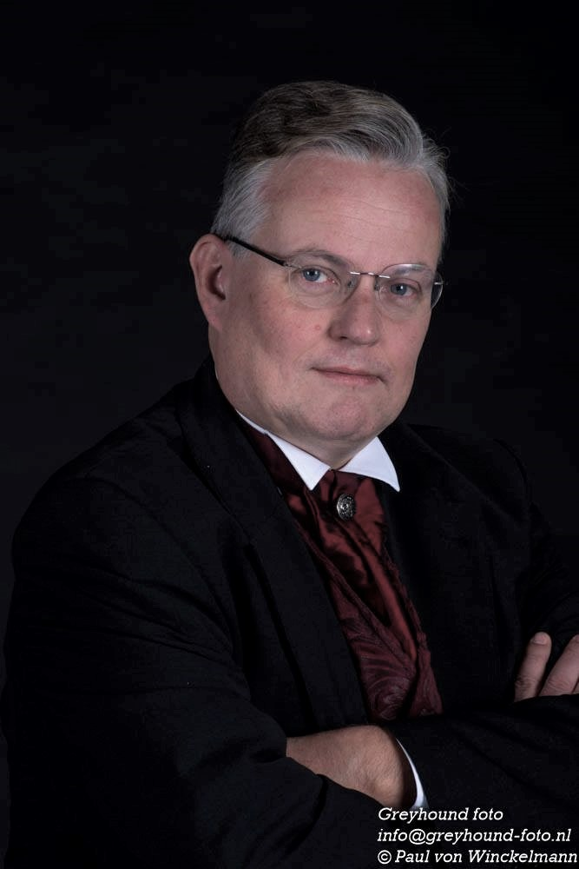
<Pads: 30–33.>

DOG ELAS ‚BASKERVILLES’.

Kapit lulid (fin).
Fa hiel ‚Arthur Conan Doyle’. Petradutöl fa hiel ‚Oleg Temerov’. Tradutod papübon bai koräkots pülik fa hiel ‚Daniil Morozov’.
„Sevob atosi,” ‚Holmes’ äsagom.
„Jüs idutävobs foldilis kil ve süt: ‚Regent Street’. Täno söl obik ämaifükom kläpedi ed älüvokädom obe, dat öbökobös mögiküno ebo lü stajon: ‚Waterloo Station’. Ibataflapob jijevodi ad vifükumön ofi, ed ireafobs usio pos minuts muamo degs. Pas täno äpelom ginitis tel okik, leigoäsä ibligidom, ed ämogolom ini stajon. Te balnaiko, ädegolö, ägüflekom oki ed äsagom: „Bo onitedälükos-la oli, das äveigol söli: ‚Sherlock Holmes’.” Somo esevedikob dö nem.”
„Gudö! Ab älogol-li omi nogna?”
„Nö! posä enügolom ini stajon.”
„E lio bepenolöv-li söli: ‚Sherlock Holmes’?”
Bökan äkratom kapi okik. „Soö! valemo no äbinom söl ad pabepenön fasiliko. Äcödoböv bäldoti omik mö yels foldeg, ed älabom geiloti zänodagretik: äbinom brefikum mö puids tel u kils, kas ol, o siör! Päklotom äs dändin, zuo älabom balibi blägik, kvadiko pö siem pijimöli, e logodi paelik. Plä atos sevob nosi zuik ad nunön ole.”
„Köl-li logas etana?”
„Nö! no kanob bepenön atosi.”
„Nog bos binon-li, kelosi kanol memikön?”
„Nö! o siör! nosi.”
„Benö! täno, ekö! el ‚sovereign’ lafik olik. Odagetol votiki zuiki üf nog ugevol nünis seimik. Neiti gudik!”
„Neiti gudik! o siör! e danö!”
‚John Clayton’ ädetävom smililölo, e ‚Holmes’, ätovülölo jotis okik, äflekom oki lü ob labü smilil lügik.
„Fad kilid obsik pebreikon, ed egereafobs ad primapün,” äsagom. „Jäpan käfik! Äsevom ladeti obsik, äsevom, das siör: ‚Henry Baskerville’ äkonsultom obi, idientifükom obi pö süt: ‚Regent Street’, äniludom, das üdagetob nümi loatavaba ed östeifob ad kosikön ko stiran, klu igesedom nuni künik at. Ekö! o ,Watson’! atna tadunobs nefleni ploböl kol obs. Pe⸗dädädükob pö ‚London’. Te kanob lüvipön ole fäti läbikum pö ‚Devonshire’. Ab dredälo letikob dö atos.”
„Dö kis-li?”
„Dö lesed olik. Täv at binon neplidik, o ‚Watson’! neplidik ä riskädik, e plü letikob dö on, plü neplidob oni. Sio, o flen digik obik! kanol lüsmilön atosi, ab lesagob ole, das vemo ofredobös, üf ugekömolöv ön stad nenviodik lü ‚Baker Street’ nog balna.”
Fövot konota ofovon.
<Pads: 34, 35.>

VOLAPÜKANES DÖ DATIF.

Dil degmälid.
Fa ‚Daniil Morozov’: vicifal.
● Te onitedos obis ad sevön sitis ut, kels pekoboädons stabü Volapük.
● Äsenom koldikami so vemöfiki, das limeds oka äjinons lemikön sunädiko.
● Ag! o ‚doctor’! senob obi so lejekiko badiko, kredob, das deadob.
● Binos niludo sevädik pö ol, das fat obik binom monemik.
● …balät Vpamufa penätükon, kelos binon stip zesüdik pro benikam nulik Vpa.
● Va lotans omik läs äplidons kösömoti at, älindifos lölöfiko pö plin.
● Ab ob no lindifob tefü pold.
● Atos äbinon ye klüliko vero lindifik pro ‚Zwaantje’.
● Dins kösömik e vogiks äneplitons omi…
● …binos pidabik pro om…
● Futo oneodol minutis ze deglul.
● No obinos fikulik pro om ad dagetön de nafamakompenät bilieti nulik.
Fasiliko kanoy gretükumön numi samas sümik, ab binosös veütikum ad memidön, das sinif labana sena, fäka, stada, ceda defon pö datif Volapükik. Nitedos, das Volapükans timäda di ‚Schleyer’ äjinons gebön datifi ön siäm at, äsä meugakompenans attimik onsik nen pläg lunüpik. Leigodolsös vödemadiledis sököl!
● …äbeginom nu penön utis, kels iplidoms ofe gudiküno… (el „Bienalak” ma tradutod fa jiel ‚Emma Borggreve’ yela: 1890) / …äprimom ad nüpenön utis, kels iplitons gudiküno ofi… (el „Bienalak” ma tradutod degyela 1950^{id} fa hiel ‚Johann Schmidt’);
● …äbinof ome i sepet plo löflikos e milagikos valik lifa sugolöl omik („Bienalak”, 1890) / …äbinof pro om: sümbol löfida e klänöfa valikas lifa dagloföl oma („Bienalak”, degyel 1950^{id});
● …atos äbinos lomlik ome… („Bienalak”, 1890) / …atos ägevon ome senäli lomöfik… („Bienalak”, degyel 1950^{id});
● …äbinof ofen tu stilik ome, äbinom ofe ofen tu meköfik… („Bienalak”, 1890) / …of suvo äbinof pro om tu stilik, om suvo äbinom pro of tu mäpüdik… („Bienalak”, degyel 1950^{id});
● Äbinos nelesumik vemo obe, das man foginik älenadom so logodi obik („Bienalak”, 1890) / Äneplitos obi voiko, das men foginik äseivom so staböfiko logodi obik („Bienalak”, degyel 1950^{id});
● Cil älogof suso al om ko loged plafik; flenöf somik äjinom nekösömik ofe… („Bienalak”, 1890) / Jicil älölogof ko loged plafik lü om; flenöf somik äjinon nekösömön pro of… („Bienalak”, degyel 1950^{id});
● Plu nilikumo äkömoms zeile omsik, plu äbinos ome, äsif büf dedit tefü tim so lonedik ämutomla sagön ofe zesüdikosi bos… („Bienalak”, 1890) / Plü äkömons nilikumo nilü zeil okas, plü älabom senäli, das ämutom, büä öleditom dü tim so lunik, sagön ofe bosi zesüdik… („Bienalak”, degyel 1950^{id});
● …li obinob ole nog leiko löfik, äs nu… („Bienalak”, 1890) / …olelöfol-li obi täno nog leigo äsä anu… („Bienalak”, degyel 1950^{id});
● …ägolom ti tu vifiko ofe… („Bienalak”, 1890) / …ma of ävegom tio tu vifiko… („Bienalak”, degyel 1950^{id});
● …natem äjinom vedön fikulik ome… („Bienalak”, 1890) / …natemam äjinon vedön fikulikum pö om… („Bienalak”, degyel 1950^{id});
● Kisi logs obik edunoms ole? („Bienalak”, 1890) / Demädi kinik logs obik labons-li pro ol? („Bienalak”, degyel 1950^{id});
● Dlens änilkömoms ofsmalikele („Bienalak”, 1890) / Pö jismalikan, drenam tio äsüikon („Bienalak”, degyel 1950^{id});
● Poedale yunik dlens ästanoms in logs… („Bienalak”, 1890) / Pö poedan yunik drens äsüikons in logs… („Bienalak”, degyel 1950^{id});
● …ävedos süpitik so jekik ome, das ädislitom… („Bienalak”, 1890) / …ädagetom in lömin nekösömik süpo senäli so miklänöfiki, das mekädo äsleitom… („Bienalak”, degyel 1950^{id}).
Pofövos.
<Pads: 35, 38, 39.>

JIGAM DRAKA.
fa ‚Anna van Steenbergen’, 2008, se Polänapük petradutöl fa ‚Jan van Steenbergen’.
Dautile: ‚Suzanne’ pededietöl.

Dil balid.
Vöno, in län fagik: ‚Cin’ elödom hidrak ‚Pif-Paf’ penemöl. Soäs alik drak legik äflenom ko mens, aldeliko äslugom kunis u jipis ömikis, äfidrinom flumedili bal, begü feilans äblinom reinalefogis, ed älabom divili smalik lönik, keli ägaledom pro muad. Äfredom, ven tü tims lunomik mens äkomons ad pledön me on äd ästeifülons ad mosumön de om divi smaragainik; tän äspukom fili, ärorom laodiko, e pos atos stäatiko älülogom fugölanis dadredälik. Ag! kioblesirik binon drakalif! Pro läb lölöfik ädefof pö om te jikompenan.
Ün del semik äseadom, äsä kösömiko, in bradastul gianik oma, lenlabölo kimonodi sadinik violätik gretotü sirkudatänad, älipom tiedi se bovül gretotü banatüb, ed äräpom kluvis magädabik oka medü räp so lunik ä vidik äs bimisaov. „Ya yelis 412 efelifädob asä seliban”, tiket äsüikon pö el ‚Pif-Paf’ meditik. Äzilogom in lekev püfik oma. „Is frutonöv vomanam. Ed ek, kobü kelan okanoböv drinön tiedi zedelik”, pos kelos sunädo äprimom ad letikön dö väl jimatilisitanas mögik.
In niläd älödof jidrak semik plitülik ‚Yum-Yum’ pänemöl. Älabof skailis redik, logis äs glutapirs purpurik, ed äfamof demü natem silananiko sulfinik oka. Nendas ätikom mödikosi, el ‚Pif-Paf’ ägebom slämabani, äsmudükom kralis, äsespukom jipilis valik zibunülöl frediko in lemud omik, pleidiko ästunidom koapi grünik e skailiki in lokam lakila (äsevom, das äbinom seliban drakik gudikün in niläd) ed ämoflitom, dat ömobom ofe mati. Vego äplökom celabimis floröl anik as flored pro jiväläb oka. Ab ven irivom zeili, su platäd lä lekev älogom noe nemi ela ‚Yum-Yum’, abi nemi draka votik. „Godaflamö!” el ‚Pif-Paf’ äfavom. „Erivob mö yels anik tu latiko.” Pisäspetükölo ägepladom celabimilis utio, kö iglofons, ed ägegolom lomio. Äsludom ad laisukön.
Liedö! äklülädos, das alik jidrak plitülik in regän, dö jikel äsevom, ya ämatof. Dinäd äjinon nenspelik. Sekü atos ‚Pif-Paf’ äbinom so lügik, das äperom pötiti, no plu älabom desiri ad vatön risatalänedis, ni pledön diviravi. Ab drak no äbinonöv drak, if fino no ätuvonöv tuvedi. Ed ätuvom oni: äsludom ad matikön ko vom menik. „Mutof binön jönik e lemotedik”, ämeditom. „Gudiküno se dafamül regik!” Äsumom gani lölik, ibo plüm bal äbinon-la pro om tu smalik, äpenom reges Tsyinäna penedi jönik labü beg demü jigam, ed ädesedom oni medü kait gretik.
Vip ela ‚Pif-Paf’ äsüükon muifi bevü raistokratanef e stuni bevü mens komunik. „Liö!”, regs ävokädoms, „mutobs-li matükön dautis obsik ko drak?”
Kur alik älabon sapani oka, e sapan alik äkludon otosi: „Drak binon saludik. No sötoy refudön osi one, voto sig odareigon in län. If pulenofon, kin oblinon-la reini äl fels obsik? Drak binon liegik ä nämädik; ad labön omi as lüson oblinos reigäne gaenäti.”
Kludo jiplins äprimofs ad lükömön se Tsyinän lölik. ‚Pif-Paf’ ägetedom ofis plütiko, ab nonikan äbinof ma güt omik. Balan äbinof tu kapritik, votikan änoidof tuvemo, nog votikan äflagof tumödi bijutas, u, badikumo, no äkanof mökön tiedi mu löfiki omiki. Sufodiko ägivom alane smaragoini a bal, ed ägesedom ofis lomio. Älabom ai nog jimatani nonik. Ilogom ya jiplinis se reigäns: ‚Cin’, ‚Xin’, ‚Lin’ e ‚Min’, ab nonikan älönedof as lifajikompenan pro drak.
„Nek plu dabinon-li?” äsäkom sedäbes, ven jisteifädan lätik idevegof lomio me polastul.
„No dabinon”, gespik ätonon. „Te dabinof nog jiplin: ‚Su-Zan’: daut rega: ‚Djan’. Ab alan sevon, das of no vilof matikön.”
„Kikodo-li?”
„Buikumo vilof binön man.”
„Sedolsöd eki ad ramenön ofi”, el ‚Pif-Paf’ äflagom.
Fövot ofovon.
<Pads: 36, 37.>

Vöds anik in nüm at pegeböls.
bevüslav = ‚medžuslovjansky’, ‚Interslavic’.
cemamusig = ‚chamber music’, ‚Kammermusik’.
kimonod = ‚kimono’ (klot Yapänik).
lifajikompenan = Deut. ‚Lebensgefährtin’, Pol. ‚towarzyszka życia’.
natim = ‚naturalism’ (täläktim, lüäl lekana, filosopa, …; in bevüpükav: prinsip pükijafa tapladü skematim).
pükijaf (jaf pükas).
votanemön (värb lov.) = votükön nemi.
<Pad: 39.>

Volapük spälon timi!
(pänot fa el ‚John William Godward’)
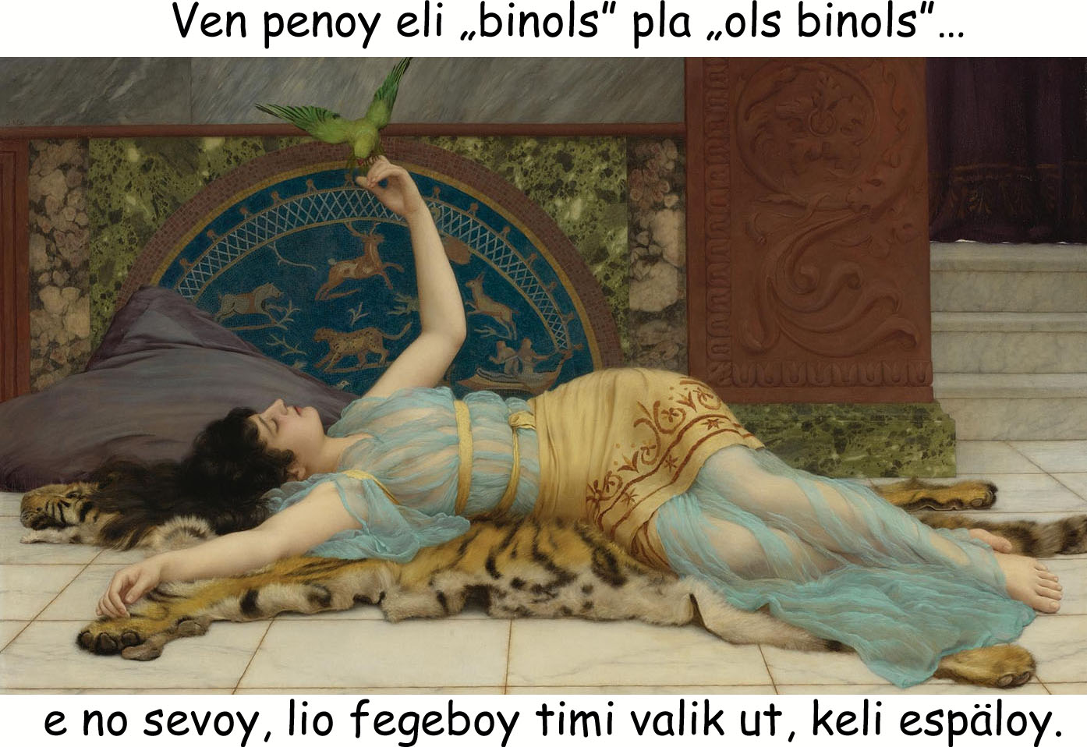
<Pad: 39.>

Sluds kadäma Volapüka tefü vöds nulik, dil telid.
Vöds sököl nu binons calöfiks:

1.1. Valonän = Frans.: ‚Wallonie’; Ned.: ‚Wallonië’,
Lingl.: ‚Wallonia’, Deut.: ‚Wallonie(n)’.
1.2. Valon = pük Galiyänaromenik, kel paspikon in Valonän.

2. repüblikän = län, tatafom kela binon repüblik.
Demü geb vöda: Repüblik < in vödems vönädik, vöds: Repüblik e Repüblikän < pogebonsös as leigasinifiks in tatanems.

3.1. jidramatan = ‚actress’, Deut.: ‚Schauspielerin’ pla vöd dobik: †bioskopajistelan,
sa vöds: cifajidramatan ü jidramatan cifik = ‚leading actress’ (Deut.: ‚Hauptdarstellerin’).
3.2. jiplösenan (roula) = ‚female performer (of a role)’, Deut.: ‚Darstellerin (einer Rolle)’.

4. däsinotafilmot ü filmot pedäsinöl = ‚animated cartoon’, Deut.: ‚Zeichentrickfilm’ pla vöd dobik: †däsinotabioskop.

5.1. däsinotiliföfükam = ‚(act of) animating / animation (of drawn images)’.
5.2. däsinotiliföfükan = ‚animator (of drawn images)’.

5.3. Rigavöd nulik ko sinif valemikum pro ‚animation’ tefü filmots medü däsinots, mageds u pups binü stöf knidöfik u drat pajafädöls:
nimat (de vöd bevünetik: ‚aNIMATion’) sa defomamavöds:
nimatan = ‚animator’ (pösod, kel jafädon nimatotis);
nimatön (neloveädik) = ‚to make an animated film’;
nimatav = ‚art of animation’;
nimatik = ‚animated’ (filmots, filmotüls);
nimatot = ‚animated film’.
Hermann Philipps: cifal.
<Pad: 40.>

Nüm: 5. 2023 mayul. Pads: 41 jü 48.

O Volapükaflens valöpo!
In nüm at dil lätik koneda bida: mär < fa jiel ‚Anna van Steenbergen’ papübon. Lautanagität kösömo neleton notükami vödemas (igo as tradutods) fa lautans nutimik, e fredükos, das literat Volapükik paläfulükon dub penäds attimik. Atos bo binon i reklam vobedik, bi nemödikans kanons pleidülön demü tradut lautotas oksik ini Volapük. Kisi cedol-li dö somikos? o ‚Stephen King’! Mödikumos dö vobots jilautana pemäniotöl panunon pö pads bevüresodik sököl: ‚https://www.facebook.com/everbeatingchronicles’, ‚https://www.goodreads.com/author/show/21114177.Anna_van_Steenbergen’, ‚https://www.amazon.com/stores/Anna-van-Steenbergen/author/B0BTXJ5R73’.
Ün tumyel degzülid nolavans, vobans fiamas bevünetik, törans mu pato ädrimälons dö pük kobädik; datikans yufapükas id ädemons dinädi at. Klu mekavapüks vönädik no ebüojonidons ad literat muadik. Flagons viti notodamoda difaplänovik, sinifas nevoik pö geb vödas, sevabo viti utosa, kelos suvo komädon pö vobod literatavik e kosäd aldelik komunanas. Sis lunüp volapükans ye äprimons ad tradutön konedis e poedotis ini pükasits okas; igo äspelons, das fütüro lautot nulik alik pöpübon in pük lönik lautana äd in valemapük fa valans pösevöl, dub kelos kuliv kobädik menefa ödavedon. Vönaoloveikod ebo at eklülädon binön dulöfik, e nu yufapükasits mödadilo pagebons as medöms traduta lekanik. Ön tef at Volapük i labon fütüri glorik.
Vipom oles reidedi nitedik redakan:
‚Daniil Morozov’ <dispenäd>
<Pad: 41.>

JIGAM DRAKA.
fa ‚Anna van Steenbergen’, 2008
petradutöl fa ‚Jan van Steenbergen’.

Dil telid.
Jiplin: ‚Su-Zan’ jenöfo no ädesinof mati. Bü lunüp ya isludof, das öbinof hipul. Äklotof oki manöfiko, ädekötof heris jönik ä dofikis oka, ämonitof su jevod in fot, ed äjütof me car. Ab äbinof jipul jönikün in län lölik. Posä ilelilof dö flag draka, ävutikof.
„Kio mäpüdik!” äknirof me tuts pärlatasümik. „Atosi omibläfob ome!”
Ven polastul ofik ästopon fo lekev ela ‚Pif-Paf’, eli ‚Su-Zan’ ya ästebedom nitedälan it, piklotöl in kimonod sadinik gudikün oka. Sunädo ävoätükons omi logs lejönik ofa fomü mügdals, bi nek in Tsyinän älabon logis somik. Ävüdom jipuli vimik ninio ed älofom ofe legivoti.
„No vilob bijutis!”, ‚Su-Zan’ äprotestof. „Ni vilob klotedis jerik.”
‚Pif-Paf’ däsperiko ädeädom föfalögis kralik oka.
„Kisi üfo kanob-li givön ole? o löfikan oba!”
‚Su-Zan’ ävilof ya büedön omi gesedön ofi lomio, ab tän tiket semik äsüikon in kap ofik.
„Vilob jevodi binü lefog labü giom binü vien, no pluamoviki su glun äsi in lut. E cari binü reinabob, kel jüton lü sol it.”
‚Pif-Paf’ äkratom kapi skailik oka demü beg so seledik.
„Benö! Ogivob ole jevodi e cari, kelis ebegol.”
Ämoflitom ini lut, kö de lefogs e nolüdavien äfomom jevodi vietik. Poso äsesumom se reinabob tanedis vielik anik, ed äflökom de ons cari.
‚Su-Zan’ ädafredof e sunädo ävilof blufön legivotis bofik. Äflitons kobiko, e flitölo len jipul piläbüköl, ‚Pif-Paf’ balidnaedo sis lunüp äprimom ad smililön. Jevodil lefogik äjuton äs tep, e sol sekü dred demü sagits äprimon ad fugön da sil. Äpöjutons oni jü soar, sovüo jüs änübunon ini mel, e pla on mun largentakölik äkomikon.
Ye pos geköm lä lekev äklülädos, das jevod äfesmokon in lut, e car reinabobik äpaelikon ed änelogädikon.
„No favolös! o jiplin! Algödiko ofomob jevodi nulik pro ol äd omekob cari nulik”, ‚Pif-Paf’ äpromom.
„Glorö!”, ‚Su-Zan’ ävokädof fredo. „Gö! o drak! omökob tiedi pro obs.”
„Ekö! jimatan dialik pro ob”, ‚Pif-Paf’ äsludom, ab nog ämutom gevön oke fümi, das väl okik äveräton. Ädugom eli ‚Su-Zan’ ini divöp okik ed äjonom ofe bogis tufulöl me gold e nobains.
„Labob is bijutis valik in vol sevädölis”, äsagom. „Kanol getön ali, dö kel drimälol. Ab välolös sapiko, bi in div at läb olik kanon peklänedön.”
Nevilöfo ‚Su-Zan’ älülogof magifotis at. Lomo ägetof suvo legivotis, ab nonik onas äkanon plaädön utosi, kelosi äneodof. Bi äbinof jipul, blod yunikum ofik fütüro övedom reg, e demü atos alans ägivons ome küpäli mödikum ka ofe. Ävilof binön leigiko veütik. Äpidof, das no äbinof hipul, e kludo no ädalabof fomälodi pülikün dö plödakösöm oka.
Süpiko älogof smaliki jänili largentik labü ladil. Äbinon vemo pülik leigodü divs valik, ab äsenälof, das äbinon nekösömik ä mu digädikün. Äsumof oni ini nam, e täno bos bisarik äjenon. „Binol jipul jönikün ä magifikün in vol lölik”, älilof vögili sekömöl se bijut. „No nedol bitön ko simul äs seiman votik, bi alans levemo löfons oli. Pato fat olik”.
‚Su-Zan’ bluvik ägleipof niliki loki in frem goldik ed älogof lü lokamamagod oka, äsva älogof-la oki balidnaedo ün lifüp.
„Binob jönik”, ävispof.
„Vemo gudiko evälol”, äsagom drak kotenik. „Ai lenlabolös särvigajänili magivik at, sodas neai oglömol, kio binol plödakösömik. Ven osenof lügi, opedolös oni fimiko, tän lananil belödöl oni osanon ladäli olik.”
„Egivol obe mödikumi, kas ädalob drimön. O drak! obinob jimatan olik. Ab tökü at, oleadol obi fovo reidön bukis, monitön e yagön, e no okoedol obi brodön ni nägön.”
„Baicedö!”, hidrak äyilidom, bi älecedom „suämi” somik gidöfiki pro mat.
Ed ekö! so ‚Su-Zan’ ävedof jimatan draka. ‚Pif-Paf’ no plu ämutom drinön tiedi soaliko, e jiplin ivitof lifi in cek goldik. Neai plu ädotof dö ok, e pos tim anik ästopedof ad klotön oki äsä hipul. Aldeliko, ven zedelo mens logedons lü sil, logons jiplini su jevod lefogik yagöli soli kobü drak dugädöl ofi.
Ömna binos so, das noe läb davedikon se löf, abi löf se läb.
<Pads: 42, 43.>

VOLAPÜKANES DÖ DATIF.

Dil degvelid.
Fa ‚Daniil Morozov’: vicifal.

7.2. Sinifs votik.
A. Datif lüoda u mufa. Datif lüoda pemänioton löpikumo, ab komädons nesuvo in vödems dasamik. Zeil mufa in Volapük nutimik no dalon pamalön medü subsat in datif. Pla datifs somik natapükas difik daloy gebön subsati kobü präpods anik (lü, äl, igo el ini). Nitedos, das Volapük rigik no äjinon labön proibis sevärik somik. Mu pato datif äpubon pö värbs ko foyümot: kos⸗. Leigodolsös vödemadiledis sököl!
● Plu nilikumo äkömoms zeile omsik, plu äbinos ome, äsif büf dedit tefü tim so lonedik ämutomla sagön ofe zesüdikosi bos („Bienalak”, 1890) / Plü äkömons nilikumo nilü zeil okas, plü älabom senäli, das ämutom, büä öleditom dü tim so lunik, sagön ofe bosi zesüdik („Bienalak”, degyel 1950^{id}).
● änilom vendelabame („Bienalak”, 1890) / änilikom nilü soarabam („Bienalak”, degyel 1950^{id}).
● natem äjinom vedön fikulik ome, plu nilikum äkömoms yade („Bienalak”, 1890) / natemam äjinon vedön fikulikum pö om, plü äkömoms nilikumo lü farm („Bienalak”, degyel 1950^{id}).
● Man stümik in lovegun blonik äkoskömom tevane („Bienalak”, 1890) / Man gravik in plögun braunik äkoskömom tevani („Bienalak”, degyel 1950^{id}).
● Väp svidik äkoskömom ome („Bienalak”, 1890) / Benosmel svidik äkoskömon omi („Bienalak”, degyel 1950^{id}).
● Loged mota äsukom ofe („Bienalak”, 1890) / Loged mota äsökon ofi („Bienalak”, degyel 1950^{id}).
Ä. Datif leigoda. In natapüks mödik subsat in datif kanon jäfidön as lim telid leigoda, tefa rezipik, baiäda (värbs patedik: pötöfön, klotugön, baiädön, leigön, …). Gebäd somik äbinon mögik in Volapük rigik, ab sinif tefik datifa defon in Volapük nutimik, leigodolsös:
Äsagol sembalna, das sümom lovegune blonik oma („Bienalak”, 1890) / Äsagol seimna, das äsümom-la ad plögun braunik okik („Bienalak”, degyel 1950^{id}).
Too gebäd neverätik at äpubon anna in diatek nulik, sevabo:
● äleigädom kluo oki Gode (gospul ma ‚Ioannes’: V, 18).
● peleigükölo Sone Goda (hebreyanes: VII, 3).
B. Datif nesekidik (latino: ‚dativus absolutus’). In vönaslavs äkomädon stukot ko datif sonemiko nesekidik. Stukot at äbinädon me partisip in datif e subsat u pönop in deklinafom ot. Stukot at in Rusänapük nuik baiädon ko sekidaset tima u koda. Samo dil primik pö kedet foldegmälid kapita degtelid gospula ma ‚Matthaeus’ („Du nog äspikom lü menamödots, ekö! mot e blods ästanons plödo…”) petraduton ini vönaglügaslav ön mod sümik: *Nog ome spiköle lü menamödots, ekö! mot e blods ästanons plödo…

8. Kludods.
Datif Volapükik no binon ut natapüka seimik, labon patöfis lönik. Jü bevob fa ‚de Jong’ Volapüka datif pägebon suvikumo, ka nu, ma sam natapükas valasotik, ab nu Volapükans mutons lobedön prinsipi, keli ‚Schleyer’ it balidnaedo älofädom: te värb ut, kel kanon reigülön me kusatif (sevabo värb loveädik), i kanon reigülön zuiko me datif. Värbs somik sis dabük ela „Gramat Volapüka” fa el de Jong panemons Volapüko värbs loveädik demodik (bi subsat stadon in datif pö värbs somik as demod). Subsat in datif i kanon fümetön as läod subsati votik. Datif nen värb i pagebon pö vokäd fomü set defik. Pö jenets patik (tiäd, dediet) subsat in datif igo kanon binön vöd cifik u balik seta. Datif in Volapük labon sinifis difik: getana, beladetäba, frutidana, dämükäba, fonäta, dunölana (pö värb komplitik). Ye sinifs votik (sufölana, lüoda) defons in Volapük.
Yeged at jonülon, das Volapükans, lomapüks kelanas labons datifi, mutons steifön ad vitön fluni natapükas ut, kelis sevons, bi — ma vöds ela de Jong — binosös zesüdik pro gebäd verätik gramatafomas ad „tikön Volapüko” (revidan gretik Volapüka äpenom dö värbafoms, das „töbo plakoy fikulis pö gebäd fomas at, üf te sevoy-la ad tikön Volapüko”). Kludo lärnobsös ad tikön Volapüko!
FIN.
Dils büik yegeda at penotükons medü „Vög Volapüka”, sevabo: 2021, nüm: 1, pads: 10–12, n. 2, pads: 14–16, n. 3, pads: 22–24, n. 4, pads: 36, 37, n. 5, pad: 45, n. 6, pads: 52, 53, n. 7, pads: 69–71, n. 11, pads: 108–110, n. 12, pads: 118, 119; 2022, nüm: 2, pads: 13–15, n. 4, pads: 29–33, 36, n. 5, pads: 41, 44, n. 6, pads: 51, 52, n. 8, pads: 70, 71; 2023, nüm: 3, pads: 23, 24, n. 4, pads: 35, 38, 39.
<Pads: 44, 45.>

DOG ELAS ‚BASKERVILLES’.
Fa hiel ‚Arthur Conan Doyle’. Petradutöl fa hiel ‚Oleg Temerov’.
Tradutod papübon bai koräkots pülik fa hiel ‚Daniil Morozov’.

Kapit mälid. ‚Baskerville Hall’.
Hisiör: ‚Henry Baskerville’ < e dokan: ‚Mortimer’ < äblümoms tü del pi⸗jonidüköl, ed obs, äsä pirajanos, imotevobs lü ‚Devonshire’. Söl: ‚Sherlock Holmes’ äke⸗vabom ko ob lü stajon ed igevom obe büdülis e lejonodi okikis leditikis lätikis.
„No okodedob tikäli olik ad bümicöd me mobs teorodas u miniludas obikas, o ‚Watson’!” äsagom; „Te vilob, das onunodolös lü ob dö jenöfots mögiküno veitöfiko, ed omogevolös obe mögi ad teoram.”
„Jenöfots liosotik-li?” äsäkob.
„Valikos, kel jinon alseimo tefön säkädi, pato kosädi vü ‚Baskerville’ yunik e nilädans omik u patis nulik seimik tefü deadam siöra: ‚Charles’. Dü dels lätik ömik ob it iseividob ömikosi, ab sek liedo äblebon noik. Din te bal bo jinon fümön: das söl: ‚James Desmond’: geran balidkömöl< binom stimaban tibäldik labü natäl mu flenöfik, kludo pöjut at no dalon pakodidön otane. Voiko cedob, das go kanobs nedemön otani pö vätäls obsik. So mens posblibons, kels jenöfiko ozüons siöri: ‚Henry Baskerville’ < pö maräd.”
„Mögos-li ad säbejäfön matanapäri et elas ‚Barrymore’ mu⸗balido?”
„Lenö! No äkanolöv pölön vemikumo. Üf etans binons nedöbiks, fe atos obinonöv negid vemik, ab üf binons kodans, täno leno ospelobsöv ad säklänedön roulis onas. Nö! nö! odakipobsös etanis pö lised obsik miniludükäbas. Zuo jevoda⸗dünan komon us pö ‚Hall’, üf memob verätiko. I farmans tel pö maralän. I flen obsik: dokan ‚Mortimer’, hikeli cedob go ritiki, ä jimatan omik, dö jikel sevobs nosi. I nativestigan et nemü ‚Stapleton’ e sör omik, jikel, äsä sagoy, binof lädül keinik. I söl: ‚Frankland’ se ‚Lafter Hall’, hikel i binom faktor nesevädik, sa nilädans votiks bal u tels. Atans fomons menagrupi, keli mutol küpedön vemo staböfiko.”
„Olejäfikob me töbids obik mögiküno valiks.”
„Labol-la vafi, vo-li?”
„Si! ädesinob ad kesumön oni zuo.”
„Go fümö! Okipolös rövulapistuli olik lä ol delo e neito, e neai oläsükolös prüdi olik!”
Flens obsik ya ikoedoms resärfön seadöpis pö levab klada balid ed ästebedoms obis su pärun.
„Nö! labobs nunis nonasotik,” dokan: ‚Mortimer’ < äbegesagom säkis flena obik. „Süadob te dö utos, das no pälükobs dü dels lätik tel. Neai äplödikobs nes lai⸗zilogedön, e nek äkanon sädrefidön küpäli obsik.”
„Ai ästadols-la kobo, vo-li?”
„Plä äposzedel. Kösömo, ven lükömob ini zif, retidob deli bal lölik pro muad, kludo älifädob oni pö mused löpatidöpa kötetavanas.”
„Zuo ätävob lü legad ad dalogön menamödoti,” ‚Baskerville’ äsagom.
„Ab leno älabobs tupis alseimik.”
„Too atos äbinon nentikälik,” ‚Holmes’ äsagom, lemufükölo kapi okik e logotölo vemo glumiko. „Begob ole, o siör: ‚Henry’! das no ozigololös soaliko! Ibä voto mifät seimik ureifon oli. Egetol-li juki votik olik?”
„Nö! o siör! emoikon fifümiko.”
„Jö! Atos binon vemo nitedik. Soö! adyö!” äläükom, ven tren äprimon ad sleafön dese pärun. „Demolös! o siör: ‚Henry’! bali fraseodas se konäd bisarik vönik et, keli dokan: ‚Mortimer’ äreidom obes, ed ovitolöd marädi ünü düps dagik somik, ven näms diabik nämädons.”
Fövot ofovon.
<Pads: 46, 47.>

Gramatabrul.

Kiöpo tuvoy-li defomotis de el ut?
Bü muls anik nogna edupadob tidabuki fa el André Cherpillod tiädü ‚Volapuko en dek lecionoj’ (= „Volapük medü lärnods deg” speranto) ed eküpob notodotis bisarik tel: „utö kö” ed „utü kü”. To legud lebuka lölik at lölots et vödas leno binons verätiks, bi ninädons fomis nedabinik: *utö ed *utü, kels jinons binön seks koboyüma nomis gramata enefolöla (sevabo: ut + [t]ö, ut + [t]ü; els ⸗ö, ⸗ü binons poyümots tefädo lintelekas e präpodas, klu neföro pägebons ön mod somik).
Tefü jenet balid vödabuk calöfik gevon sotüli votik ä verätiki: „uto kö”. In diatek nulik ed el „Gramat Volapüka” i komädon stukot: „utöpo, kö” (labü finot: ⸗öp⸗o binädöl tefädo me poyümot topa ed ut ladvärba). Pönops jonik votik no labons defomotis sümik, ab in vödabuk calöfik fom: attopao (= de top at) < komädon dis tiäd: fräd. Alo no nedoy-la datikön nulavödi alseimik, bi leigätods brefik e benotoniks tels: uto, utöpo < ya dabinons.
Tefü jenet telid komandabos, das geboyös stukoti: ün (dü) tim (at, et, ot, ut), kü… (sams: timül ot, kü; yels ut, kü). Ma vödems dasamik ed igo vödabuk cifik ladvärb patik timik „büojonik” no dabinon in Volapük. Ye daloy defomön vödis sümik de pönops jonik ön mods tel, sevabo: 1⸗ido ko lim finik: ⸗timo (attimo, ettimo, ottimo), 2⸗ido yufü poyümot: ⸗üp (otüpo ü leigüpo). Mod telid no binon suvöfik e jinon tefön te pönopi: ot. Kikodo-li? Büocedob, das dabin subsata: tüp < ko sinif timik binon-la neletian bosik. Sekü atos kanoy-la deteilön de vöds somik stamädi ma mods tel, sevabo: ot⸗üpo (= leigüpo), o⸗tüp⸗o (= ünü tüp balidfovik). Ladvärbs votik (attimo, ettimo, …) no kodons telplänovi somik. Ba id el *uttimo kanon palecedön nulavöd mögik (leigüpo el *utüpo i tefon-la tüpi fütürik telid).
Alo nulavöds alseimik bida at binonsöv nezesüdiks — mu pato in tidabuks. Tefü atos vilob saitön vödis goldöfik se pened de ‚Hermann Philipps’, kels kanons jäfidön as konsäls frutik pro lautans tidamedömas:
„Ai sötoyöd vätälön utosi, kelos zesüdon pro lärnans nulik Volapüka! Atos sinifon, das mögiküno no daloy gebön vödis, kels neföro pägebons fa Volapükans voik e kels no komädons in vödabuks konfidovik. Foms e vöds, kels te dabinons in fomälam lautana, ab no in vödems mastanas ettimik Volapüka, no sötonsös komädön in tidabuk pro primans. Lärnans sötonsös lärnön te vödis, kels dido pagebons in Volapük pla vöds nuliko pedatuvöls fa lautan tidabuka.”
<Pad: 48.>

Nüm 6. 2023 yunul. Pads: 49 jü 56.

O Volapükaflens valöpo!
Volapük danädü steifs mödikanas dü tim lunikum ka tumyel nu labon literati liegöfik, keli sötoy kipedön, vestigön e betikön. Ön tef at bü yels anik ‚Hermann Philipps’: cifal < änotükom bevüresodo konotülis vönädik anik ko noets oka, sevabo cogedis se buk fa hiel ‚Rupert Kniele’. Lecedob püboti et veütiki e sludob sis nüm at ad bükön dönuamo su pads gaseda obsik, dat vödems e küpedots nitedik tefü ots no poperons nenretodiko in dibät gufurasümik bevüresoda.
Datuval ya ün 1879 in el „Disin volapüka e volagramata pro kulivans netas valik tala” oka älesagom, das pük bevünetik ämuton vitön plusinifi, bi äpenom: „Suemods valik mutons binön mögiküno kleiliks e maxumiko balsiämiks!” (‚Alle Begriffe sollen möglichst klar und unzweideutig fein!’). ‚Kniele’ ye äjonom, vio fikulos-la ad lautön bosi me pük somik. Suvo ämiplöpom ad jafädön vödemi suemovik pro nets difik, ab te me plag somik ämögos ad tüvön prinsipis tikavik traduta, nomis stüla valöpo suemovika. Voto no labobs-la nu suemi dinädas somik.
Pö püb nulik ogebob tonatemi: ‚Arimo’: bal tonatemas di ‚Google’, kel labon tonatis patik evönädiköl ela ‚Schleyer’. Spelob, das logot onas opliton reidanis. Vipom oles ed olsikanes gudikünosi valik redakan:
‚Daniil Morozov’ <dispenäd>.
<Pad: 49.>

COGEDS VÖNÄDIK.

Dö stül ela ‚Kniele’.
Fa ‚Hermann Philipps’.
Labob cogedabuki (1887) fa el Rupert Kniele tiädü „Cogikos volapꞟkik. Konlet blefikas cogas, fasedas e lemꞛnikos” (‚Weltsprachliche Humoristika. Eine Sammlung kurzer Scherze, Witze etc.’ = Cogedikos Volapükik. Konlet brefikas cogas, cogedas e ret.)
Binos bisarik ad küpön, das Volapük di ‚Kniele’ binon vemo Deutänapükik; etradutom cogedis Deutänik tio vödiko ini Volapük ettimik. Sam:
Das Denkmal.  Fremder: „Ich bitte Sie, warum graben denn die Leute hier so tief?“  Bürger: „Wissen Sie, das ist so: man möchte gerne einem unserer Bürger ein Dankmal setzen; kann aber keinen Grund finden.“ | Mebamal.  Foginel: ‚Begob onsi, kikod mens sꞝpoms ibꞝ so dibik(o) is?‘  Sif: ‚Nolonsꞝd, din binom so: vilon siadꞝn bale sifas obsa mebamali; ab no kanon tuvꞝn gluni (kodi).‘
Mebamal.
Foginan: „Sagolös! begö! kikodo üfo mens sebons-li is so dibiko?”
Sifan: „Sevolös! din binon soik: viloy löodön mebamali balane kesifanas obsik; ab no kanoy tuvön stabi (ü ma Deutänapük kodi).”
Ab cogeds anik fümo binons cogiks:
Die besorgte Gattin.  Mann: „Wer hat denn meine Schnapsflasche ausgetrunken?“  Frau: „Ich! Ich leid’ einmal keinen Schnaps im Hause.“ | Ji-matel kudik.  Matel: ‚Kim ibꞝ esedlinom fladi obik lufilavina?‘  Ji-matel: ‚Ob! no sufob vo lufilavini in dom.‘
Jimatan kälöfik.
Himatan: „Kin üfo efidrinon-li fladeti obik geina?”
Jimatan: „Ob! leno sufälob geini lomo.”

Coged balid se „Cogikos volapükik” fa hiel Rupert Kniele (1887).
Pük rigik (‚Kniele’).  Aus einem Freiwilligen-Examen.  „Wo liegt Java?“  „Weiss ich nicht.“  „Was kommt aus Java?“  „Weiss ich nicht.“  „Woher beziehen Sie Ihren Kaffee?“  „Ist Geschäftsgeheimnis.“ | Vöna⸗Volapük (‚Kniele’).  Se xam libavilelas.  ‚Kiplad seistom Yaf?‘  ‚No nolob.‘  ‚Kis kꞝmos se Yaf?‘  ‚No nolob.‘  ‚Kiplada aisivons kafi onsik?‘  ‚Binos jꞛfaklꞛn.‘
Volapük perevidöl (‚Philipps’).
Se xam pro dünädans libavilik.
„Kiöpo Yafeän topon-li?”
„No sevob osi.”
„Kis kömon-li se Yafeän?”
„No sevob osi.”
„Kiöpao sivol-li ai kafi olik?”
„Binos büsidaklän.”
Cogeds retik ofovons.
Se „Cogabled Volapükanas”
(ettimo: „Cogabled volapükelas”).
In staud.  Bꞝtel: „Li-vipons zendelafidi a maks kil ud a mak bal, o sꞝl oba?“  Lot: „„Distin kimik binom bevꞟ ats tel?““  Bꞝtel: „Maks tel.“ | In staudöp.  Bötan: „Vipol-li zedelazibädi a maks kil ud a mak bal? o söl oba!”  Lotan: „Dist kinik binon-li vü ats tel?”  Bötan: „Maks tel.”
<Pads: 50, 51.>

NUNS.

1. Löfanes brefa.
El „Gramat brefik Volapüka pro Rusänapükans” epubon. Nu gramatibepenots brefik Volapüka nutimik dabinons pu in püks sököl degbal: a) Deutänapük (‚Kurze Volapük-Grammatik’, lautans: ‚Prof. Dr. Albert Sleumer’, ‚Dr. Arie de Jong’, ‚Jakob Sprenger’¹), ä) sperant (‚Mallonga gramatiko de Volapuko’, tradutan: ‚Sebastian Hartwig’¹; ‚Malgranda gramatiko de Volapuko’, lautan: ‚Brian R. Bishop’²), b) Nedänapük (‚Korte spraakkunst van Volapük’, lautan: ‚J. G. M. Reijnders Sr.’³), c) Svedänapük (‚Kortfattad Volapük-Grammatik’, lautan: ‚Johann Krüger’⁴), d) Linglänapük (‚A Short Grammar of Volapük’, bevoban: ‚Michael Everson’; ‚Summary of Volapük’, lautan: ‚Ralph Midgley’⁵), e) Tsyinänapük (bevoban: ‚Zhang Yutong’⁶), f) Katalonänapük (‚Gramàtica breu del volapuk’, bevoban: ‚Antoni Martí’⁷), g) Rusänapük (bevoban: ‚Daniil Morozov’⁸), h) Spanyänapük (tiädü ‚Breve Gramática de Volapük en Español’⁹, e tiädü ‚Pequeña Gramática de Volapük’ fa ‚Arturo Espinoza Cervantes’⁹), i) Litaliyänapük¹⁰, j) ‚Interlingua’¹¹.
Jonaladets: ¹ ‚https://disk.yandex.ru/i/eBtEqOQyy6Egpg’, ² ‚https://disk.yandex.ru/i/_TaOfXMnv8BI4A’, ³ ‚https://nl.wikisource.org/wiki/De_Wereldtaal_Volapük#KORTE_SPRAAKKUNST_VAN_VOLAPÜK’, ⁴ ‚https://volapuk.temerov.org/Volapükanef/Svedänapük/cifapad.php’, ⁵ ‚https://volapuk.temerov.org/Volapükanef/Linglänapük/nüneds/Gramats/SUMMARY OF VOLAPÜK.doc’, ⁶ ‚https://volapuk.temerov.org/Volapükanef/Tsyinänapük/cifapad.php’, ⁷ ‚https://volapukcatalunya.mozellosite.com/aprendre/gramatica/’, ⁸ ‚https://vk.com/@volapuk_sprache-kratkaya-grammatika-volapuka’; pad ko nüned di ‚odt’: ‚https://volapuk.temerov.org/Volapükanef/Rusänapük/Грамматики_волапюка.php#nulik’, ⁹ ‚https://volapuk.temerov.org/Volapükanef/Spanyänapük/cifapad.php’, ¹⁰ ‚https://volapuk.temerov.org/Volapükanef/Litaliyänapük/nüneds/gramital.doc’, ¹¹ ‚https://volapuk.temerov.org/Volapükanef/Bevüpük/cifapad.php’.

2. Löfanes reida.
Tü del 10^{id} mayula buk sököl pedabükon:
‚Gogol', Nikolaj Vasil'evich’. Konots di ‚Peterburg’. Tradut se Rusänapük ini Volapük fa ‚D. O. Morozov’. ‚Ekaterinburg’ (Rusän): „Divöp jodema”, 2023. Pads 160.
Buk at binädon me konots fa ‚N. V. Gogol'’, kels sis tumyel degzülid palecedons lölet balätik fa reidans e vestigans literatava e sevädons ön nem necalöfik: „Konots di ‚Peterburg’”. Tiäds konotas binons „Lesüt di ‚Nevskij’”, „Nud”, „Pöträt”, „Mäned”, „Delabuk lienetana”. Buk i ninädon gramati mu brefiki Volapüka pro Rusänapükans. Bü yels anik ‚Hermann Philipps’: cifal < legudiko eredakom elis „Delabuk lienetana” e „Nud” pötü notükam medü gased obsik. Otan eyufom me konsäls ad menodön i tradutodis votik atas.
Alan dalon doniokopiedön, reidön e bükön nünedi tefik:
‚https://drive.google.com/file/d/1_pT9Nt9sWJWPaix-9NlkggOiMh9VmVOG/view?usp=share_link’.
Bukemöps anik suno ba ogetons i samädis pebüköl.
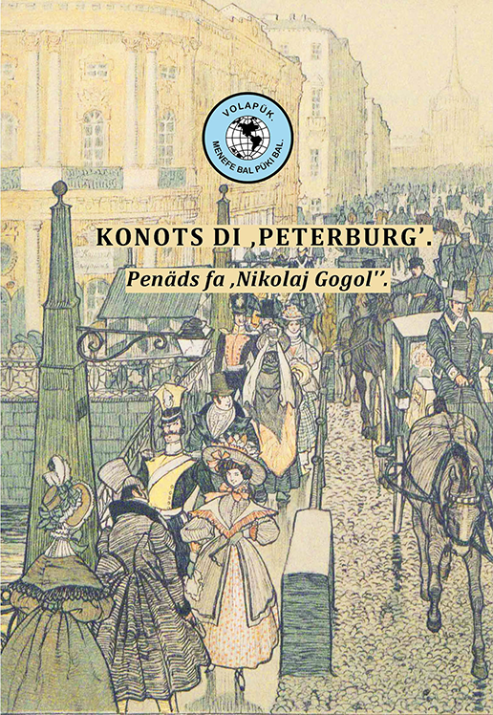
Pö fomam löpadila köväda pegebon magod fa hiel ‚D. N. Kardovskij’ pro dabükot pemagodöl konota: „Lesüt di ‚Nevskij’” (pübayel: 1905).
Nunis dö jäfots dabüköpa: „Divöp jodema” kanoy reidön su pad bevüresodik calöfik: ‚https://sites.google.com/site/mekavapuqkav/home/vp/divoqp_jodema’. Us i kanoy tuvön sotülis buka nulik pro reidians lektinik (doküms: ‚epub’, ‚fb2’).
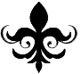
<Pads: 52, 53.>

DOG ELAS ‚BASKERVILLES’.
Fa hiel ‚Arthur Conan Doyle’. Petradutöl fa hiel ‚Oleg Temerov’. Tradutod papübon bai koräkots pülik fa hiel ‚Daniil Morozov’.

Kapit mälid. ‚Baskerville Hall’ (2).
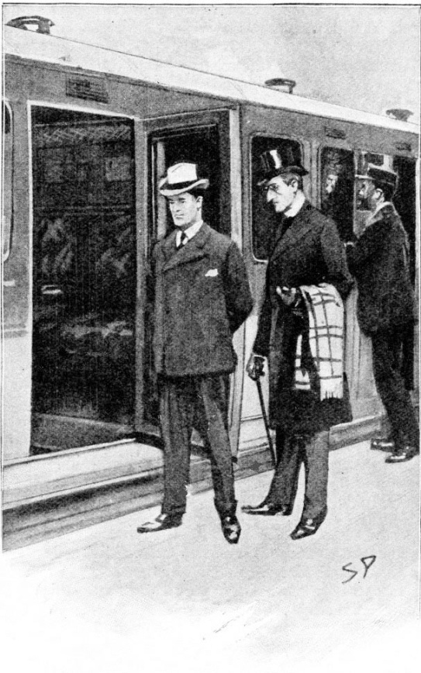
Flens obsik ya ästebedoms obis su pärun (tefü pad: 47).
Ägülogob lü pärun, posä idetävobs fagiko dese on, ed äloegob stanön nenmufiko e lulogön obis magedi geilik mägik hiela ‚Holmes’.
Vegam äbinon vifik ä plitik, ed älifädob oni, lesevädikumo seividölo tävakompenanis tel obik e muadölo obi me Spanyänadog dokana: ‚Mortimer’. Pos düps anik glun braunik icenon ad redik, bakastonikos icenon ad granoinikos, e kuns ruilakölik äyebidofs su feiläns pikiudöl kö yebs flifädik äsi planem luglofik votik, kelos äjonon klimati fluköfikum to luimöf vemikum. El ‚Baskerville’ yunik nenropiko älulogom plödio se fenät e laodiko ävokädom dafrediko, kodä ämemosevom patis sevädik länoda di ‚Devon’.
„Ibetävob gretadili vola, sisä iditob isao, o dokan: ‚Watson’!” äsagom, „ab neai älogob topi leigodovik ko atos.”
„Neai älogob elani di ‚Devonshire’, kelan no fanatilon dö grafän okik,” äküpetob.
„Atos sekidon de menasot, leigoäs de grafän it,” dokan: ‚Mortimer’ äsagom. „Logam flena obsik is komöla leadon küpön kapi klöpik kältana, kel ninakipon lanäli e divodi namälik kältanikis. Kap siöra mifätik: ‚Charles’< älabon patedi mu selediki ma patöfs lönik: äbinon lafo gaelanik, lafo Libeiränik. Ab äbinol vemo yunik, ven älogol eli ‚Baskerville Hall’ lätiknaedo, vo-li?”
„Äbinob timanül dü tim deadama fata obik e neai älogob eli ‚Hall’, bi ätopätobs in löd smalik tö jolän sulüdik. Usao idetävob nemediko lü flen ini Lamerikän. Sagobös ole: valikos at binon nulik pö ob, leigoäsä pö dokan: ‚Watson’, e ledesirob ad lelogön mögiküno suno marädi.”
„Sio-li? Täno desir olik fasiliko pejenöfükon, bi us balidnaedo kanol logön marädi,” dokan: ‚Mortimer’ < äsagom, älüjonölo plödio da fenät trenalevaba.
Fagoto sus kvads grünik felas e blegod lövik fota lubel glumidik gedik ägeilon labü sömit krenik küpädik: paelik e jadöfik fagao, leigoäs länod drimamagotik. ‚Baskerville’ äseadom lunüpo, älogetölo usio, ed äreafob ad suemön dub logodanotodot desirik omik, viovemo atos veüton pro om: logam balidnaedik at topa bisarik ut, kö mens bludaröletik omik änämädons so lunüpo ed iposbinükons retodi so dibätiki. Äseadom su gulaseadöp trenalevaba komunik, lenlabölo klotemi binü ‚tweed’ e labü pükasotül Lamerikänik, ab ye, älogölo logodi dofik ä notodiki omiki, äsenälob vemikumo, ka alseimüpo, geran vio legik äbinom tefü tribütalien noubik lunik menas lefäkälik e nämädikas etas. Noub, kurad e nämäd äkomädons pö logabobs densitik omik, nudahogs feinik omik ä logs dofabraunik omik. Üf suk fikulik e riskädik öfütüronöv pro obs pö maräd neflenöfik et, atan äbinom nemu kekomipan, pro kelan ökünoyös ad riskön, süadölo, das utan kuradiko östütomöv oyi.
Tren istopon len stajon smalik soalaseatik, ed obs valik änexänobs. Plödo, etflanü kiud vietik lövik, vab telfimädik ästebedon. Köm obsik fe äbinon jen gretik, bi stajonacif e päkemipolans igrupons okis zü obs ad blinön päkemi obsik. At äbinon vilagil zänedöfik blesirik, ab ästunob, küpedölo soldatis tel lenlabü dünädaleiged dagik stadölis lä leyan, kels ästutoms su güns brefik okik ed äsölogetoms, vio äbeivegobs omis. Bökan: hilepul labü logod grobik koldälik < iglidom siöri: ‚Henry Baskerville’, e pos minuts anik vifiko ävabobs ve veg vidik vietik. Bäläts lubelik ägeilons blegikölo bofaflanü obs, e doms bäldik labü nufs tipik äsestegons plödio da bledem grünik densitik, ab pödü länäd stilik ä solöfik at blegod glumidik lunik maräda, ko lubels krenik e mimaliks as gäps, älöpikon, magölo oki dagiko ta sil soarik.
Fövot ponotükon.
<Pads: 54–56.>

Slud kadäma.
Kadäm Volapüka esludon ad lonöfükön ed ad komandön pro notükam medü vödabuks rigavödi: proyeg < ko miedet sököl:
„desin, keli eprimoy ad jenöfükön, ab suvo no eledunoy; desinod, primät, mödot jenotas e dinas leduni bligäda gretamafädik büsidik, vestigik, nolavik, lekanik ömik tefölas”.
Sinif vöda at baiädon ko gebäd nutimik enu epuböl vöda bevünetik tefik (Lingl. ‚project’, Deut. ‚Projekt’, Fr. ‚projet’, Lit. ‚progetto’, …). Koboädavöds ko stamäd ot i mögons: televidaproyeg, proyegan (kevoban proyega), proyeganef (kvip proyeganas), proyegacif, proyegiguver, pükaproyeg ü pükijafaproyeg (jäf pösodas pö vobäd püka kompenölas), …
Nemü kadäm e komitü cifal:
‚Daniil Morozov’: vicifal.
<Pad: 56.>

Nüm 7. 2023 yulul. Pads: 57 jü 64.

O Volapükaflens valöpo!
Äsä lautan alik vödemas Volapükik sevob gudiko, viovemo alutan, kel penon Volapüko, riskon ad pölön. Otosi vödems fa ‚Kniele’ in nüm at papüböls ko pläns cifala blöfons. Ye binos bisarik, das pükisev süperik nemögon nen spik. Dinastad at tefon i Volapüki. Pük pageböl dabinon in tikäl menik, ab kösömo no pebepenon lölöfiko in vödabuks e gramatibepenots; zuo cil nonik elärnonöv-la püki oka nen pläg e period pölas.
Te spik (keninükamü jäf tradutik) mögükon küpi patas veütik mödik in pük, bevü votiks sinifas difik vöda ömik (leigodolsös sinifi stamäda: näst < in subsats: renaranäst, bödanäst, u sinifis ela tävan in vödagrups: „tävan zü tal”, „bam te pro tävans!”, u gebädis ela balionan in tikodayumäts sököl: „bankrut balionana Lamerikänik”, „balionans e dönu balionans esakrifons lifi okas”), vödasinifa ma yümots pegeböl mögika, grupas vödas siämaröletik, löneda vöda ömik pö tikodayumät, vödipladama komandabik ä mu suemovika, dista siämik vü vöds sümik ma fonet e tümolog (sams: verat, verät; no, nö!). Ön tef at Volapükans boso sümons ad cils, kels lärnonsöv püki in vol müätanas, kö te buks labü vödems dasamik eretonsöv. Sötoy gebön Volapüki, dat osuemoy, vio pastukon e vio notodon tikodis valasotik. No dredälobsös ad gebön Volapüki! Kin votik plä obs dunonöv-li osi?
Valikosi gudikün oles vipom redakan:
‚Daniil Morozov’ <dispenäd>.
<Pad: 57.>

Coged telid se „Cogikos volapükik” fa hiel Rupert Kniele (1887).
Pük rigik (‚Kniele’).  Vor und nach.  Frau: ,,Ehe wir uns heirateten, behauptetest du, ich sei dein Alles, und jetzt gehst du jeden Abend ins Wirtshaus.“  Mann: „Ganz richtig, damals warst du mein Alles; nun aber bist du nur meine Hälfte.“ | Vöna꞊Volapük (‚Kniele’).  Bꞟo e poso.  Ji-man: ‚Bꞟfo ꞛmatobs obis, ꞛilesagol, das binob-la valikos* olik‚ e nu golol in lotꞟgi vendel alik.‘  Man: ‚Levelꞛtiko‚ tiemo ꞛbinol valikos obik, ab nu binol te laf** oba.‘
Volapük perevidöl (‚Philipps’).
Büo e poso.
Vom: „Büä ämatikobs, ai äsagol, das binob valikos* olik, e nu golol ini bötädöp alsoaro.”
Man: „Go verätiko, ettimo äbinol valikos* obik, ab nu binol te laf* oba.”
Küpet.
* Hiel Kniele ägebom vödis at ma notodotamods Deutänapükik. (1) ‚Du bist mein Alles’ voiko sinifon: „Buol pö ob bu valikos.” (2) Matanapär palecedon balat bal, kludo kanoy lecedön jimatani e himatani lafis bofik balata at. Ye Deutänapüko himatan suvo nemom jimatani oka: „laf gudikum oba”. In coged at kluo man äkanom sagön jimatane oka: „binol te laf oba”. Voiko ye no daloy tradutön vödiko pükalönis somik. Cogeds suvo sekidons lölöfiko de pükalöns natapüka, e no kanons patradutön siämöfiko. Volapükans ettimik (ed i nutimiks) ömna no sevedons atosi.
Bespik bevüresodik.
‚Igor Wasilewski’. El „laf gudikum oba” jinon komädön in püks mödikum Yuropik, id in Linglänapük, Polänapük e rets. Ye no kanoyöv gebön oni Yapänapüko e fümiko pö püks votik ömik. Kluo, äsä sagol, nedoyöv gebön fraseodis vo neudikis.
‚Hermann Philipps’. Gidetol. If ye geboy fraseodis vo neudikis, coged mödadilo paperon. Fikulos ad cogön Volapüko. 😉

Coged kilid se „Cogikos volapükik” fa hiel Rupert Kniele (1887).
Pük rigik (‚Kniele’).  Gebildete Wirtstochter.  Touristen: „Fräulein, was giebt's zu essen?“  Wirtstöchterlein: „Wir hawwen geschlacht, meine Herren, Sie können Alles hawwe, was e Schwein biete kann.“ | Vöna꞊Volapük (‚Kniele’).  Linkipa of-son pekulivꞝl.  Tꞟdels: ‚O vomꞟl, kis sibinos al fidꞝn?‘  Linkipa of-sonil: ‚Emitelobs, o sꞝls oba, kanons labꞝn valikosi, kel(os)i svin aikanom lofꞝn.‘
Volapük perevidöl (‚Philipps’).
Lotidanadaut kulivik.
Törans: „O vomül! kis binon-li dagetov ad fidön?”
Lotidanadautil: „Epugobs, o söls! Kanols dagetön valikosi ut, kel(os)i svin kanon lofön.”
Noet fa ‚H. Philipps’.
Coged at binälon in gesag drolik dautila, jikel ämigof dialegi okik Hesänik ko Löpa꞊Deutänapük.
Te dialeg Hesänik: „Mer hawwe geschlacht, mei Herrn, Sie kenne alles hawwe, was e Schwein biete kann.”
Te Löpa꞊Deutänapük: „Wir haben geschlachtet, meine Herren, Sie können alles haben, was ein Schwein bieten kann.”
Zuo vomül at ägebof fomüli drolik: ‚was ein Schwein bieten kann’. Löpa꞊Deutänapüko fomül somik te pagebon tefü pösods menik lifik.
Klülos, das atos valik no dabinon in Volapük. Ad suemön cogedi at, mutoy i sevön, das ettimo Deutänans tio valiks äspikons dialegi seimik, e das älecedoy osi sevädoti kulivama, ad spikön Löpa꞊Deutänapüki — kelos suvo ye ämiplöpon boso.
<Pads: 58, 59.>

KID NOG BAL.
Fa ‚Frank Roger’ (tiäd rigik: ‚One More Kiss’). Tradutod fa ‚Hermann Philipps’.
El * malon vödis nekösömik, kels paplänons finü vödem.
El Melvin älükömom ini flitömapof bevünetik di ‚Bangkok’, ädalogom rietalinagloki okik, ed äkonstatom, das älabom timi mödik ad drinön bovületi bal kafa. Ga sio äbinos gölik e demü deflit e kobikam oma. Äbinom boso närvodik demü veüt dinäda okik, e ‚cappuccino’ önätükon takedi oma.
Du äslürfom kafi, egetom nuni su pokatelefonöm oka. Äbinos te magod jiblonana. Vödem nonik ädabinon, ab no äneodom somiki. Atosi ispetom. Äsevom, das töbids oka öbinons vemo riskodiks, ab mesed ödigädon osi – if val öplöponöv.
Te ämutom stebedön, jüs vomül in magod öpubof is pö flitömapof, kidön ofi ma mod löfanas u flenas nabätik, e täno val ösekidon de om. Dub kid at salif bosik pötökon, ed ut ofik äninädon notetis völadik as binäds biologakiemik* pijüfölis, kelis ösötom loveükön vomüle votik in ‚Amsterdam’, magodi jikela ögetom pö lüköm usik oma.
Sosus notets* püloveükons – dub kid dönu –, te nog önedom ramenön mesedi okik pö top pibalädüköl, e fagikön ko mon mödik, keli ökanom fegebön. Ab büo ömutom getön notetis* pijüföl et. Leno äsevom soti otas, e klüliko no äsötom sevön oni. Fümo äveütons ed ävöladons saidiko, das noganükam dotabik ätöbidon ad loveükön so bisariko onis. Äsenälom oki bosilo äsä veigani* brietadrogas*, e roul omik ba äbinon leigätod otosa tefü smug negitöfik notetas*. Buäd ye äbinon, das notets* in salif oma pijüföls öbinons nedatuvüloviks*, „nelogädiks”. Ön mod nonik pold u cifod flitömapofa ökanons fanön u fanäbükön omi. Atosi nemu äspelom.
Jiblonan yunik gudiko peklotöl nu äkömof ini bumot flitömapofa, ed äzilogof. Ämemosevom logodi ofa – jenöfo äbinof jiyunan in magod. Nendoto igetof magodi logoda omik in telefonöm mödikanik oka. Ven ämemosevof omi, ägolof äl om vifiko. Ventür nu öprimon.
Äbetikom büdülis oka. Kid äsöton logotön löliko natöfik; om e jiyunan äsötons bitön äsva äbinonsöv flens nabätik. Valöpo in top at galädakäms* e sefagalädans* ädabinons, ämutons kluo prüdön, das nek ösenälon-la miniludi seimik. El Melvin isäkom ninälo oke, demü kod kinik kolköm ösöton jenön pö flitömapof: top vemo riskodik. Ba kom kämas e sefagalädanas* öläsikon-li riskodi vüköma pösodas votik? Nefrut ba binon-li frut?
No plu älabom timi ad meditön. Jiyunan ästanof nemediko fo om, älüsmililof omi nen ladöf, äseitof bradi oka sui jot omik, ed äkidof omi sui lips oma. Täno ästepof pödio, ed äküpom logedi koldälik in logs ofa. Äsagof nosi, äsimulof leditaglidi, ed ämogolof. Äläkom lipis oka. Notets* pijüföl piloveükons. Jiyunan idunof utosi, pro kelos äpeloy ofe. Äbinof mu koldälik, ab äkanom-li spetön bosi votik?
Koedom registarön oki demü flit lü ‚Amsterdam’, ägolom da spadäds toläda e notidasefablufam, ed äspatom bei mödot bötädöpas e selidöpas lü deflita⸗lecem. Timi anik nog äreton, jüs ökanoy nüstepön ini flitöm. Voiko nos ökanon neplöpön jü lüköm ini finatop omik.
Äsä ispetom, nos patik äjenon dü flit. Vü säned e janed mödadilo äslipom. Jenäd boso fikulik öbinon-la kolköm balidfovik. Äspelom ye, das öjenon so fasiliko, äsä kolköm balid.
Pos lüköm ädugolom tolädi, äsumom päkemi oka, ed ägolom äl segolöp, ven ägetom nuni su telefonöm oka. Äbinos magod jiyunana redaherik, jöniko logotöla. Ägesleifom telefonömi ini pok, ed äloegom ad süpäd oka jiyunani ya kömön spidiko äl om. Älüsmililof ladöfiko omi, äbradof omi, ed äkidom omi vemiko sui lips oma. Dist kion leigodü jiblonan koldälik et in ‚Bangkok’! Ad süpäd oma igo ädanof omi, ägüflekof e vifiko ämogolof.
Äsäditretülom. Jenäd lölik äbinon so vifik e prodädik. Notets* pijüföl piloveükons ofe. Te nog ämutom sumön moni, e täno ökanom juitön lifi. Ägolom ve luyal me nuf pitegöl äl ‚Sheraton Airport Hotel’, kö dun fifümik öjenon-la.
Lafavegamo* älogom jiyunani redaherik votik, kel äkömof äl om. Mu vemo leigo äsümof ad jiyunan, magodi kela igetom. Ab kif üfo ibinof-li jiyunan balid? Ba äbinof-li sümedan*, kel pisedof fa grup votik ad defanön notetis*? Atos bo äbinon kod, das irivof so göliko, ed ibitof me lanäl so nekösömik.
Sötom-li spikön jiyunane telid at – jiyunane „legik” – dö säkäd at? Ab ya äbinos tu latik. Jiyunan äseitof nami ofa sui jot omik, äkidof omi, äsagof mürölo vödis anik, ed ämogolof. „Godö!, kisi edunob-li?”, ätikom. „Eloveükob-li notetis* jiyunanes bofik? Kis osekon-li se atos?” Täno tikod votik äsüikon pö om jeikölo: Ba jiyunan balid noe idefanof-la notetis*, abi iloveükof-la bosi ome dub kid, äsevölo, das jiyunan votik ösökof sunädo ofi? Ba iloveükof-li notetis* distik pijüföl, u virudi, u bosi jenöfiko mu badiki? Ön jenet at ebo nu iloveükom atosi jiyunane telid sa notetis* rigik – pläsif ots ya pimoükons dub virud et.
E veütikumo: Öpeloy-li ome, nü erübükom löliko bligi oka? Kisi ösötom-li nu dunön? Tio ädäsperom, ven ägetom nuni zuik su telefonöm oka. Ägleipom oni me nams dremöl. Äbinos nun te brefik: „ELELÄSIKOL.” Atos ämuton sinifön, das no ögetom peloti; e das ösedons-la eki, kel ölaidabebüdülon* omi. Mu gudiküno sötom lüvön vifiko topi at.
Töbo latikumo mö sekuns nemödik nun dönu äkömon. Abinos magod jiyunana blägaherik e vödem brefik: „KID NOG BAL.”
Kis nu atos äbinon-li? Älofoy-li ome mögodi telid? Ab stopö! Kin isedon-li nuni at? Pösods rigik-li, ud utans, kels ivüjäfükons-li? Lio äkanom-li labön fümi? Too, atos ba äbinon mög lätik oma ad sädrefidön bruli – ko u nen pelot. Älaigolom äl lotidöp, jüs älogom jiyunani, kel älogotof äsä jiut in magod, keli ebo igetom.
Vogäd ofa äbinon ut elas ‚goths’* – ko grimastöf* blägik. Älenlabof klotemi blägik, kel plu äjonon koapafomi ofik, kas äklänedonöv oni. Änilikof lü om, vemo äsmililof, äbradof omi, ed äpedof lipis oka ta omiks. Sekü kod seimik noe äkidof omi balugiko, abi äbeitof donalipi oma igo mu doliko.
“Egetol nuni”, äsagof. Äbinos konstat, no säk. Ädunof gestepi bal, äläkof bludi oma de lips oka, ed äkluinof dili ut, kel itofon doniü cün ofa, ägüflekof ed älüvof omi bluvik ed äsenöli koldi jüi boms.
„Kikodo ädunof-li atosi”, äsäkom oki. Iloveükof-li nuni in blud pijüföli plas in salif? U ba no äbinos nun, ab bos löliko votik. Atosi ötüvülom saidiko suno.
„Kisi kluo nu sötob-li dunön?” äsäkom oki. „Äsötob blibön fagü lotidöp flitömapofa et. Ba sötob sumön loatatoodi e steifülön ad tuvön pladi sefik in zif: ‚Amsterdam’”.
Vego ägetom nuni nulik su telefonöm oka. Atna no äbinos logod te bal –äbinos mödot vemik logodas, kels älogädikons vifiko bal pos votik: logods manik, vomik, yunik, bäldik, klilik, dofik… E vödem äpubon: „NO KANOL KOMPENÖN SO BALUGIKO PÖ MÄTED.”
„Atos äbinon spetabik”, ätikom. ,,Niludons, das äcenob paleti, e nu takomipons. Ab no äbinos pök obik. Äbinos jiyunan redaherik balid, kel ärübükof valikosi at. Benö! äleadob cütön obi, lio ye äkanob-li sevön osi?”
Täno äsäkom oki: „Kisi logods valik at sinifons-li? No kanob zigolön e kidön pösodis valik at, pläs atos binon mod onsik ad flagön obe, das sötob kidön pösodis fädik mögiküno mödikis.”
Du älülogom kedi nenfinik logodas, dranäl äprimon ad süikon in om. „Binos kid lätik at”, ädasevom. At no äbinon nun. Ba virud-li? Brietadrog-li*? Stöf kiemik-li? Alo bos, keli ösötom stäänükön dub kids e beits, jüs blud ösüikon. Atos äbinon-li gespik onas ad pök oma? Dinäd ad äbinon-li in stadäd nulik, in kel ebo nu päkeninädom, vilöfiko u no?
„Kludo blig oba no finon”, ädasevom. „Jenöfo pas nu eprimon.”
Äsenälom dranäli in ok vemiköli. Tadun ta dranäl at no ömögon. Ga sio äbinon in blud oma. Töbo äkanom stebedön ad primükön vobi.
‚Amsterdam’ öbinon top süperik, kel gevon-la pötis lemödik. Lips e tuts oma ya äjatons* spetiko.

Vöds anik in vödem löpik pegeböls (Lingl., Deut.):
biologakiemik ― biochemical – biochemisch;
brietadrog ― drug – Rauschgift;
galädakäm ― surveillance camera – Überwachungskamera;
‚goth’ ― person of the “dark culture” – Grufti.
grim ― (doing) makeup – Schminkerei;
grimastöf — makeup – Schminke;
jatön ― to tingle – kribbeln;
lafavegamo ― halfway (adverb) – auf halbem Wege;
laidabebüdülön ― to lesson (somebody) – maßpregeln;
nedatuvülovik ― untraceable – unaufspürbar;
notets ― information (collection of data) – Informationen;
sefagalädan ― security guard – Sicherheitswachmann;
sümedan ― lookalike (person) – Doppelgänger;
veigan brietadrogas ― drugs courier – Drogenkurier.
<Pads: 60–63.>

Kadäm Volapüka
nu binädon me limans sököl lul:
‚Hermann Philipps’: cifal,
‚Daniil Morozov’: vicifal,
‚Brian R. Bishop’: stimacifal,
‚Zhang Yutong’,
‚Jan van Steenbergen’.
Bevü atans söl: ‚Brian R. Bishop’ < tü tim at no plu binom kadäman jäfedik.
<Pad: 63.>

Nulikos Volapükik in bukems notidik (nun).
Ma sev redaka, buk tiädü „Konots di ‚Peterburg’. Penäds fa ‚Nikolaj Gogol'’ ” pegeton fa netabukem Rusänik tö Sänt-‚Peterburg’ e bukem fedanivera Luralänik tö ‚Ekaterinburg’.
Sotül digitik buka ot as nüned di ‚PDF’ id ovedon dil konleta digitik netabukema Rusänik (logolsös padi ladetü ‚https://primo.nlr.ru/permalink/f/df0lai/07NLR_LMS021955519’!). Dub atos buk at luverato poküpon fa nolavans e dunetäbs votik bukemöpas, mödikans kelanas suvo bleibons cedön, das Volapük binon-la nu „pük deadik”.
<Pad: 64.>

Hiel Aleksandr Blok dö lekof (1908).
Motäbs mu liföfiks, mu senöfiks tumyela obsik pedrefons dub maläd no sevädik pö sanans koapik e lanöfiks. Maläd at natälo sümon ad lanamaläds e kanon panemön „lekof”. Sümptoms ona binons glepäds smila vesetüköl, kel primon me smilil diabäliko lukofik ä lestigädöl, finikon as lejov e saludiviod.
Sevob utanis, kels fägons ad perön natemami demü smil, nunölo, das mot oksik binof deadöl, das päridikons sekü faemodeadam, das jigam ädulterof. Men bruvülon — e no sevob, va odrinon-li onu, posä ulediton de ob, vinigasäsanti? va nogna okolkömob-li oni? Ed ob it senälob dranäli ad smilön, bi men ebo at fa smil patomöl, konöl dö utos, das pebapükon fa valans e pelüvon fa valans, äsif fabinon-la; äsif no ko on spikob-la, äsif men at jenöfo nonon, te mud ona bruvülon fo ob. Vilob lemufükön oni len jots, gleipön oni len nams, vokädön, das stopedonös ad smilön dö utos, kelos pö ok plu völadon ka lif — e no kanob. Milanan smila koedon blegikön obi it; id ob it ya nonob. Obs bofik nonobs. Alan obas binon te smil, bofikans obas binons te muds mäpüdiko bruvülöls. <…>
Lif kinik, jafanäm kinik, dun kinik kanon-li üfo süikön bevü mens suföföl „lekofi”: maläd vönik aiplu vedöl näfätikum? Men — do on it no sevon atosi — pamalädükon dub on; at sümon ad beit vampira; men i vedon bludisugöl, pö on lips svolikons e fulikons me blud, logod vietikon, jokatuts glofons.
<Pad: 64.>

Nüm 8. 2023 gustul. Pads: 65 jü 72.

O Volapükaflens valöpo!
Bo oküpols, das dispenäd obik atna binon tu mifomik. Kod atosa binon, das emekob dispenädi me nam nedetik, ad kelos no ekösömob. Edunob osi pötü zäl necalöfik, sevabo del bevünetik nedetaskilanas tü del degkilid gustula. No binob nedetaskilan, ab cedob, das zäladel at dilo tefon id obi. Ün cilüp gölik (ya bü julam) so ägebob namis obik, das äkipob spuni e foki in nam detik, e peni e stibi in ut nedetik. Äpenob tonatis balid oba ma fom bükik onas me nam nedetik. Ven pals obik äfabinons lomo ettimo semikna älotob lä jinilädan ä mot famüla, kel älödon donikumo mö tead bal ka famül obik. Us vemo älöfilob, äsä cils mödik, ad däsinön bosi me kölastibs. Jinilädan seimna äküpof, das ädäsinob bosi ed igo äpenob tonatis ömik me nam nedetik. Sunädo äplänof obe, das kösöm somik öneleton-la obe julami sunik lezesüdik. Ästeifülob ad taspikön, ab äreafof ad vut, ädönuof anna meibi oka e dü tim anik ädaküpedof obi, dat äkipob penamastömis te me nam detik. Täno eprimob ad fölön dunamodi somik asä kösömoti aldelik.
Ememikob jenoti et bü yels anik, bi dü vigs tel ämutob gebön nünöma⸗tölatömi: mugaparat < me nam nedetik, posä iflapob nami detik oba süto ta glad. Sis ettim semikna penob me nam nedetik, bi nu lecedob osi sperimänti nitedik, do binob neskilan voik tefü atos.
Nu vipom oles gudikünosi valik, klavölo te me nedetanam, redakan:
‚Daniil Morozov’ <dispenäd>.
<Pad: 65.>

Coged folid se „Cogikos volapükik” fa hiel Rupert Kniele (1887).
Pük rigik (‚Kniele’).  Natürliche Erklärung.  „Herr Doktor!“ fragte eine eitle junge Frau ihren Arzt, „woher kommt nur dieser heftige Blutandrang nach meinem Kopfe?“  „O! das ist nicht von Bedeutung,“ antwortete der Arzt, „es ist nur eine Wirkung der Natur. Diese hasst, wie Sie wissen, jeden leeren Raum und ist bestrebt, ihn auszufüllen.“ | Vöna꞊Volapük (‚Kniele’).  Plꞛn natik.  ‚O sꞝl dokel!‘ pleitik lꞛd yunik ꞛsꞛkof saneli ofa, ‚kiplada kꞝmom vo bluda kumip mekꞝfik at ꞛl kapi oba?‘  ,O! atos no labos malami,‘ ꞛgepꞟkom sanel, ‚binos te vobꞛdam nata. Ꞛt ῾etom*, ꞛs nolons, aliki spadi vagik, ed aisteifom, al fulꞝn omi.‘
Volapük perevidöl (‚Philipps’).
Plän natik.
„O söl dokan!” läd lupleidik yunik äsäkof sanani oka, „kis üfo binon kod bludagästiona mäpetik at äl kap oba?”
„O! atos malon nosi,” ägespikom sanan, „binos te vobed nata. Ot heton, äsä sevol, aliki spadi vagik, e steifon ad fulükön oni.”
Küpet.
* ῾etom. Ün timäd gölik Volapüka el ῾ ämalon toni e tonati: h.
Coged at binon „sölacoged” patedik tima et. Söls älöfoms ad cogedön dö voms ad lunofön ofis e ad fümükön oksiki pluami lönik piniludöl. Ömna somikos nog jenon atimo.

Coged lulid se „Cogikos volapükik” fa hiel Rupert Kniele (1887).
Pük rigik (‚Kniele’).  Zwischen zwei Schneidern.  A.: „Du! da geht Herr Ernst vorbei und weicht uns aus. Was hast du ihm denn gemacht?“  B.: „Ich? Nichts als einen kompletten Anzug.“ | Vöna꞊Volapük (‚Kniele’).  Bevꞟ teladels tel.  A.: ‚Ol! is golom sꞝl Ernst, e vitom obis. Kisi ibꞝ emekol ome?‘  B.: ,Ob-li? nosi ka klotadi lefulnik.‘
Volapük perevidöl (‚Philipps’).
Bevü skrädans tel.
A.: „Ekö! is golom söl: ‚Ernst’, e vitom obis. Kisi üfo edunol-li ome?
B.: „Ob-li? nosi plä klotem lölöfik.”
Noet fa ‚H. Philipps’.
Voiko coged at mögon te in Deutänapük e ba — no sevobs, va te hiel Kniele ägebom Volapüki ön mod somik — id in Volapük vönik, kö värbs ‚tun’ (dunön) e ‚machen’ (mekön) kanons labön sinifis sümik.
In Volapük perevidöl sagoy: „edunom bosi ome”, ye: „emekom klotemi pro ek.”
Konotüls votik buka ot i popübons.
<Pads: 66, 67.>

NUNS.

1. Mastans cogikosa e fefikosa.
Pö pad bevüresodik ladetü ‚https://www.digitale-sammlungen.de’ bukemans tatabukemöpa Bayänik bü brefüp (mödadilo ün yunul) enotükons materis Volapükik mödik nulik. Kanoy tuvön onis, gebölo sukavödedis: „cogabled”, ‚Rund um die Welt’, „Volapükagased”, „Volapük” e sümikis. Danädü atos alan kanon nu reidön materis susdigik ko völad vemik jenavik, bevü votikos nümis „cogableda” e „fefableda”, sirkülapenädis kadämik „kadäma säslopik” dilekü ‚Rosenberger’, tidabukis Rumänapükik, Volapükagasedis Stralopik, Meropik, Jveizänik, Nedänik, Deutänik, Lösteränik, Litaliyänik, Spanyänik. Poso dils anik konleta et i penotükons pö resodatopeds votik (ladets tefik: ‚https://volapuk.temerov.org/Volapükanef/’, ‚https://sites.google.com/site/mekavapuqkav/home/nulikos’).

2. Bukemöps pafulükons dub Volapükaliterat nutimik.
Ma sev redaka bukemöp nolavik valemik ziläka di ‚Sverdlovsk’ tö ‚Ekaterinburg’ in Rusän id egeton buki nulik tiädü „Konots di ‚Peterburg’. Penäds fa ‚Nikolaj Gogol'’ ”.
<Pad: 67.>

RAVÜL*.
Fa ‚Frank Roger’ (tiäd rigik: ‚The Abduction’). Tradutod fa ‚Hermann Philipps’.
El * malon vödis nekösömik, kels paplänons finü vödem.
„Ogolob lü leselidöp”, äsagob jimatane oba. „Onu ogeikob.”
„Benö!” ägeof. „No glömolöd ad remön jokoladi – jokoladi dofik, bi labobs te nog nemödiki.”
„No kudolös!” ägesagob. Jokolad vemo äveüton pro jiel Jennifer. Tikod jeikik kion, if no plu ölabobsöv oni!
Äsumob nüremasakädi ed ämogolob leselidöpio. Äbinos veg mö minuts te za degs. Ebo ven ärivob guli süta, äküpälikob ad ek. Man, kel älogodom kofudiko ed älenlabom klotis pedafronülöl, ästöpom obi ed älejästom bluviko. Primo älecedob omi lubegani, kel äkonom-la beigolanes bosi lügik e täno öflagom-la moni. Ab atos no äjenon.
„Mutol yufön obi”, äsagom. „No sevob, kiöpio sötob golön.”
„Ö! if ol it no sevol osi”, ägespikob, ed ävilob stepön flanio ad laigolön.
„No suemol obi”, äsagom. „Ebo nu egeikob.”
Dots esüikons pö ob. Ba man at älabom säkädis lanik, mögiko ilüvom lienetanöpi, e nu ipölavegom löliko. Ön jenet at äneodomöv jenöfiko yufi. „Kiöpo vipol-li ad binön?” äsäkob.
Man älülogom obi nenyufiko, ämurom bosi nelelilovik, äsädom namis oka, e fino ävispom: „No sevob osi. Voiko no plu sevob seimikosi. Äkvänedons memi oba, suemol-li? Igo no sevob, violunüpo imoob. Te sevob, das esludons süpo ad lelivükön obi. Eblinons isio obi. Ab kisi üfo nu odunob-li?”
Sagod at no yumedik ägevon säkis mödikum ka gespikis. Äsüadikob aiplu, das man at äsufom lanamalädi* , ed äneodom yufi fa jäfüdisevans. Ba ösötob ramenön poldi u malädanavabi. Stitods lanamalädavik* ye no ädabinons nilo, klu man at ikömom-la de fagot vemik.
„Kins eblinons isio oli?” äsäkob. „Dö kins spikol-li?”
Man ädeflekom logis oka, e seil neplidik ädavedikon, äsva äbuükom-la ad no begespikön säki at.
„Ga no kredolöv obi”, äsagom fino. Täno älölogom jekölo, äsva ädredom-la, das ölüvob omi is, e das ömogolob.
„Stebedolöd!” äsagom, e vög oma ätonon boso däsperiko. „Ba binos gudikum ad spikön dö atos. Tutatakons oyi, ven binoy soelik e neküpälik, ven nek komon ad küpedön utosi, keli dunons. Ravülons oyi, gebons oyi asä studayegi, dunons sperimäntis e votikis dinis alseimik pö oy. Efinölo tefü oy, kvänedons memi oya e blinons oyi seimio, äsä nu edunons tefü ob.”
„Ö! E kins binons-li ons?” äsagob.
Ätovülom jotis. „Atos binon-li veütik? No suemol-li tädi dinäda at?”
„Benö! Piravülol”, äsagob, demölo fomälodi mana pidabik at. „E nu elelivükons oli.”
Äsiom kapo. „Si! ab nen memots dö utos, kel äjenon pö ob, plä magäds anik vemo nofümiks. Ibo plödatalans* at binons mu sagatiks. Ravülons oyi, ven binoy soelik, e lelivükons oyi nen blöfameds seimik, kels lonöfükonsöv sagodi oya.”
„Plödatalans”, ädönuob. Äsötob isevön atosi: dido man at äbinom jenet lanamalädavik. Ab kisi äkanob-li dunön pro om?
„Plödatalans”, äfümükom, „u dabinans de vol votatenotik*; lio kanoböv-li sevön atosi? Stebedons timüli pötik. Neföro dalobs nekälön küpäli obsik dü sekun te bal. E mutobs vitön ad binön soeliks, bi jenos tü timüls at, das tutatakons obis.”
Dönu äseilom ed älülogom obi badiniludiko. „No kredol obi. Logob osi in logs ola.” Älemufükom kapi oka, ed ämogolom, niludo ad sukön pösodi votik, kele ökanom konön dinädi yamabik oka.
Äpidob mani at, ab nos ädabinon, keli ökanoböv dunön pro om. Te äspelob, das ökanom gegolön usio, kö älödom. Vüo inepubom dese portat logama obik.
Äfövob goli leselidöpio, ädunob nüremi – sa stoki saidik jokolada dofik –, ed ägegolob lomio. Älodob vali ini koldülükamaramar, ed äpladob jokoladi ini layet.
Jiel Jennifer no äbinof in kvisinöp, klu äzigolob ad tuvön ofi. Ävilob gevön ofe fümi tefü jokolad. Äsevob, das alo ösäkof obe dö on. Ad süpäd obik no äkanob tuvön ofi. Ni äbinof in banacem, ni in slipacem, ni votaseimo in dom. Ba ilüvof-li domi dü timül? Ätovom telefonömi polovik oba ad spikön ofe. Ad stun obik älilob klokülitoeni telefonöma ofik in lomöfacem. Telefonöm polabik ofa äseaton su tab! Jiel Jennifer ye neföro ämogolof nen telefonöm ofa – yeg at äbinon so veütik pro of äsä jokolad dofik.
Id älogob, das mäned ofa nog äbinon is – no äkanof kluo ilüvön domi.
Täno nilud äsüikon pö ob, ed atos äkoedon obi senön koldi jüi boms.
Ibinos pök oba. Leno idalob äposblibükön ofi ön soel.

Vöds anik in vödem löpik pegeböls (Lingl., Deut.):
lanamaläd ― mental alienation, Geisteskrankheit;
lanamalädavik ― psychiatric, psychiatrisch;
plödatalan ― alien, Außerirdischer;
ravül ― abduction, Entführung;
votatenotik ― from another Dimension, aus einer anderen Dimension.
<Pads: 68–70.>

DOG ELAS ‚BASKERVILLES’.
Fa hiel ‚Arthur Conan Doyle’. Petradutöl fa hiel ‚Oleg Temerov’. Tradutod papübon bai koräkots pülik fa hiel ‚Daniil Morozov’.

Kapit mälid. ‚Baskerville Hall’ (3).
Bamavab ideflekon oki sui näisüt, ed älöpiovegobs love grufs dibik, pivorüköl fa luibs dü tumyels, vü daems löpik bofaflano, su kels äglofons musk töföl e filigs labü bleds stiföfik bigik fomü stägalineg. Pteridofüts bronsötakölik e bramarubuds stenülik äglimons dub lit sola ädoniköl. Ai nog löpio⸗vegölo, iduvabobs love pon rovik granoinik ed ibeivabobs ve siem bluka noidik, kel ädonio⸗fonon vifiko, skömölo e dumodölo vü stonablögs gedik. Bofiks veg e bluk äzugons love fälid fa kvärabimafot e firafot pibegloföl. Pö flek alik hiel ‚Baskerville’ ävokädom dafrediko, äzilogedölo ziliko ed äsäkölo säkis susnumik. Valikos äjinon jönik pö om, ab cedü ob lämig glumaladäla ätegon-la länädi, kel so küpidiko älabon mäki yela finiköl. Bleds yelovik äbeseitons vegilis ed ädonio⸗vebons sui obs, du äbeivabobs. Noidül luibas vaba obsik ai äläsikon, du ädutävobs sadotis planema puridiköl: legivots lügik, bai ced obik, kelis Nat äjedon fo vab gerana lomiovegöl elas ‚Baskervilles’.
„He!” dokan: ‚Mortimer’ ävokädom, „kis atos binon-li?”
Blegod skapik brüyäraläna: bümal fagik maräda < ätopon fo obs. Pö sömit ona soldat dofik e sevärik deodöl kleiliko pälogon, solidiko stadölo äsvo monitanamagot su disstütot okik, gün omik äseaton blümölo su föfabrad omik. Ädaküpedom vegi, ve kel ävabobs.
„Kis at binon-li? o ‚Perkins’!” dokan: Mortimer < äsäkom.
Vabistiran obsik lafo igüflekom oki pö bök okik. „Fanäb efugom se ‚Princetown’, o siör! Elibükom oki ya bü dels kil, e galedans daküpedons vegi e stajoni alikis, ab no nog etuvons omi. Feilans topädik neplidons atosi, o siör! ga sio.”
„Soö! äsä sevob, udagetoyöv pounis lul, üf okanoyöv nünön dö fugan.”
„Si! o siör! ab mögod ad pouns lul binon din te nenvöladik leigodü mögod ad gug oyik padukötön. Bi etan no binom fanäb komunik. Man at stopedom-la demü nos.”
„Kim üfo binom-li?”
„Panemom ‚Selden’: sasenan di ‚Notting Hill’.”
Kleiliko ämemob jeneti at, bi ‚Holmes’ änitedälom dö on dub kruäl seledik krima e mekäd nensiämik, kels ivedükons dunotis valik sasenana plödakösömikis. Plaäd miserik deidacödeta omik pidunon demü dots anikanas tefü saun tikäla omik, so mostöfik kondöt omik äbinon. Vab obsik älöpiovegon, e fo obs spad veitik maräda älöpikon, labü stonakums raodik e lubelasömits klifagik. Vien koldik älebladon donio usao ed äkoedon dremön obis. Us seimöpo: pö kamalän vorädik et < hietan diabälik äklänedom oki, disnufölo oki in nimanäst, leigoäs natädanim; ladäl omik älfulon me het ta menef lölik, kel irefudon omi. Atos äläfulükon miklänöfi pläo glumäliki läna nefluköfik, viena flödik ä sila dagiköl. Igo ‚Baskerville’ iseilikom ed ivilupom oki nabikumo me gun lönik.
Ibeivegobs länädi fluköfik, kel äblibon pödü e donü obs. Nu äpödiologobs lü on: flanao⸗strals sola donik ävedükons blukis fadis goldakölik e nidons pö taledaglun redik piplaudöl e grup veitik fotülas. Veg fo obs äglumidikumon ed änatädikumon, zugölo ve klivs braunaredik e learaköliks gianagretiks petegöls fa stons gianik. Aidönu äbeivegobs lödöpis marädik: pikiudöl e pinuföls fa ston, nen tedrilaplans ad distöfükön fomi grobik onas. Süpiko äküpobs dono in tälod bovülafomik kvärepis e firis lövikis fa yels tepas mäpetik pimifomölis e piblegükölis. Tüms geilik nabik tel älöpikons löpü bims. Stiran älüjonom me bat okik.
„Ekö! ‚Baskerville Hall’,” äsagom.
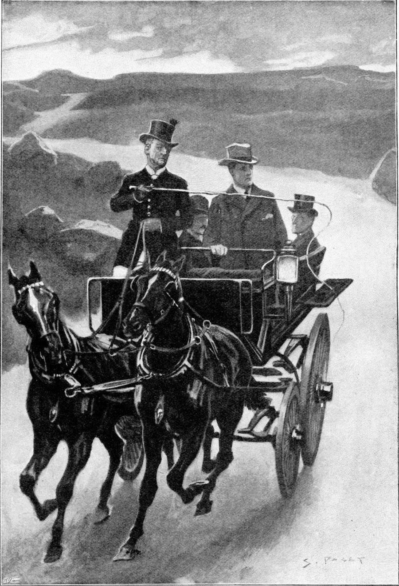
<Pads: 70–72.>

Nüm: 9. 2023 setul. Pads: 73 jü 80.

O Volapükaflens valöpo!
Sis muls tel suvo dupadob bukis e gasedis vönädikis Volapükamufa. Eküpob jenöfotis mödik, kels boso evotükons cedis e niludis oba tefü „levikodagoläd” da vol speranta. Jenöfo Volapük änämädon nog ün yel 1892^{id}, kü sperant älabon periodapenädi te bali, kel pädabükon in ‚Nürnberg’ fa limans Volapükakluba büik mufi di ‚Schleyer’ ilüvöls. Gased bal äkanon-li mätedön lunüpo ko bükots almulik nemu degs Volapüka? Sperant sio älabon prinsipis boso votikis, ab memosev stamädas äkoedonöv-li lärnön milatis lanälanas (bevü votikans tradutanas pidiplomöl, dabükanas, tidalas niverik, büsidanas) valemapüki bevünetik nulik? Luveratikumo äbleibons-la gebön disinapüki ut, ad kel ya ikösömikons e tefü kel ya ivedons skiliks. No äfasilos ad plaükön dub pükasit votik yufapüki fa mödikans ya pidasevöli to patöfs pükavik alik. Too i cedob, das leigod pükas di ‚Schleyer’ e di ‚Zamenhof’ kanon yufön ad suemön kodis faila Volapüka. If viloy dasuemön dinädis tefik, frutos ad betikön pükaboliti datuvanas yufapükas bofik.
Bo stadäd primik paka pro yufapük alik labon jenis leigik e krisidis sümik. Lekod atosa binon dranäl lü nendöfükam kosädamedöma saidiko gudika. Ye dö jens tefik openob omulo.
Vipöl oles ed olsikanes gudikünosi valik redakan:
‚Daniil Morozov’ <dispenäd>.
<Pad: 73.>

COGED MÄLID SE „COGIKOS VOLAPÜKIK” fa hiel Rupert Kniele (1887).
Pük rigik (‚Kniele’).  Wenn man überall dabei sein will.  Fremder: „Meine Herren, was spielen Sie denn da?“  Spieler: „Wir? Wir spielen eine Gans aus!“  Fremder: Kann man da mitthun?”  Spieler: „Ei, freilich, sehr angenehm!”  Nachdem das nötige Geld beisammen, fragte der Fremde, wann denn die Gans gegessen werden soll.  „Ja,“ entgegneten diese, „heut’ haben wir die Gans blos ausgespielt — gegessen haben wir sie schon vor 8 Tagen.“ | Vöna꞊Volapük (‚Kniele’).  If vilon lꞛsꞝn vꞛtopo.  Foginel: ‚O sꞝls oba, kisi pledons ibꞝ is?‘  Pledels: ‚Obs-li? sepledobs* gani!‘  Foginel: ‚Kanon-li kedunꞝn?‘  Pledels: ,Ꞝ dido, vemo lesumik!‘  Na mon zesꞟdik pekoblinom, foginel sꞛkom, kitim ibꞝ gan sꞝtom pafidön.  ‚Ꞝ,‘ ꞝts ꞛgepꞟkoms, ‚tudel te esepledobs gani — efidobs omi ya bꞟ dels jꞝl.‘
Volapük perevidöl (‚Philipps’).
If viloy komön valöpo.
Foginan: „O söls! kisi üfo kadapledols-li is?”
Kadapledans: „Obs-li? sepledobs* gani.”
Foginan: „Kanoy-li kompenön?”
Kadapledans: „Ö! dido, vemo plitiko.”
Posä mon zesüdik pikobükon, foginan äsäkom, kitimo üfo gan pöfidon.
„Ö!” atans ägespikoms, „adelo te esepledobs gani — efidobs oni ya bü dels jöl.”
* Värb: sepledön < dabinon in Volapük e vönik e nutimik me sinif leigik, kel binon: pledön ad gaenön moni, tituli, tropedi, e r.

COGED VELID SE „COGIKOS VOLAPÜKIK” fa hiel Rupert Kniele (1887).
Pük rigik (‚Kniele’).  Geburtsanzeige.  Einem Familienvater wurden Zwillinge geboren. Er meldet dies sofort seinen Eltern schriftlich in folgender Weise: „In Eile thue ich Euch zu wissen, dass wir eben zwei Zwillinge bekommen haben. Das nächste mal mehr!“  Euer A. | Vöna꞊Volapük (‚Kniele’).  Lenun motꞝfa.  Famꞟlafate* sembal pꞛmotoms telꞛbs. Foviko notom penꞛdo atosi pale oma in mod sukꞝl: ‚Spido nꞟnob olsi, das lenu egetobs telꞛbis tel. Naed nilikꞟn mꞝdikum!‘  A. olsik.
Volapük perevidöl (‚Philipps’).
Lenun moteda.
Pro famülafat seimik teläd* pemoton. Sunädo nunom penedo atosi pales oka ön mod sököl: „Spido nunob oles, das ebo anu egetobs telädanis* tel. Pö naed sökik mödikumi!”
‚A.’ olsik.
* Binos nitedik, das in Volapük perevidöl labobs vödis tel, sevabo „teläd” (Deut.: ‚Zwillinge, Zwillingspaar’) e „telädan” (Deut.: ‚Zwilling’, kel binon balan teläda).
Bespik bevüresodik.
‚Igor Wasilewski’. Atos boso memükon obi dö din votik, sevabo dö poyümot: „꞊üm”, kel ma tidabuks notodon musigotis, as sam: folüm. Ye ven viloy sagön, das pösods fol pläyons oni, täno sagoy, das binons folümanef. Ba binos-la säkäd difik, ab egevon obe magädi sümik.
‚Hermann Philipps’. Pö ob äjinos binön boso bisarik, das famülafat ämäniotom ‚telꞛbis tel’. Ämögos üfo, das telꞛbs kil pemotons-li?
‚Daniil Morozov’. Cedob, das notodamod at äbinon suvöfik ün tim seimik. Igo in vödabuk fa el Adelung päproibos ad gebön vödagrupi: ‚zwei (zwey) Zwillinge’ (logolsös: ‚https://lexika.digitale-sammlungen.de/adelung/lemma/bsb00009134_9_1_1552’!).
Büocedob, das in püks mödik vöd tefik süükon säkädis sümik. Vöd Rusänapükik bal, kel in pük pepenöl tefon telädani (‚bliznec’ ü ‚близнец’), as jäfüdavöded sanavik i kanon malön kilädani, folädani, lulädani, … (kelas vöds mödik no dabinons in Rusänapük). Zuo vöd patik defon pro gems anik ko logot leigik leigüpo pemotöls, ed atos kanon-la kodön cänidi vödas (ven sagoy-la eli „telädans kil” pla „gems kil ko logot leigik leigüpo pemotöls”).

COGED JÖLID SE „COGIKOS VOLAPÜKIK” fa hiel Rupert Kniele (1887).
Pük rigik (‚Kniele’).  Auch ein Rätsel.  Alter Onkel zu seinem kleinen Neffen Karl: „Ich will dir ein Rätsel aufgeben: Es hat graue Haare, grosse Ohren und man kann darauf reiten.“  Neffe Karl: „Lieber Onkel, das bist du ja selbst!“ | Vöna꞊Volapük (‚Kniele’).  I rꞛt.  Nꞝk bꞛledik al nef smalik oma Karl: ‚Vilob sugivꞝn ole rꞛti: Labos ῾elis gedik, lilis gletik, e kanon monitꞝn su atos.‘  Nef Karl: ‚O nꞝk lꞝfik! atos binol vo it.‘
Volapük perevidöl (‚Philipps’).
I rät.
Ziom bäldik lü hinef smalik oka: ‚Karl’: „Vilob bligädön ole räti: Labon heris gedik, lilis gretik, e kanoy monitön su on.”
Hinef: ‚Karl’: „O ziom löfik! atos binol vo ol it.”
<Pads: 74–76.>

Konotül tumyela teldegid.
Säkoy radionabroadöpe sovyätarepüblikik: „Mens ovotikons-li logotiko pö kobädima⸗stad?”
„Ovotikon,” broadöp gespikon. „Olabons koapi smalik, bi no oneodons dicetämi, fidölo pilulis patik. Ed olabons kapi gretik, bi nenropiko oletikons: „Kiöpo kanoy-li dagetön pilulis at?” ”
<Pad: 76.>

NOS IN GASEDS.
Fa ‚Frank Roger’ (tiäd rigik: ‚Media Silence’). Tradutod fa ‚Hermann Philipps’.
Hiel Cecil äküpedom mani, kel igleipom gasedi ed äprimom ad padön in at. „Maleditö!” ätikom. „No sufälob pösodis, kels kömons ini selidöp obik cedölo, das kanons reidön glato is.”
„Pardolös!” äsagom. „Is no reidolöd! Kanol remön gasedi at, if vilol reidön oni.”
Man at älölogom ed äsmilülom säkusadölo. „Vilöfo oremoböv gasedi at, if binonöv dabükot, keli sukob. Te evilob vestigön atosi. Säkusadolös obe atosi!”
„Dabükoti kinik sukol-li? Is gased te adelik gebidon.”
„Plänobös atosi”, man ägespikom. „Ästukob timacini ün livüp oba, ed ebo nu ädunob sperimänti balid obik, do atos binon negitöfik us, de kiöp ekömob. Jinos, das sperimänt ebenoplöpon. Dät nu binon 1982, tobula del mälid, vo-li? Cedob, das duinod stunüköl somik söton panotükön in gaseds, ab no logob nuni seimik tefü atos. No suemob osi.”
Atos bo äbinon kodül stupikün tefü padam, keli ililom dü lifüp lölik oka.
„Oremol-li gasedi at, u no?” äsäkom laidälölo.
„Ba ekalkulob pökiko, e dinäd at pänotükon-la in gased ädelik”, man äfovom. „Onükömob nogna ädelo ad vestigön atosi, if dälol osi.”
„No töbidolös!” el Cecil äsagom. „Ädelo no äbinol is. Memoböv atosi.”
„Ag!” man äsagom. „Ba odelo täno, do atos osüpädonöv obi.”
„Osüpädosöv id obi”, el Cecil äbaicedom. „Benö! oremol-li gasedi at?”
Man ägeseitom gasedi sui stanäd, äluröbom me nam da herem oka, ed älogodom bosilo neplidiko. „Jinos lü ob, das no kredol vödi pu bali, keli spikob”, ämürom.
„Atos binon din täläktik balid, keli espikol jünu”, el Cecil äsagom.
„Hetob osi, ven no palecedob fefik”, man äfovom. „No meritob somi. Is neföro ologol obi dönu.”
„Lindifos pö ob ad perön dunetäbis, kels ga nosi remons”, el Cecil ämürom smilölo kofiko, du man ägolom segolöpio ed älüvom selidöpi.
Zao pos minuts deglul poldans tel äkömoms ini selidöp, leigedis kelas ilogom neföro. Vifo ädajonoms ome mäki calöfiko logotöli, ab no älabom pöti ad vestigön oni, e balan omas äsagom:
„Sukobs miniludikani, kel lätiko peloegom lüvön selidöpi at.” Äsüramenom magodi mana ut, kel idupadom gasedi, „Memosevol-li pösodi at? Ebinom-li adelo in selidöp olik?”
„Si! zao bü minuts deglul”, el Cecil ägespikom. „Äsagom obe dinis bisarik, ed älüvom nes iremön seimikosi. No löfob atosi, sevabo, pösodis isio kömölis e nosi remölis.”
„Klu binos retod verätik. Danobs oli demü kevob olik. Spelob, das okanobs fanön e geblinön omi utöpio, se kel eskeapom.”
„Se lienetanöp-li?” el Cecil äsäkom.
„Nö! se fütür”, poldan ägespikom. „Man at edunom timakrimi. Sevol-li atosi?”
„Nö!” ägespikom. „Kredob, das nos dö atos äbinon in gaseds ni ädela ni adela.”
<Pads: 77, 78.>

KONSÄLS MA TIDABUK FA HIEL SCHNEPPER (1887).
Metafors. Prüd pademonöd pato pö tradut e gebäd metaforas e valikas notodotas nevoik! Nets no valiks gebons otis metaforis, lalegoramis e leigodis. Kludo säkoyöd oke, va magul nevoik binon sunädo suemovik pro alan. Binos gudikün ad vitön mögiküno metaforis (ed i pükalönis netapükas) ed ad notodön ön mod balugikün tikodis. Noms tikava dareigonsös in Volapük!
Geb värbafomas. Mögastad pagebonöd, if sagoy bosi, kel(os)a veräti u jenöfi no sevoy. Binon spikamamod dota e niluda ed i setistuka nestedöfik; a. s.: kredol-li, (das) dog at binon-la yunik? Söl: ‚Pömel’ < äsagom, (das) dog binon-la yunik, ab kanob kredön te töbo atosi.
Bi Volapük buükon spikamamodi nemedamik, mögastad pagebonöd te selediko e te in sets, kels voto no binonsöv kleiliks!
<Pad: 78.>

DOG ELAS ‚BASKERVILLES’.

Kapit mälid. ‚Baskerville Hall’ (4).
Kasedidalaban ilöädom ed älogetom labölo cügis irediköl e logis lehitik. Pos minuts anik irivobs cifayani: fomü labüren filegrana magälik binü gifafer, labü kölüms isuföl mistomi bofaflano, pistenöls fa ligens e löpo labü kaps hisagliedas: sköt elas ‚Baskervilles’. Dom leyananik äbinon bumädafailot binü granoin blägik e bems sestegöl, ab fo on bumot nulik lafo pibumöl ästanon: sek balid golda Sulüda⸗Frikopik siöra: ‚Charles’.
Iduvegobs leyani ad lael, kö luibs dönu äseilons dub bledem, e bims bäldik älütenükons tuigis oksik, fomölo tönuli glumidik love kaps obsik. ‚Baskerville’ ädremikom, äloegölo löpiozugön laeli lunik dagik lü top, kö dom äluliton äsvo späk fagiko.
„Atos is äjenon-li?” äsäkom visipölo.
„Nö! nö! pö taxuda⸗lael votaflano.”
Geran yunik äzilogedom labü logod glumik.
„No binos stunabik, das ziom obik äbüosenom, das mifät üdrefonöv omi pö top somik,” äsagom. „Züam isik labon saidikosi ad dredükön alani. Ukoedob süikön kedi lampadas lektinik is ünü muls mäl, e no omemosevols attopi, pas ven lampads labü lita⸗näm äsvo kandelas mil fiamü ‚Swan’ ed ‚Edison’ olitons ebo is: föfü cifayan.”
Lesüt iveitikon ad spad lardik glunota e lödöp ipubon lo obs. Pö lulit äkanob küpön utosi, das zänoda⸗dil ona äbinon fasad masifik doma, se kel pärunül äseädon. Föfadil ti löliko pibeglofon fa hed, te gäps nemödik töbo äsüstegons is ed us, kö fenät u skötaplatäd ädudränon veali dagik. Tüms telatik: vönik, labü krens e pihogöls fa skers mödik < älöikons se zänodadil at. Flanäds nulikum binü granoin blägik äbinons detü e nedetü krens. Lit paelik ädudranon da fenäts bemik masifik, e se cims geilik, kels älöons su nuf skapik klivik, smokakölüm blägik soelik äsejuton.
„Benokömö! o hisiör: ‚Henry’! Benokömaglidobs ori pö ‚Baskerville Hall’!”
Man geilik iföfiostepom se jad pärunüla ad maifükön yani vaba. Maged voma päsilhuäton taädölo ta lit yelovik vestibüla. Jietan äsegolof ed äyufof mani ad sälodön päkemi obsik.
„No protestol-li ta täv nenzogik obik lomio? o siör: ‚Henry’!” dokan: ‚Mortimer’ äsagom. „Jimatan obik stebedof obi.”
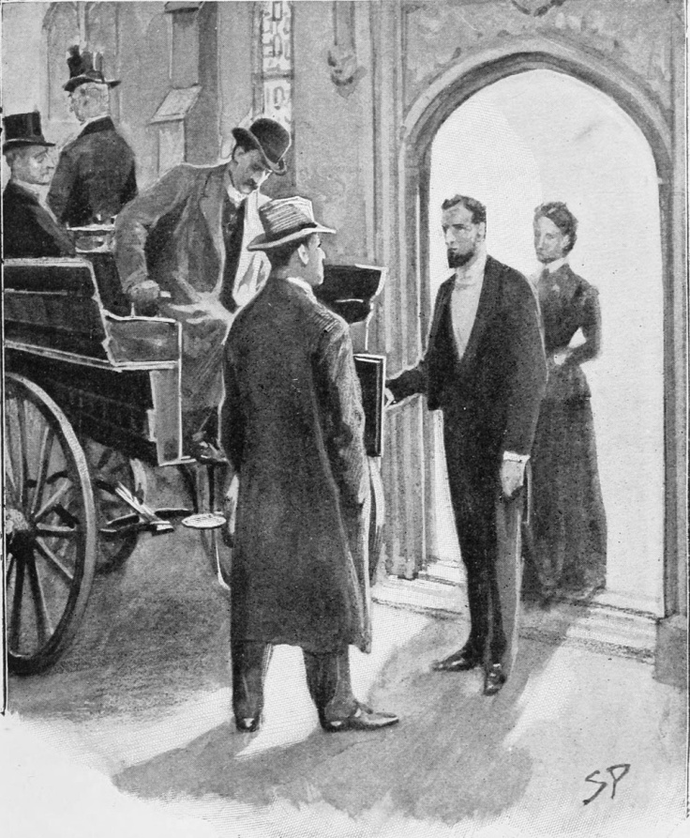
„Benokömö! o hisiör: ‚Henry’!”
<Pads: 79, 80.>
Fövot.

Nüm: 10. 2023 tobul. Pads: 81 jü 88.

O Volapükaflens valöpo!
Ämulo emäniotob, das jenotem Volapüka e speranta älabon patis sümik. Sümikos ätefon votükami dü period primik paka e flagis votükamas mödikum disinapüka. Posä Volapük pipakon love Yurop, el Schleyer: datikan püka < äprimom ad getön penedis lemödik de gebans püka okik ko mobs feafomama plu u läs gretika. No äsötom nedemön penedis et, bi pilautons fa Volapükans sevädik; zuo änemom püki nulik „datuvoti”, ab metafor at räyuna kaenik äkoedon cedön, das pük äs datuvot alik äkanon-la pamenodön. Seko ün 1887 datuval it äzepom dü Volapükakongred telid in ‚München’ menodamobis ömik. Atos ye te ästigädon mödikanis ad flagön menodis fovik Volapüka.
El Zamenhof: datikan speranta < pos püb tidabuka balid disinapüka okik ün 1887 id ägetom konsälis mödik (mu pato de ‚Edgar von Wahl’: Volapükan büik) tefü votükam speranta. Seko dokan: ‚Zamenhof’ < calöfiko äzepom menodamobis pülik. Plü sperant päpakon, plü menodamobs nulik mödikum ona äsüikons. Fino datikan speranta pämütom ad jenükön ün 1894 vögodami dö feafomam staböfik püka okik bevü lebonedans gaseda sperantik ettimik balik: ‚La Esperantisto’. Pluamanum irefudon menodi somik, e siso ‚Zamenhof’ älesagom, das gebans mödikün it speranta no ävilons-la votükön püki okas e votükam öbinon dälovik te ün fütür, kü sperant pünudugon calöfiko da vol lölik.
E kis tefon-li Volapüki? Tefü atos openob omulo. E nu vipob alane gudikünosi valik. Redakan:
‚Morozov Daniil’ <dispenäd>.
<Pad: 81.>

COGED ZÜLID SE „COGIKOS VOLAPÜKIK” fa hiel Rupert Kniele (1887).
Pük rigik (‚Kniele’).  Der Auftrag.  Geschäftsreisender; „Nun, mein Herr, haben Sie denn nichts bei meinem Hause zu bestellen?“  Ladenbesitzer: „O ja, bestellen Sie tausend —!“  Reisender (erwartungsvoll): „Tausend —?“  Ladenbesitzer: „Tausend Grüsse an Ihren Prinzipal.“ | Vöna꞊Volapük (‚Kniele’).  Komit.  Jꞛfatꞛvel: ‚Benꞝ, o sꞝl obik, ibꞝ labons nosi bonedꞝn lꞛ dom obik?‘  Label lemacema: ‚Lesi, bonedonsꞝd (sagonsꞝd) mili —‘  Tꞛvel (valꞛdik): ‚Li-mili —?‘  Label lemacema: ‚Glidis mil cife onsik.‘
Volapük perevidöl (‚Philipps’).
Komit.
Tedatävan: „Benö! o söl! Nos üfo dabinon-li, keli vilol bonedön lä tedabüsid obik?”
Selidöpilaban: „Lesi! Komitob milati —”
Tedatävan (spetiko): „Milati-li —?
Selidöpilaban: „Milati glidas lü cif olik.”
Noet fa ‚H. Philipps’. In coged at hiel Kniele ägebom telsinifigebi vöda Deutänapükik: ‚bestellen’, sevabo: 1. bonedön, 2. sagön eke bosi ön büded votana.

COGED DEGID SE „COGIKOS VOLAPÜKIK” fa hiel Rupert Kniele (1887).
Pük rigik (‚Kniele’).  Schmeichelhaft.  Geschäftsreisender (vor einigen Tagen im Hôtel angekommen): „Nun, wie gehen die Geschäfte?“  Hausknecht: „O schlecht, heuer kommt gar nichts — Gescheidtes!“ | Vöna꞊Volapük (‚Kniele’).  Flꞛtiko.  Jꞛfatꞛvel (enakꞝmꞝl bꞟ dels anik in loted): ‚Benꞝ, liko jꞛfs plꞝbons?‘  Domadꞟnel: ‚O, badiko, ayelo kꞝmos lenos — vꞟsedik*!‘
Volapük perevidöl (‚Philipps’).
Flätöfiko.
Tedatävan (elükömöl bü dels anik ini lotidöp): „Benö! lio büsids plöpons-li?”
Domadünan: „O! badiko, ayelo kömon lenos — frutik.”
* In coged at hiel Kniele — Deutänapüko ätikölo — gebom vödi: ‚Gescheites’. Vöd at kanon sinifön:
1. bos visedik,
2. bos frutik.
Is ye te sinif telid mögon. Vöna꞊Volapüko kluo vöd verätik äbinosöv: ‚pꞝfꞟdik’ pla ‚vꞟsedik’. In Volapük perevidöl te ladyek: frutik < pötöfon.

COGED DEGBALID SE „COGIKOS VOLAPÜKIK” fa hiel Rupert Kniele (1887).
Pük rigik (‚Kniele’).  Einverstanden.  Gräfin: „Ich muss nur noch bemerken, dass ich gewohnt bin, zu meinem Kutscher Du zu sagen!“  Kutscher: „Ist mir so lieber, Frau Gräfin — sag’n wir Du zu einander!“ | Vöna⸗Volapük (‚Kniele’).  Besiꞝlo.  Ji-Gab: ‚Mꞟtob te nog notedꞝn, das labob kꞝsꞝmi keolꞝna kꞝcani oba!‘  Kꞝcan: ‚Binos obe lꞝfikum so*, o vom ji-gab! — sagobsꞝd ‚ol‘ balvoto.‘
Volapük perevidöl (‚Philipps’).
Baiced.
Jigraf: „Mutob te nog küpetön, das labob kösömi ad keolön bökani oba.”
Bökan: „Buükob atosi, o läd: jigraf! — sagobsös „ol” lü od.”
* In coged at hiel Kniele ätradutom vödiko fraseodi Deutänapükik: ‚Es ist mir lieber so’.
Ad suemön cogedi at, mutoy sevön, das Deutänapüko mutoy distidön vü ‚du’ (lüspikavöd nätimik) e ‚Sie’ (lüspikavöd geböfik vü pösods no nätimiks e vü pösods gredäta distik). In Vöna꞊Volapük nog ädemoy disti at (‚꞊ol’ : ‚꞊ons’). Ettimo ägeböfos, das noubans e pösods gredäta löpikum älüspikons pösodis gredäta pülikum me ‚du’. Güami äledecedoy mu nenjemiki. Ün tim et, dinädi at äprimon ad votikön piano.
Cogeds votik i popübons.
<Pads: 82–84.>

Konotül tumyela teldegid.
Säkoy radionabroadöpe sovyätarepüblikik: „Kisi nedoy-lu dunön pö splod taumanämetik?” Broadöp gespikon: „Nedoy vilupön oki in bedastofed klinik e nevifiko kripön lü deadanöp.”
„Ab kikodo-li nevifiko?” — „Dat no süükoy runädi nezesüdik sekü höladredäl.”
Noet redaka. Is büdüls tefü bit komandabik pö katastrofs pakofons, bi suvo äkonsäloy ad gebön stofis valasotik pla flabüls e dins medinik patik votik. Zuo ämutoy studön büdülis somik in stitods valik (juls, nivers, fabriks, …) pla bligs cifik oka.
<Pad: 84.>

Volapük dönu tonon (nun).
Vöno Volapük äbinon bal mekavapükas nemödik, kels älabons fomi tonik. Klu veütos, das vönaoloveikod at pafövon e Volapük pagebon i mudöfo. Sis gustul geban: ‚kroyxt’ < medü Volapükagrup pö ‚Discord’¹ notükon balspikotis mudöfik oka. Jinon binön Volapükan skilik. Geban: ‚Elegant Vampire’² < jünu nesuviko kanitom Volapüko. El Daniel Morozov ü Shido setulo id enotükom pö ‚Youtube’³ balspikotis Volapükik. Id eregistarom videodotis anik ko spikäd Rusänapükik dö jenotem Volapükamenoda, dat nek ogebon as jonül lestüma kol datuval fomi evönädiköl püka omik.

Yümaladets tefik.
¹ Vüd bevüresodik: ‚https://discord.gg/BmKH27S’.
² Ladet bevüresodik: ‚https://www.youtube.com/@elegantvampire’.
³ Ladet bevüresodik: ‚https://www.youtube.com/@Shido_Tatsuhiko’.
<Pad: 84.>

KLOTS NULIK LAMPÖRA.
Mär fa ‚H. C. Andersen’ (1862), tiäd rigik: ,Kejserens nye klæder’.
Petraduton se Danänapük fa ‚Hermann Philipps’ (2023).
Mö yels mödik bü nutim lampör älifom, kel älöfom so vemo nulikis klotis jönik, das äfegebom moni lölik oka ad dekön oki pötiko. No äjäfikom me soldats oka, no äjäfikom me teat u spatavegam in fot, pläsif ävilom jonön klotis nulik oka. Pro düp alik dela älabom trelülaguni patik, e leigoäsä sagoy dö reg seimik, das binom pö konsälalef oka, is ai äsagoy: lampör binom in klotacem.
In zif gretik, kö älödom, ai äjenädos vemo yofiko; foginans mödik älükömons aldeliko. Tü del semik cütans tel äkömoms usio; älesagoms, das binoms vivans e das ökanoms vivön stofi magifikün, keli ökanoy fomälön. Noe köls e däsinod äbinons plödakösömiko jöniks, abi klots me stof at pinägöls älabons patöfi milagik, efe das äblebons nelogädiks pro alan, kel no gudon pro cal oka u kel stupon nedäloviko.
„Ats ga binons klots süperik”, ätikom lampör. „Dub lenlabön onis, okanoböv datuvülön menis ut, kels no gudons pro cals oksik in reigän obik. Okanoböv distidön visedanis e stupanis. Si!, stof at povivonöd sunädo pro ob!” Ed ägivom moni mödik cütanes tel, dat öprimükoms vobi oksik.
Äreguloms kluo vivaparatis tel, ed äbitoms, äsva ävoboms, ab su vivaparats älaboms lenosi. Nes zogön äflagoms sadini feinikün e goldi magifik. Onis ädütoms okes it, ed ävoboms igo jü lat neita ko vivaparats vagik.
„Nu ga sio vilob sevön, vio vivans eprogedoms tefü stof”, lampör ätikom, ab jenöfiko älabom senäli boso bisariki in ladäl oka, ven ävätälom, das utans, kel ästupons u no ägudons pro cals oka, no ökanons logön oni. Fe äkredom, das ömutom no kudön dö ok it, ab too ävilom pas büdön votani ad dalogön, vio dinäd ästadon. Mens valik valöpo in zif äsevons patöfi milagik stofa, ed alan äbinon desirik ad küpedön, vio nefägik u stupik nilädan oka äbinon.
„Olesedob lü vivans ministerani bäldik snatik oba”, lampör ätikom, „okanom-la logön gudiküno, vio stof logoton, bi labom täläkti, e nek plägom cali gudikumo ka om.”
Ministeran bäldik dinitik kluo ägolom ini lecem, kö cütans tel et äseadoms vobölo me vivaparats vagik. „God yufomös obi”, ätikom ministeran bäldik lemaifükölo logis oka, „stofi nonik ga logob”. Ab ati no äsagom.
Cütans bofik äbegoms ome ad nilikön, ed äsäkoms, va däsinod no jönon-la e köls no magifons-la. Älüjonoms vivaparati vagik, e ministeran pidabik bäldik äbleibom maifükön logis, ab no äkanom logön stofi, bi no ädabinon.
„Godö!” ätikom, „mögos-li, das stupob? Atosi neföro ecedob, e nek dalon sevön osi. Mögos-li, das no gudob pro cal obik? Nö! binosöv nesufovik ad sagön, das no kanob logön stofi.”
„Ga nosi sagor dö atos!” äsagom balan, kel ävivom.
„O! binon plitik, löliko magifik!” ministeran bäldik äsagom, da lün oka logölo, „däsinod kion!, e köls kion! Si! osagob lü lampör, das pliton obi mu vemo.”
„Fredobs dö atos”, vivans bofik äsagoms, e nu änemoms kölis e däsinodi bisarik. Ministeran bäldik ädalilom küpälo omis, dat ökanom sagön otosi pö geköm oka lü lampör. E so ädunom.
Nu cütans äflagoms moni mödikum, sadini e goldi mödikumis, kelis öneodoms pro viv. Valikosi at ädakipoms pro oks it. Fad lenonik pägebon su vivaparat. Ye leigoäsä büo äfovoms ad vivön su vivaparat vagik.
Fövot mära ofovon.

Vöds anik in vödem löpik pegeböls (Lingl., Deut.):
däsinod – pattern (on cloth, wallpaper, etc.), Muster (auf Stoff oder Tapete usw.);
dekaklotem – (ornating) attire, Putz (schmucke Kleidung);
kuravivan – court weaver, Hofweber;
lesiörakrod – Knight’s Cross, Ritterkreuz;
spuled – cobweb, Spinnwebe;
regulön (lov.) – to mount, aufstellen.
<Pads: 85–86.>

DOG ELAS ‚BASKERVILLES’.

Kapit mälid. ‚Baskerville Hall’ (5).
„Ostebolös ed ofidedolös!”
„Nö! mutob motevön. Utuvob-la vobodi anik flagöl kejäfikami obik. Osteboböv ad jonön domi ole, ab ‚Barrymore’ obinom geidan gudikum, ka ob. Adyö! e neai zogolös ad levüdön obi neito u delo, üf okanob yufön oli.”
Vabaluibs änelaodikumons pö vabam donio ve veg, du siör: ‚Henry’ < ed ob äkekömobs ini lecem, e yan änoidülon nämöfiko pödü obs. Ireafobs ini lödöp jönik: vidik, geilik, labü bems mödik masifik binü kvärepaboad idofiköl dub bäldikam. In filetatopafön vönädavogädik fil äknätäron ed äsnipon me filamaboad pödü fönajelöm. Siör: ‚Henry’ ed ob ätenükobs namis obsik lü on, bi iflodikobs dub vegam lunik obsik. Poso äzilogedobs züamo; dins valik: fenät geilik rovik labü vitür bäldik pistenöl, jaläd kvärepaboadik, kaps stägas, skötaplatäds len völs < äbinons paeliks e trubiks pö lit nenämöfik lampada zänodik.
„Attop logoton, leigoäsä äfomälob oni,” siör: ‚Henry’ < äsagom. „Atos ga binon selogam lödöpa famülik bäldädik, vo-li? Tikoyös! das pö lecem ebo at büröletans obik älifons dü yels lultum. Atos kodon magädi dibätik pö ob.”
Äloegob litikön logodi dofik omik dub lanäl hipulik, du älulogom zü ok. Lit äbesvieton utöpi, kö ästanom, ab jads lunik päjedons sui völs ed ädoniolagons äsvo nufül blägik sus om. ‚Barrymore’ idönukömom, pas imosumom päkemi obsik ini cems obsik. Nu ästanom lo obs, kondötölo sumätäliko, äsä dünan beno pibetidöl. Äbinom man küpädik: geilik, gravik, labü balib blägik vidik e logodalienäds feinik paelik.
„Vilor-li büdön ad bebötön sänedi nenzogo? o siör!”
„Binon-li blümik?”
„Pas minuts vemo nemödik, o siör! Utuvors vati hitik pö cems orsik. Jimatan obik kobü ob, o siör: ‚Henry’! fredo oblibof nilü or is sovüo jüs ulonülor leodükama⸗mesülis nulik, ab osuemor, das demü dinäds nulik dom at oflagon dünanis mödik.”
„Dinäds kinik-li?”
„Te ediseinob me vöds obik, o siör! das siör: ‚Charles’ < älifädom lifi vemo soelöfiki ed äplöpobs ad käledön neodotis omik. Dido ovilor labön flenis mödikum, klu oneodor votikamis pö konöm orik.”
„Diseinol-li, das vilol necalikön kobü jimatan olik?”
„Pas if atos kotenükon ori, o siör!”
„Ab famül olik äcalon pö obs dü menäds mödik, vo-li? Opidoböv sludi ad primükön lifi obik is me breik tanäta famülik vönik.”
Äsva älogob-la malis anik fäkama pö logod vietik domala.
„I senälob otosi, o siör! äsi jimatan obik. Ab koefo, o siör! obs bofik äbinobs vemo ledivodiks kol siör: ‚Charles’, e deadam omik ifäkükon obis ed ivedükon züamöpi isik vemo dolöfiki pro obs. Dredob, das neföro okanobs senälön obis koveniko in ‚Baskerville Hall’.”
„Ab kisi üfo desinols-li ad dunön?”
„No dotob, o siör! das obenoplöpobsös pö büsid seimik. Giviäl siöra: ‚Charles’ < iseikon obes monamedi ad duinön atosi. Ab anu, o siör! bo sötob jonön ores cemis orsik.”
Yal stedagulik labü balutastutöm äzugon löpo zü lecem bäldik, lü kel me tridem tel⸗tenodik älügoloy. De top zänik at luyals tel lunik ätenikons ve lun lölik bumota, dese kels slipacems valik äbinons rivoviks. Ut obik lönik ätopon pö flanäd ot, äs ela ‚Baskerville’ e ti len omik. Cems at iklülädons binön plüo nulädikums, ka zäna⸗top doma, e tapot levielik sa kandels mödik ästeifons ad moükön magädi glumälik, keli köm obsik ikodon pö ob.
Fövot konota ponotükon.
<Pads: 87–88.>

Nüm: 11. 2023 novul. Pads: 89 jü 96.

O Volapükaflens valöpo!
Ämulo enunob, das söl: ‚Zamenhof’ < no ädälom ad votükön pükasiti oka pu sis yel: 1894. Valemo cedoy, das söl: ‚Schleyer’ < id äbitom so as geäd ad klien votükamiälik Volapükakadäma ün 1887 pifünöla. Jenöfo ye no äbinom so kludöfik. Nämiko ätaom, das vokätatonats, genitif e datif, äsi foms anik värba, önepubons-la se Volapük (tikamagots tefik pänotükons suvo fa kadäm), ab äbaicedom, das Volapük no äbinon-la nendöfik ed önedon-la votikön demü pöped valöpik vemikum. Datuval it äkofudükom slopanis oka, ven äkoedom dabükön dabükoti folid vödabuka calöfik ko menodots mödik (ivotükom poyümotis mödik, sinifis güöfik stamädas: mut, müt, tatanemis anik, …). Zuo sluds at no pizepons fa kadäm, kel calöfo ämuton bejäfön vödastoki. Posä isäfünom kadämi dilekü ‚Kerckhoffs’, äfovom ad votükön püki okik nendemü protests utanas, kels ya ilärnons oni e no ävilons lärnön dönuamo. Äflagom ad penön eli vof pla el vom, eli kleot pla el klot, eli konlead pla el konlet… If ‚Zamenhof’ äbitomöv leigoso, pos pub ela ‚Ido’ äceinomöv eli ‚lingvo’ okik ad ‚limkŭo’ seimik. Cedob, das dinäd ebo at äkodon läsikami numa Volapükanas; hiel Zamenhof (ba sekü küped Volapükamufa) ätüvom lonedi benoplöpa pro mekavapük: no daloy votükön disinapüki, kel ya labon slopanis, tidabukis e vödabukis mödikis. Bit somik te favükonöv pükigebanis. Tefü atos pük nulik no sümon ad datuvots kaenik.
Latikumo ‚Schleyer’ it ädälom ad penön Volapüko ma vödabuks sevädik büik, ‚Arie de Jong’ äfinidom sludis bisarik mödikün fa ‚Schleyer’, ab ya äbinos tu latik ad dönulifükön Volapükamufi nämädik. Kipedobsös oni nen votikams nezesüdik pu ma stad nutimik!
Gudikünosi valik oles vipöl redakan:
‚Morozov Daniil’ <dispenäd>.
<Pad: 89.>

KLOTS NULIK LAMPÖRA (dil lätik).
Mär fa ‚H. C. Andersen’ (1862), tiäd rigik: ,Kejserens nye klæder’. Petraduton se Danänapük fa ‚Hermann Philipps’ (2023).
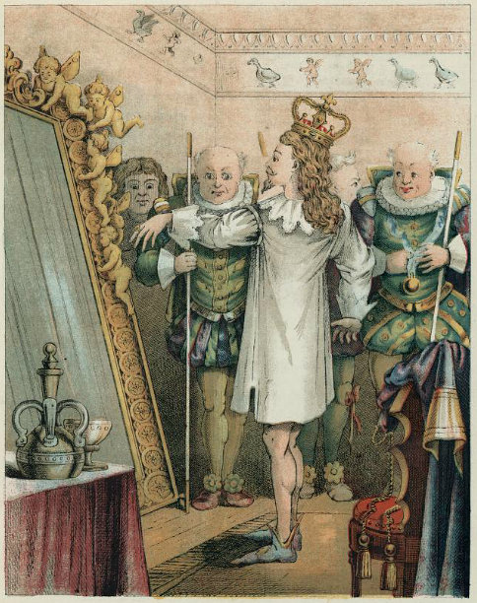
Suno lampör älesedom dönu votiki calani dinitik usio ad dalogön, vio viv äprogedon, e va stof öblümon suno. Äjenos pö om leigoäsä pö ministeran: Älogom ed älogom, ab bi nos ädabinon us plä vivaparat vagik, nosi äkanom logön.
„Benö! no binos-li samäd jönik stofa?” cütans tel et äsagoms, ed äjonoms ed äplänoms däsinodi magifik, kel leno ädabinon.
„No stupob”, man at ätikom, „klu no gudob-li pro cal gudik oba? Atos binonöv saidiko bisarik, ab no daloy küpälükön eki dö atos.” Täno älobom stofi, keli ga leno älogom, ed ägevom omes fümi dö fred okik tefü köls jönik e däsinod magifik. „Si!, binon jenöfiko lejönik!” äsagom lampöre.
Valans in zif äspikons dö stof magifik.
Nu lampör it ävilom logön stofi, du nog äbinon su vivaparat. Kobü välot manas, bevü kels äbinoms calans bäldik dinitik ut, kels ya ibinoms us, ägolom lü cütans käfik, kels nu ävivoms me näm valik, ye nen fad u faib.
„Si! no binon-li mu magifik?” calans dinitik bofik et äsagoms. „Or, o mayedal! vilor-li logön?: däsinod kion!, köls kion!” Ed älüjonoms vivaparatis vagik, bi äkredoms, das votans fümo äkanoms logön stofi.
„Liö!” lampör ätikom. „Logob stofi nonik. Binos ga dredabik. Stupob-li? No gudob-li ad binön lampör? Atos binonöv din jeikikün, kel kanonöv reifön obi.” – „O! stof binon vemo jönik,” täno äsagom lampör, „dageton pliti mu löpiküni obas.” E koteno äsiom kapo; no ävilom sagön, das no äkanom logön stofi. Sökanef lölik, kel äbinon ko om, älogon e dönu älogon, ab nek älabom seki mödikum ka votans, ab äsagoms leigoäsä lampör: „O! stof binon vemo jönik!” ed äbekonsäloms omi ad lenükön nulikis klotis magifik at balidnaedo pö prozed gretik sunokömöl. „Stof binon magifik, gütöfik, süperik!” so atos päpakon de mud lü mud, ed äbinoms ladöfiko frediks dö atos. Lampör ägivom cütanes bofik lesiörakrodi ad nülägön ini knopahog, e tituli: kuravivans.
Dü neit lölik bü büzedel ut, tü kel prozed öjenon, cütans no äslipoms, ed äleadoms svietön kandelis plu degmälis. Äkanoy logön, das äjäfoms ad lemekön klotis nulik lampöra. Ädunoms, äsva äsumoms stofi de vivaparat, äkötoms oni in lut me jims gretik, änägoms me näganads nen fad, e fino äsagoms: „Ekö! nu klots blümons.”
Lampör it äkömom usio ko kurans cädikün oka, e cütans bofik ätovoms bradi bal ini lut, äsva äkipoms bosi, ed äsagoms: „Logorös! Ekö! is binon blit! At binon trelülagun! Is binon mäned!”, e soms. „Binon so leitik äs spuled. Kanoyöv cedön, das lenlaboy nosi su koap, ab atos ebo binon gudikos tefü klots at.”
„Si!” kurans valik äsagoms, ab äkanoms logön klotis nonik, bi noniks ädabinons.
„Or, o mayedal lampörik! nu vilorös-li lebönön benädiko ad sälenükön klotis ora,” cütans äsagoms, „täno oklotobs ori me nuliks, is fo lok gretik.”
Lampör äsälenükom klotis valik oka, e cütans äbitoms, äsva ägivoms ome balati alik nulikas, kels bainuniko pinägons, e lampör äflekom ed ägeflekom oki fo lok.
„Gudö! kiogudiks klots binons! Kiojöniko dabons!” valans äsagoms. „Däsinod kion! Köls kion! At vo binon klotem jerabik.”
„Plödo ya stanoms ko baldaken, kel popolon love or, o mayedal! dü prozed”, löpalezälamastan äsagom.
„Benö! blümob”, lampör äsagom. „Klotem no dabon-li gudiko?” E nogna äflekom oki fo lok, bi äsötos jinön, äsva ävilom lelogön mu pato dekaklotemi oka.
Kurasöls, kels äsötoms polön treli, äsenidoms me nams love glun, äsva ätovoms treli, keli äkipoms in lut; no äriskoms ad leadön paküpön, das no äkanoms logön oni.
Somo lampör ästepom in prozed dis baldaken vemo magifik, e mens valik in süt e lä fenäts äsagons: „Gudö! kio nensamiks binons klots nulik lampöra! Treli kio magifiki labom len mäned! Jenöfiko dabon mu süperiko!” Nek ävilon leadön paküpön, das no äkanon logön klotis nulik lampöra, bi voto ga no ägudonöv in cal oka, ud äbinon vemo stupik. Klotem nonik lampöra föro idageton lobüli so vemiki.
„Ab lenosi lenlabom!” cilil ävokädon. „Gudö! lilolsös vögi cila balugälik at!” fat äsagom, e balan ävispon votane utosi, kelosi cilil isagon.
„Nosi lenlabom, cilil esagon atosi. Nosi lenlabom!”
„Nosi lenlabom!” pöp lölik fino ävokädon. Atos ämuifükon lampöri, bi äsenälom, das ba ägidetons, ab ätikom sökölosi: „Nu mutob sufälön prozedi jü fin.” E kurasöls älaistepoms polölo treli, kel leno ädabinon.
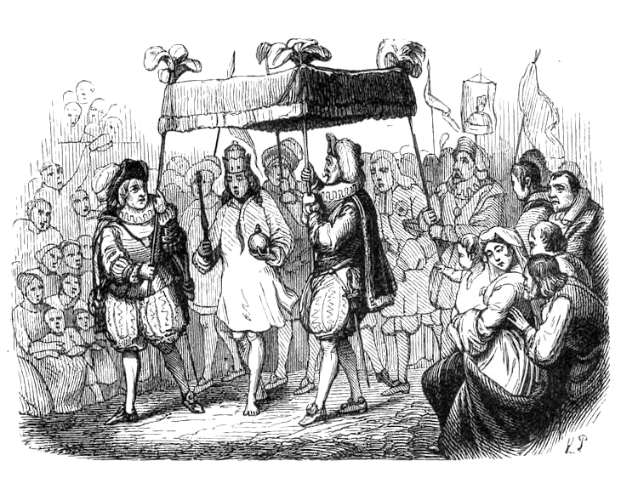
<Pads: 90–92.>

COGED DEGTELID SE „COGIKOS VOLAPÜKIK” fa hiel Rupert Kniele (1887).
Pük rigik (‚Kniele’).  Gut für die Augen.  Einem Mann, der sehr schwache Augen hatte, wurde der Rat erteilt, es mit Gläsern zu probieren. Der Mann gieng sofort in das nächste beste Wirtshaus und nahm gleich 4 Gläser, wovon seine Augen so gestärkt wurden, dass er doppelt sehen konnte. | Vöna꞊Volapük (‚Kniele’).  Gudiko plo logs.  Mane sembal, kel ꞛlabom logis vemo fibikis, pꞛgivom konsꞛl, blꞟfꞝn (osi) ko glꞛts¹. Man at ꞛgolom stedo in lotꞟgi nilikꞟn ed ꞛsumom² foviko glꞛtis³ fol. Dub glꞛts at logs oma so pꞛstenꞟdoms, das ꞛkanom logꞝn teliko.
Volapük perevidöl (‚Philipps’).
Gudik pro logs.
Mane seimik, kel älabom logis vemo fibikis, pägivon konsäl ad blufön lüni. Man at ägolom nenzogo ini bötädöp nilikün ed ädrinom sunädo väretis fol. Dub värets at logs oka so panämükons, das äkanom logön teliko.
Küpets.
¹ Dönu hiel Kniele ätikom ma kösömots in Deutänapük, kö vöd: ‚Gläser’ suvo pagebon ad malön lüni: vöd id in VönaVolapük ädabinöl.
² Notodot Deutänapükik: ‚ein Glas nehmen’ < kanon sinifon: 1. sumön väri, 2. drinön väreti.
³ In Vöna꞊Volapük vöd: ‚glꞛt’ älabon sinifis tel, sevabo:
1. glät, 2. vär.
Klülos, das coged at voiko mögon ni in Volapük vönik ni in Volapük perevidöl demü geb vödatelsinifas Deutänapükik.

Bespik bevüresodik.
‚Igor Wasilewski’. Cogeds at binons vo nitediks. Nulälob, va hiel Rupert Kniele suvo ävilom dajonön telsinifigebi vödas semik as patöf Deutänapüka pö jenets somik, u balugiko ägebom osi Volapüko nes sevedön dö säkäd at. In püks votik maged ot komädon, vo-li? In pük bevünetik mutoy bitön vo neudiko.
‚Hermann Philipps’. Fümob, das hiel Kniele leno äsevedob dö vödatelsinifs, leigoäsä hiel Schleyer it suvo no äsevedom dö ons.
Ekö! is binon sam bal. Vöds ettimik: ‚bizug’ e ‚bizugön’ binons foms vödiko pilovesumöls de vöds Deutänapükik: ‚Vorzug’ e ‚vorziehen’. Sinif vödas at ye leno tefons elis ‚Zug’ u ‚ziehen’ (Deutänapüko) ud elis ‚zug’ u ‚zugön’ (Vp. vönik e nutimik). Hiel Arie de Jong ävotükom vödis at ad: buam / buön.
Tefü feit somik kanobs reidön in „Jenotem valemapüka ‚Volapük’” fa ‚Johann Schmidt’ (ün 1888—1890):
„Flag ad jenükön votastidis nu ye itonon, e dil gretik slopanefa äspeton nemu votükami no püliki‚ (samo: moükami fomas ömik se püks germik, pato pö vödidefomams, e moükami dinas sümik votik).”
Konotüls votik nog opubons.
<Pads: 93–94.>

LEMU SMALIK.
Mär Linglänik: ‚Teeny-Tiny’. Petradutöl fa ‚Carl Brianson’.
Seimna vom lemu smalik ädabinof, kel älödof in dom lemu smalik in vilag lemu smalik. Ün del semik vom lemu smalik at älenükof bonäti lemu smaliki oka ed äsegolof se dom lemu smalik oka ad jenükön spati ön mod lemu smalik. Ven vom lemu smalik ibevegof fagoti lemu smaliki, änilikof lü leyan lemu smalik; täno vom lemu smalik ämaifükof leyani lemu smaliki ed änügolof ini glügayad lemu smalik. E ven vom lemu smalik at ireafof ini glügayad lemu smalik, älogof bomi lemu smaliki su sepül lemu smalik, e vom lemu smalik äsagof oke lemu smalike: „Bom lemu smalik at ovedon lä ob sup ma por bosik lemu smalik pro säned lemu smalik oba.” Soö! vom lemu smalik äpladof bomi lemu smaliki ini pok lemu smalik oka, ed ägekömof lü dom lemu smalik oka.
Nü vom lemu smalik igekömof lü dom lemu smalik oka, äsenof oki feniki ön mafäd lemu smalik; so ixänof ve tridem lemu smalik oka lü bed lemu smalik oka, ed äpladof bomi lemu smaliki ini kvisinöparamar lemu smalik. Ven vom lemu smalik ifeslipof timi ma mödot lemu smalik, pägalükof fa vög ko vemöf lemu smalik se ramar lemu smalik, kel äsagon:
„Givolöd obe bomi oba!”
Vom lemu smalik at päjeikof ön mafäd lemu smalik, so äklänedof kapi lemu smaliki oka disi bedateged lemu smalik ed äslipikof dönu. Ven ifeslipof dönu timi ma mödot lemu smalik, vög ko vemöf lemu smalik se ramar lemu smalik dönu ävokädon ma löpot lemu smaliko laodikum: „Givolöd obe bomi oba!”
Atos ävedükon lemu smaliki vomi nog jekikumi ma mafäd lemu smalik, so äklänedof kapi lemu smaliki oka föfikumio ma fagot lemu smalik disi bedateged lemu smalik. Ven vom lemu smalik ifeslipof dönu timi ma mödot lemu smalik, vög ko vemöf lemu smalik se ramar lemu smalik dönu äsagon ma löpot lemu smaliko laodikum: „Givolöd obe bomi oba!”
Vom lemu smalik at ön mafäd lemu smalik nog plu päjeikof, ab äsesteigof kapi lemu smaliki oka disaü bedateged lemu smalik ed äsagof ön mod mögiküno laodikum me vög oka ko vemöf lemu smalik: „SUMOLÖD ONI!”
<Pads: 94–95.>

DOG ELAS ‚BASKERVILLES’.

Kapit mälid. ‚Baskerville Hall’ (6).
Ab fidalecem, kel älogädon dese vestibül, äbinon top dofik e glumidik. Äbinon cem lunik labü trid demiedüköl geiledi, kö famülalimans äseadons, de diläd donikum pijonidüköl pro reigäbs onas. Pö finot bal löpayal pro mastanakanitans ätopon sus on. Bems blägik äzugons sus kaps obsik, labü nufed, dub smok idofiköl, löpü oks. Pö keds pägaflamotas flamülöl ad litükön attopi, e pö yof levielik e levemik lefideda vönädik, is äbinos-la jönikum; ab nü söls tel me blägaklotem piklotöls äseadoms ninü sirk smalik lita fa kapütalampad päjedöla, vög alana pädumükon e lan alana äteafülon. Ked jadöfik büröletanas lenlabü klotem fomas valasotik: de lesiör timäda di ‚Elizabeth I’ jü dändin ön stül guvalama < ädoniologon de völ obis ed äjeikon obis me kom seilik okik. Äspikotobs nemödiko, ed ob pösodiko ifredikob, ven fidäd ifinikon ed äkanobs golön ini biliara⸗cem nutimik ad smökön zigarüli.
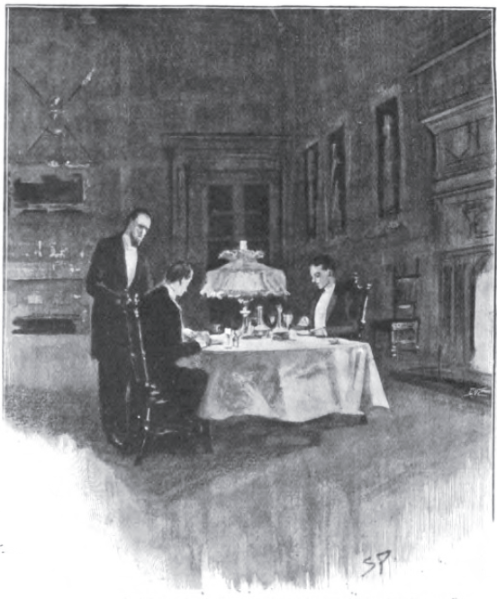
„Cedü ob, top at fe no binon vemo plitik,” siör: ‚Henry’ äsagom. „Niludob, das seiman okanonöv kösömükön oki ko attop, ab anu senälob obi nekoveniko. No küpädos, das ziom obik äbinom boso närvodik, älifölo go soaliko pö dom somik. Too, üf balädol ko ob, täno aneito ugolobsös ad slipön göliko, e gödo züäd ologoton-la plitikumo.”
Ämaitirob körtenis cema obik, büä ügolob lü bed, ed iplödiologob da fenät obik. Ätopon äl läned gramenik fo domayan topöl. Fagikumo fotils tel äfrakatons ed äkledons ön vien nämikumöl. Lafamun älogädikon semikna da slitods bevü lefogs jutöl. Ön lit koldik stralas onik äküpedob pödü bims belemakedi neplenik, ä krugalieni lunik tälik maräda glumidik. Ifäitirob körtenis, senälölo, das magäd obik lätik no ädifon leigodü ret.
Ab iklülädos, das ga no äbinon lätik…
Finod kapita osökon.

<Pads: .95–96.>

Nüm: 12. 2023 dekul. Pads de 97 jü 108.

O Volapükaflens valöpo!
Dekul binon mul löfikün pro cils in spadüls mödik vola, bi ün kritidazälatim e (u) pötü nulayel getons legivotis dafredüköl. Otüpo televid kanon broadön filmotis ko märs sevädik. Atna gased obsik i sümon ad märabuk e kanon kotenükön cilis ut, kels dü yels lölik ziliko älärnons Volapüki. Danädü ‚Hermann Philipps’ kanoy reidön tradutodi nulik süperik poedota sevädik fa ‚Clement Clarke Moore’ dö vobod ela Sänt⸗‚Nick’. Tradutod Volapükik lautota at de tradutan votik ya ädabinon bevüresodo, ab no äbinon so suemovik e verätik ma noms püka. „Konot dö bers kil” i pasevon valöpo ma sotüls difik jenotema ot. Igo tefü ‚Sherlock Holmes’ niludob, das evedom pösod literata cilik e liman keda ko heroedans äs ‚Robin Hood’, ‚Lemuel Gulliver’, Sänt-‚Nick’.
Ma stelav finü dekul dil litik deleneita oprimon ad dulön ai lunüpikumo. Dinäd at kanon sümbolön nepubi pianik badikosa e sis lunüp fulükon kritidasoari ko spels (lofüdasapans bo äbinoms stelavans plakugik ed äsevoms atosi; alo kritans ejinons dütülön zäli at de lugodikultans).
Spelobsös, das seimüpo tikods kritidasoarik no oklülädons binön vaniks, e püd, ben, benosek pö primäts gudik odareigons valöpo.
Redakan: ‚Daniil Morozov’ <dispenäd>.
<Pad: 97.>

KONOT DÖ BERS KIL.
Mär ma sotül fa ‚Robert Southey’ (1837). Petradutöl fa ‚Carl Brianson’.
Ün tim semik ädabinoms hibers kil, kels älödoms kobo in dom lönik okas, in fot. Bal omas äbinom smalaberil putasümik; e bal äbinom ber zänodagretik, e votik äbinom gretaber gianik. Al omas älabom skali pro bül oka: skal smalik pro smalaberil putasümik; e skal zänodagretik pro ber zänodagretik, e skal gretik pro gretaber gianik. Ed al omas älabom stuli ad seadön: stul smalik pro smalaberil putasümik; e stul zänodagretik pro ber zänodagretik; e stul gretik pro gretaber gianik. Ed al älabom bedi ad beslipön: bed smalik pro smalaberil putasümik; e bed zänodagretik pro ber zänodagretik; e bed gretik pro gretaber gianik.
Ün del semik, posä imökoms büli pro janed okas ed igifoms oni ini bülaskals oksik, ämogoloms ini fot du bül äkoldülikon, dat muds omas no pöfilädons medä üprimomsöv ad fidön oni tu suno. E dü tim, kü äspatoms, bäldik vom smalik änilikof lü dom. No äkanof binön bäldik vom gudik ä snatik; ibä primo älogof da fenät, täno änülogof ninio da kikahog; e vom, logölo neki in dom, älöpiomufükof väruli. Yan no pälökofärmükon, ibä bers at äbinoms bers gudik, kels ädämükoms neki, e neföro äminiludoms das ek ädämükon-la omis. So bäldik vom smalik ämaifükof yani ed änügolof; e päplitof ven älogof büli su tab. If äbinoföv bäldik ä smalik vom gudik, ästebedoföv jüs bers ögekömoms ini lom, e täno ba övüdoms-la ofi ad janedön; ibä äbinoms bers gudik — ba boso grobäliks ma kondöt, kel binon kösömik pö bers, too go gudaladäliks ä lotidiäliks. Ab äbinof bäldik vom rogik ä badik, ed äprimof ad bötön oke.
So balido ägutof büli gretabera gianik, ab at äbinon pö of tu hitik adas päfidon; ed äblasfämof dö atos. Täno ägutof büli bera zänodagretik, ab at äbinon pö of tu koldik adas päfidon; id äblasfämof dö atos. Täno änilikof lü bül smalaberila putasümik, ed ägutof ati; ed at äbinon ni tu hitik ni tu koldik ab nedöfik; ed äplidof oni sovemo das äfefidof löliko; ab bäldik vom neplütülik äblasfämof dö bülaskal smalik, ibä no ikipädon pori saidik ad satükön ofi.
Täno bäldik vom smalik äseidof oki sui stul gretabera gianik, ab äbinon pö of tu düfik adas äleadon seadön. Täno äseidof oki sui stul bera zänodagretik, ab äbinon pö of tu molik adas äleadon seadön. Täno äseidof oki sui stul smalaberila putasümik, ed at äbinon ni tu düfik ni tu molik, ab nedöfik. So äseidof oki sui on, ed äseadof us jüs seadot stula äsefalon, ed äfalof sui glun. E bäldik vom neplütülik äblasfämof i dö atos.
Täno bäldik vom smalik ägolof löpio ve tridem ini bedacem in kel bers kil ai äslipoms. Balido äseitof oki sui bed gretabera gianik; ab kapofinot äbinon pö of tu geilik adas äleadon seatön. Poso äseitof oki sui bed bera zänodagretik; ab futofinot beda äbinon tu geilik adas äleadon seatön. Täno äseitof oki sui bed smalaberila putasümik; ed ni kapofinot ni futofinot äbinon tu geilik adas äleadon seatön, ab äbinons nedöfiks. So ätegof oki koveniko me teged, ed äseatof us jüs islipikof.
Attimo bers kil ätikoms, das bül omas ikoldülikon-la saido; so ägekömoms lomio ad janedön. Bäldik vom smalik vüo ileadof blibön ä stanön spuni gretabera gianik in bül oma.
„Ek eböton oke büli oba!”
äsagom gretaber gianik me vög gretamafädik, groböfik, ä stübik oka. E ven ber zänodagretik ilogedom skali oka, id äloegom löstanön in on spuni. Äbinons spuns boadik; if äbinonsöv largentiks, bäldik vom neplütülik äpokoföv onis.
„Ek eböton oke büli oba!”
äsagom ber zänodagretik me vög zänedik.
Täno smalaberil putasümik älogedom büli oka, e spun äbinon in bülaskal, ab bül imoikon löliko.
„Ek eböton oke büli oba, ed efefidon oni löliko!”
äsagom smalaberil putasümik me vögil nevemik putasümik oka.
Kludo bers kil, äküpölo, das ek ininikon ini dom omas ed ifefidon janedi smalaberila putasümik, äprimoms ad zilogön. Bäldik vom smalik vüo no ileodükof kuratiko kuseni düfik, ven ilöädof se stul gretabera gianik.
„Ek eseadon su stul oba!”
äsagom gretaber gianik me vög gretamafädik, groböfik, ä stübik oka.
E bäldik vom smalik kropikölo ifronülof kuseni molik bera zänodagretik.
„Ek eseadon su stul oba!”
äsagom ber zänodagretik me vög zänedik.
E sevol utosi, kelosi vom bäldik ä smalik iblinädof stule kilid.
„Ek eseadon su stul oba ed eseseidon seadoti se on!”
äsagom smalaberil putasümik me vögil nevemik putasümik oka.
Täno bers kil äsludoms ad sukön foviko; so ägoloms löpio ve tridem ini bedacem okas. Bäldik vom smalik vüo ifeamufükof kapakuseni gretabera gianik de plad kösömik ona.
„Ek eseaton in bed oba!”
äsagom gretaber gianik me vög gretamafädik, groböfik, ä stübik oka.
E bäldik vom smalik ifeamufükof lunakuseni bera zänodagretik de plad kösömik ona.
„Ek eseaton in bed oba!”
äsagom ber zänodagretik me vög zänedik.
E ven smalaberil putasümik änilikom ad lülogön bedi oka, lunakusen äbinon in plad pötöfik, e kapakusen äbinon in plad pötöfik su lunakusen, e su kapakusen äbinon nejönik kap miotik bäldika voma smalik — kel no äbinon in plad pötöfik, ibä no älabof kodi ad binön us.
„Ek eseaton in bed oba — e binof is!”
äsagom smalaberil putasümik me vögil nevemik putasümik oka.
Bäldik vom smalik ililof dü slip oka vögi gretamafädik, groböfik, ä stübiki gretabera gianik; ab islipof so lölöfiko, das ijinon binön pö of no plu ka ror viena u tonäratonät. Ed ililof vögi zänedik bera zänodagretik, ab te ibinos so, äsіf ililoföv spikami eka dü slipadrimam. Ab ven älilof vögili nevemik putasümik smalaberila putasümik, äbinon so japöfik ä so falsätik, das ägalükon ofi sunädo. Ämufikof, e ven älogof beris kil tö flan bal beda, tio ädofalof de flan votik, ed ävifagolof lü fenät. Zuo fenät äbinon maifik, bi bers, äsä gudiks bers klinöfik, lü kels ädutoms, ai ämaifükoms fenäti slipacema oksik, ven ägalikoms ün göd. Plödio bäldik vom smalik äsebunof, e va äbreikof särvigi okik medü fal, u va ärönof ini fot ed äpölavegof us, u va äskeapof se fot e pästöpädof fa poldan e päsedof lü lepönäböp as gliban, keli äbinof, no kanob sevön. Ab bers kil neai älogoms ofi dönu.
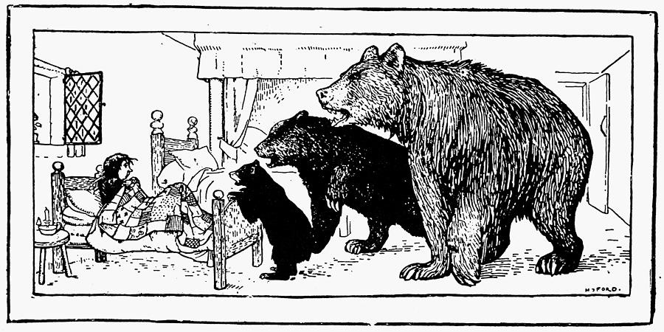
<Pads: 98–100.>

COGED DEGKILID SE „COGIKOS VOLAPÜKIK” fa hiel Rupert Kniele (1887).
Pük rigik (‚Kniele’).  Immer ehrlich.  Frau: „Aber Mann, wie kannst Du nur Sachen auf die Rechnung setzen, die Du gar nicht geliefert hast?“  Mann: „Das verstehst Du nicht; wer in jetziger Zeit als ehrlicher Mann durch die Welt kommen will, der muss betrügen!“ | Vöna꞊Volapük (‚Kniele’).  Aisnatiko.  Ji-man: ‚Ab, o man, liko kanol ga siadꞝn su kalami¹ dinis, keli(s) leno eblꞟnol?‘  Man: ‚No kapꞛlol atosi; kel in tim nuik vilom as man snatik kꞝmꞝn da voli², ot aimꞟtom cꞟtꞝn!‘
Volapük perevidöl (‚Philipps’).
Ai snatiko.
Vom: „Ag! o man! Kikodo üfo ekalükol-li canis, kelis leno eblünol?”
Man: „No suemol atosi. Utan, kel nutimo vilom lifädön lifi oka in voläd as man snatik, mutom cütön.”

Küpets.
¹ Pükalön Deutänapükik. Hiel Kniele ätradutom atosi vödiko: „seidön dinis sui kalot”.
² Pükalön Deutänapükik, kel sinifon: lifädön lifi oka, nes labön liedi tu vemiki.
<Pad: 101.>

DOG ELAS ‚BASKERVILLES’.

Kapit mälid. ‚Baskerville Hall’ (fin).
…Ifäitirob körtenis, senälölo, das magäd obik lätik no ädifon leigodü ret.
Ab iklülädos, das ga no äbinon lätik. Äbinob fenik ab ga ne⸗slipöfik, netakediko zigolölo ad kodön slipi no äkömöli. Fagiko glok pätoenon aipos düpafoldil, ab reto deadastil äfulükon domi vönik. E täno süpiko, ön lestil neita, ton kleilik ä vemik irivon lilis obik. Äbinon slok dumöl: yam pätaetöl < voma fulik me lied no päbemastöl. Älöikob in bed ed ädalilob küpälo. Noid no äkanon tonön fagao efe äbinon ninü dom. Dü laf düpa ädastebedob galälo, ab nog ton nonik votik ätonon plä glok pätoenöl e hed len völ änoidedöl.

Kapit velid. Els ‚Stapletons’ di ‚Merripit House’.
Jön flifädik göda fovik boso äkvänedon se ladäls obsik magädi glumälik, pö obs fa seiv balid obsik tefü ‚Baskerville Hall’ pikodöli. Ven siör: ‚Henry’ < kobü ob äprimom ad janedön, solasviet ädadranon da fenäts geilik labü bem penditik, äfomölo stenis paelik demü sköts kölik, kels ätegons vitüris. Boada⸗jaläd änidon ön strals goldakölik, äsvo bronsöt, ed äfikulos ad fomälön, das attop äbinon cem ebo ot, kel isenälükon glumi somik pö lans obsik äsoaro.
„Niludob, das sötobs kodidön vali obes, no dome!” baonül äsagom. „Pifenükobs fa täv ed iflodilobs dub vegam, klu äcedobs lödöpi glumidiki. Nu eflifädikobs e stadobs gudiko, so atos valik evedon flenöfikum.”
„Ab ga atos no lölöfiko äbinon säkäd magäla,” ägesagob. „Samo mögädo älielol-li slokön seimani, cedü ob vomi, äneito?”
„Atos binon küpädik, bi dido, du äslipülob, ijinos lü ob, das älilob somikosi. Ästebedob lunüpo, ab no plu ätonon, kludo ikludob, das atos valik äbinon drim.”
„Älelilob atosi kleiliko, zuo süadob, das vo äbinon slok vomik.”
„Mutobs dasäkön atosi sunädo.” Ätoenom kloküli ed äsäkom ele ‚Barrymore’, va etan ökanom kleilükön belifotis obsik. Äsümätos lü ob, das logodalienäds tailafaalik domala ivedons nog paelikums, du älilom säki söla okik.
„Voms te tel komofs in dom, o hisiör: ‚Henry’!” ägesagom. „Jibalan ofas binof bovilavan, jikel slipof pö flanäd votik. Votikan binof jimatan obik, e kanob lesiön ore utosi, das ton at no äkanon tonön dese of.”
Ab ye ilugom, sagölo atosi, bi fädo pos janed äkolkömob lädi: ‚Barrymore’ < in luyal lunik, kö logod ofik päbesvieton dub sol. Äbinof vom geilik takedälik labü logodalienäds gretik e mudanotod koldälik. Ab logs trätik ofik äbinons rediks ed älogedons vifiliko lü ob disaü logalips svolik. Somo äbinof jiutan, jikel ädrenof äneito, ed if ädunof so, himatan ofik ga ämutom sevön atosi. Ye äsufükom oki riskäde klülabik tablöfa, ilesagölo taädi. Kikodo äbitom-li so? E kikodo ädrenof-li so ledoliko? Ya zü man gravik at labü logod paelik e balib blägik sfer müstera e glumäla päzänädon. Ebo om äbinom utan, kel bü valans ituvom koapi söla: ‚Charles’, ed älabobs te vödis omik dö dinäds valik deadami bäldana ikodöls. Ämögos-li, das ‚Barrymore’ ga äbinom utan, keli älelogobs in vab pö süt: ‚Regent Street’? Balib äkanon binön ot. Bökan ibepenom mani boso lövikumi, ab magäd somik ga äkanon binön pölik. Lio kanob-li tüvön fifümiko verati? Klülos, das mubalido nedos ad kobikön ko potacalal di ‚Grimpen’ e seividön, va telegrafot blufik obsik jenöfo pidegevon ebo ini nams hiela ‚Barrymore’. Ön tuvedot alseimik, nemu okanoböv nunön bosi hiele ‚Sherlock Holmes’.
Siör: ‚Henry’ < ämutom luxamön dokümis mödik pos janed, kludo älabob timi pötik pro zitäv. Atos äbinon spat blesirik lunotü liöls fol ve mied maräda, idugöl fino obi lü vilagil glumidik, pö kel bumots tel gretikum ka votiks — bo lotidöp e dom dokana: ‚Mortimer’ — äküpidons äd ägeilons geilikumo ka retiks. Potacalal, kel zuo äbinom pitatedülan topädik, älabom memoti kleilik tefü telegrafot et.
„Fümö! o siör!” äsagom, „ekoedob getön söli: ‚Barrymore’ < telegrafoti, leigoäsä ebüdoy obe.”
„Kin eblünon-li oni?”
„Ekö! son obik. O ‚James’! eblinol telegrafoti et lü söl: ‚Barrymore’ < pö ‚Hall’ ävigo, vo-li?”
„Si! o fat! eblünob oni.”
Fövot osökon oyelo.
<Pads: 102, 103.>
TWAS THE NIGHT BEFORE CHRISTMAS.  By Clement Clarke Moore, 1823 | ÜN NEIT BÜ KRITID.  Balidnaedo ini Volapük petradutöl  fa ‚Ian Niles’, 2012,  nuliko petradutöl fa ‚Hermann Philipps’, 2023.
'Twas the night before Christmas, when all through the house  Not a creature was stirring, not even a mouse;  The stockings were hung by the chimney with care,  In hopes that St. Nicholas soon would be there;  The children were nestled all snug in their beds;  While visions of sugar-plums danced in their heads;  And mamma in her 'kerchief, and I in my cap,  Had just settled our brains for a long winter's nap,  When out on the lawn there arose such a clatter,  I sprang from my bed to see what was the matter.  Away to the window I flew like a flash,  Tore open the shutters and threw up the sash.  The moon on the breast of the new-fallen snow,  Gave a lustre of midday to objects below,  When what to my wondering eyes did appear,  But a miniature sleigh and eight tiny rein-deer,  With a little old driver so lively and quick,  I knew in a moment he must be St. Nick.  More rapid than eagles his coursers they came,  And he whistled, and shouted, and called them by name:  “Now, Dasher! now, Dancer! now Prancer and Vixen!  On, Comet! on, Cupid! on, Donner and Blitzen!  To the top of the porch! to the top of the wall!  Now dash away! dash away! dash away all!”  As leaves that before the wild hurricane fly,  When they meet with an obstacle, mount to the sky;  So up to the housetop the coursers they flew  With the sleigh full of toys, and St. Nicholas too—  And then, in a twinkling, I heard on the roof  The prancing and pawing of each little hoof.  As I drew in my head, and was turning around,  Down the chimney St. Nicholas came with a bound.  He was dressed all in fur, from his head to his foot,  And his clothes were all tarnished with ashes and soot;  A bundle of toys he had flung on his back,  And he looked like a peddler just opening his pack.  His eyes—how they twinkled! his dimples, how merry!  His cheeks were like roses, his nose like a cherry!  His droll little mouth was drawn up like a bow,  And the beard on his chin was as white as the snow;  The stump of a pipe he held tight in his teeth,  And the smoke, it encircled his head like a wreath;  He had a broad face and a little round belly  That shook when he laughed, like a bowl full of jelly.  He was chubby and plump, a right jolly old elf,  And I laughed when I saw him, in spite of myself;  A wink of his eye and a twist of his head  Soon gave me to know I had nothing to dread;  He spoke not a word, but went straight to his work,  And filled all the stockings; then turned with a jerk,  And laying his finger aside of his nose,  And giving a nod, up the chimney he rose;  He sprang to his sleigh, to his team gave a whistle,  And away they all flew like the down of a thistle.  But I heard him exclaim, ere he drove out of sight—  “Happy Christmas to all, and to all a good night!” | Ün neit bü kritid, in dom lölik,  nek ämufon, igo mugil nonik.  Stogs len cim kälöfo pilägons;  kömi ela Sänt⸗‚Nick’ mens äspelons.  Cils äslipons in beds okik,  ädrimölo dö plöms juegik.  Mot ko särvätül ed ob ko bonät  ebo ivilobs golön lü bed,  ven in gad älilobs lenoidi,  klu älöbunob ad logön kodi.  Fenätio äs leklär äjutob,  ed oni älemaitirob.  Sviet muna pö nif nulik  yeges ägevon nidi zedelik,  ven äpubons fo logs obík  slifavab e rens jöl smalik.  Pästirons fa manil so liföfik,  äsevob sunädo, das äbinom Sänt⸗‚Nick’.  Tirafs vifikumo ka kvils äkömons.  Flutülom, e fa om me nems pävokons:  „O ols!: Rönan, Komet, Bunan, Leklär!  Danüdan, Jirenar, ‚Amor’, e Tonär!  Löpiö lü nufül! Love mön, löpiö!  o ols valik, föfö!, föfö!”  Äsä bleds sägik fo letep flitons,  lo neletian silio geilikons,  so tirafs äflitons sui nuf domik  ko slifavab sa pledadins äd i Sänt⸗‚Nick’.  Täno su nuf älilob süpo  krati safas smalik löpo.  Du kapi ägeükob; güflekölo obi,  älogob eli Nick da cim kömöli.  De kap jü fut me pläd piklotom,  e me miot e zein pätegom.  Tufoti pledadinas älabom len bäk,  älogotom äs selan ko pömaifüköl säk,  me cügasepils fredik e logs nidöl,  cügs äs rosads e nud äs cel.  Mud oma go drolik äsmilon,  balib omik äsä nif ävieton.  Fimiko me tuts äkipom pipi.  E smok äzüon äs festun kapi.  Älabom logodi vidik e bälidi klöpik,  kel ämufon, ven äsmilom, äs bov me gäl fulik.  Benognom äbinom, bäldik, fredik, bigülik.  E ven älogob omi, äsmilob ta vil obik.  Äjonülom me logodajäst e kapanut lü ob,  das dredön lenosi go ämutob.  Nosi äsagom, äprimom vobedi,  stogis äfulükom, ägüflekom oki,  len nud okiki doati äseitom,  e nutölo kapi, ve cim älöpikom.  Äbunom lü slifavab, äflutülom lü kvip oka,  e valans ämoflitons äsä dauns taraka.  Büä önepubom ye, nog älilob vögi omik:  „Kritidi lefredik pro valans, e neiti gudik!”
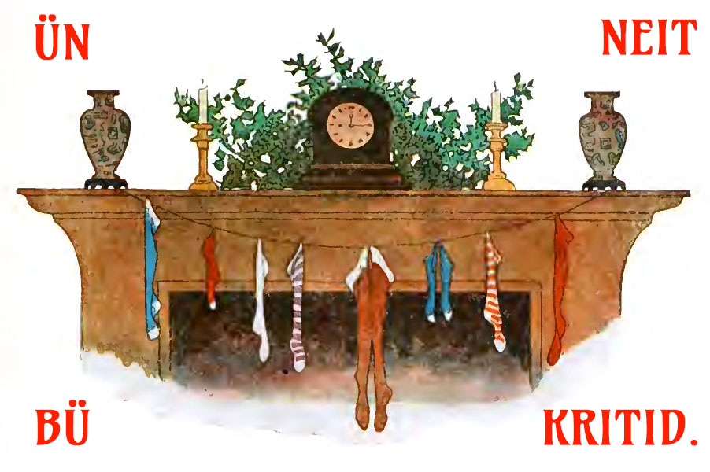
<Pads: 104–108.>

NUN dö pak Volapüka.
Volapük bevü yufapüks bevünetik votik epubon in nüm: 42 < gaseda: ‚Posta Mundi’ (periodapenäd bevüresodik, kö panotükons te vödems me mekavapük seimik pelautöls). Dub niläd nesuvik at pük di ‚Schleyer’ logoton patiko tikaviko e neudiko (do jenöfo i muton dutön ma patöfs mödik gramata lü püks Yuropik). Kuratikumo nunölo, gased pemäniotöl epübon märi sevädik fa ‚Andersen’ dö klots nulik lampöra ma tradutods ä püks tels, sevabo as tradutod Volapükik fa ‚Hermann Philipps’: cifal < ed as vödem di ‚Novial’ petradutöl fa ‚Otto Jespersen’ (otan i binom datuvan ela ‚Novial’). Nu alan kanon leigodön prinsipis difik pükijafa fa datuvans vönädik disinapükas pägebölis.
Gased ot i nomöfiko pübon tradutodis Volapükik setas brefik. Dub somikos alan kanon küpön, das Volapük jünu pagebon — näi sperant, ‚Ido’, ‚Interlingua’, ‚Lingwa de Planeta’, …
Ladet leäktronik tefik binon sököl:
‚https://archive.org/details/42_20231103’.
<Pad: 108.>

Läükots.
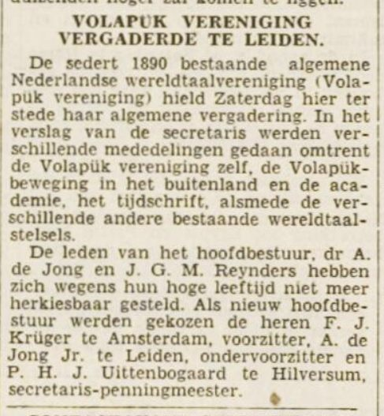
Se ‚Leidsch Dagblad’, 1951, novul, d. 26^{id}. [Vödem ko tradutod.]

Registar materas yeloda lölik.

Lautans materas Volapükik.
Bishop, Brian R. 14
Brianson, Carl 65, 67
Kniele 37, 42, 43, 47, 48, 52, 53, 53, 57, 58, 58, 64, 69
Midgley, Ralph 6
Morozov, Daniil (Морозов, Даниил) 4, 10, 18, 19, 24, 27, 32, 33, 37, 41, 42, 47, 52, 53, 57, 62, 67
Philipps, Hermann 4, 13, 18, 30, 37, 42, 43, 43, 47, 48, 48, 52, 53, 53, 54, 57, 58, 58, 59, 62, 64, 69, 71
Redak 10, 16, 22, 22, 30, 30, 36, 38, 46, 46, 46, 48, 54, 58, 72
Schnepper, Heinrich 55
Steenbergen, Jan van (Johannes
Hendrik van Steenbergen) 12, 24, 29, 32
Temerov, Oleg (Темеров, Олег) 8, 17, 20, 27, 35, 40, 50, 55, 60, 65, 69
Wasilewski, Igor 53, 64

Lautans materas ini Volapük petradutölas.
Andersen, Hans Christian 59, 62
Blok, Aleksandr (Блок, Александр) 46
Doyle, Arthur Ignatius Conan 8, 17, 20, 27, 35, 40, 50, 55, 60, 65, 69
Moore, Clement Clarke 71
Roger, Frank 4, 43, 48, 54
Saint-Exupéry, Antoine de 6
Southey, Robert 67
Steenbergen, Anna van 29, 32

Mens pemäniotöl anik.
Bishop, Brian R. 10, 38, 46
Cervantes Arturo Espinoza 38
Cherpillod, André 12
Elegant Vampire 59
Everson, Michael 38
Gogol', Nikolaj Vasil'evich
(Гоголь, Николай Васильевич) 39
Hartwig, Sebastian 38
Helsem, Michael 22
Jespersen, Otto 72
Jong, Arie de 12, 14, 38
Jong Jr., A. de 12
Kardovskij, Dmitroj Nikolaevich
(Кардовский, Дмитрий Николаевич) 39
kroyxt 59
Krüger, F. J. 12, 38
Martí, Antoni 12, 38
Midgley, Ralph 4, 8, 10, 38
Morozov, Daniil (Морозов, Даниил) 8, 10, 10, 38, 46, 59
Philipps, Hermann 4, 8, 10, 39, 46, 72
Reynders, J. G. M. 12, 38
Schleyer, Johann Martin 11, 14, 57
Schmidt, Johann 15, 16
Sleumer, Albert 16, 38
Sprenger, Jakob 38
Steenbergen, Anna van 32
Steenbergen, Jan van 4, 10, 13, 46
Temerov, Oleg (Темеров, Олег) 4
Uittenbogaard, P. H. J. 12
Wahl, Edgar von 57
Zamenhof, Ludwik Łazarz 57
Zhang, Danny 4, 38, 46

Vöds nekösömik.
18, 30, 41 (nulavöds fa kadäm pezepöls), 5, 30, 45, 50, 60.

Jenotem e nuns Volapükamufa.
10 (febul), 12 (se gaseds vönädik), 13 (‚Jan van Steenbergen’: kadäman), 14 (statuds soga bevünetik Volapüka), 18, 30 (nulavöds fa kadäm pezepöls), 22 (buk ko poedots fa el ‚M. Helsem’), 46 (limans kadäma ün 2023), 46, 48 (dö bukems), 59 (Vp tonöl), 72 (pübot in ‚Posta Mundi’).

Rubrigs e yegäds anik.
Konsäls dö noms Volapüka.
16 (mayuds), 19, 27, 33 (datif)
Cogeds.
22 (konotül), 30 (magod: ‚meme’), 37, 42, 43, 47, 48, 52, 53, 53, 57, 58, 58, 69 (cogeds vönädik), 54, 59.

Linglänapüko: ‚the Official Registry’.
El ‚sovereign’: goldakönäd völadü poun. El ‚sovereign’ lafik üd el ‚half a sovereign’ äbaiädon ko jilids deg.
Sevabo el ‚wagonette’, kel älabon bamis tel pro tävans. Logolsös magodis fa ‚Sidney Paget’ pö vödem!
Sevabo: ‚scullery maid’.

